CENTRUM BADAŃ STOSOWANYCH
ULTEX ANKIETER Sp. z o. o.
60-791 Poznań, ul. Swojska 21a
Tel. 061 862 17 98, fax. 061 862 17 97
NIP 779 20 12 814 REGON 631166870

RAPORT

MONITOROWANIE JAKOŚCI USŁUG PUBLICZNYCH JAKO ELEMENT ZINTEGROWANEGO SYSTEMU ZARZĄDZANIA JEDNOSTKAMI SAMORZĄDU TERYTORIALNEGO
EDYCJA 2014

SPIS TREŚCI
WSTĘP 4
ZAŁOŻENIA METODOLOGICZNE PROJEKTU 6
1. Charakterystyka badanej populacji oraz operat doboru próby 6
2. Schemat doboru próby w badaniach sondażowych 8
3. Schemat terenowej realizacji badania sondażowego 8
4. Wskaźniki reprezentatywności zbioru danych z badań mieszkańców 11
5. Analiza rzetelności skal pomiarowych 13
6. Metody prezentacji wyników 14
7. Analiza ważności-zadowolenia dziedzin zarządzania 15
DZIEDZINA 1 - ZDROWIE 21
1.1. Ogólna ocena stanu zdrowia 22
1.2. Korzystanie z usług opieki zdrowotnej 23
1.3. Trudności w korzystaniu z usług opieki zdrowotnej 24
1.4. Ocena dostępności i jakości usług publicznej służby zdrowia 25
1.5. Ocena dostępności przestrzeni miejskiej dla osób niepełnosprawnych 27
1.6. Ocena dostępności komunikacji miejskiej dla osób niepełnosprawnych 28
1.7. Ocena dostępności urzędów i instytucji publicznych dla osób niepełnosprawnych 29
1.8. Nierówne traktowanie z powodu niepełnosprawności 30
DZIEDZINA 2 – POMOC / POLITYKA SPOŁECZNA 31
2.1. Ocena sposobu gospodarowania pieniędzmi 32
2.2. Ocena skali problemów finansowych w gospodarstwie domowym 33
DZIEDZINA 3 - TRANSPORT W MIEŚCIE 34
3.1. Częstotliwość korzystania z środków transportu 35
3.2. Ocena funkcjonowania komunikacji miejskiej 36
3.3. Ocena warunków jazdy samochodem w mieście 38
3.4. Ocena warunków jazdy rowerem w mieście 40
3.5. Ocena warunków poruszania się pieszo w mieście 42
DZIEDZINA 4 – BEZPIECZEŃSTWO PUBLICZNE 44
4.1. Ocena poczucia bezpieczeństwa wieczorem i w nocy 45
DZIEDZINA 5 - PRZEDSIĘBIORCZOŚĆ 47
5.1. Ocena miasta Poznań pod względem możliwości rozwoju 48
5.2. Ocena zadowolenia z warunków pracy 50
5.3. Znajomość działań miasta wspierających osoby rozpoczynające lub prowadzące działalność gospodarczą 52
DZIEDZINA 6 – ŚRODOWISKO NATURALNE 54
6.1. Ocena stanu środowiska naturalnego w mieście 55
6.2. Ocena terenów rekreacyjnych w pobliżu miejsca zamieszkania 57
6.3. Segregacja odpadów 59
DZIEDZINA 7 – NAUKA I TECHNOLOGIE INFORMACYJNE 60
7.1. Ocena miasta jako ośrodka naukowego 61
7.2. Ocena jakości obsługi administracji publicznej i zarządzania miastem 63
7.3. Korzystanie ze stron internetowych miasta 65
DZIEDZINA 8 – OŚWIATA I WYCHOWANIE 66
8.1. Ocena poznańskich placówek oświatowo-wychowawczych – żłobki i przedszkola 67
8.2. Ocena poznańskich placówek oświatowo-wychowawczych – szkoły podstawowe i gimnazja 69
8.3. Ocena poznańskich placówek oświatowo-wychowawczych – szkoły zawodowe i technika 71
8.4. Ocena poznańskich placówek oświatowo-wychowawczych – licea 72
DZIEDZINA 9 – PRZESTRZEŃ MIASTA 73
9.1. Ocena atrakcyjności i łatwości użytkowania przestrzeni publicznej 74
9.2. Ocena estetyki miasta 76
DZIEDZINA 10 – TURYSTYKA I PROMOCJA 78
10.1. Znajomość i ocena działań promocyjnych miasta 79
10.2. Ocena atrakcyjności miasta 81
10.3. Ocena atrakcyjności wybranych obszarów miasta 83
DZIEDZINA 11 – KULTURA I OCHRONA DZIEDZICTWA NARODOWEGO 84
11.1. Częstotliwość aktywności kulturalnej 85
11.2. Ocena oferty kulturalnej w mieście 86
11.3. Znajomość aktualnych wydarzeń kulturalnych w mieście 88
DZIEDZINA 12 – SPORT I REKREACJA 89
12.1. Częstotliwość aktywności fizycznej 90
12.2. Ocena warunków sportowo-rekreacyjnych w mieście 91
12.3. Znajomość imprez sportowych organizowanych w Poznaniu 93
DZIEDZINA 13 – GOSPODARKA KOMUNALNA 94
13.1. Ocena jakości wody dostarczanej do mieszkań 95
DZIEDZINA 14 – GOSPODARKA MIESZKANIOWA 97
14.1. Ocena miejsca zamieszkania 98
14.2. Ocena mieszkania 100
14.3. Ocena gotowości wyprowadzenia się z miasta 102
DZIEDZINA 15 – SPOŁECZEŃSTWO OBYWATELSKIE 104
15.1. Podejmowanie działań obywatelskich 105
15.2. Ocena społeczeństwa obywatelskiego 106
15.3. Ocena poczucia związku z miastem 108
WNIOSKI Z PRZEPROWADZONYCH BADAŃ 109
SPIS TABEL 110

WSTĘP

Niniejsze opracowanie jest raportem z realizacji drugiego etapu badań terenowych przeprowadzonych w projekcie pt. „Monitorowanie jakości usług publicznych jako element zintegrowanego systemu zarządzania jednostkami samorządu terytorialnego”. Przedsięwzięcie dofinansowane zostało w ramach Programu Operacyjnego Kapitał Ludzki, działanie 5.2 – Wzmocnienie potencjału administracji samorządowej. Badania terenowe prowadzone były przez zespół Centrum Badań Stosowanych Ultex-Ankieter Sp. z o.o. na zlecenie UM w Poznaniu.
* * *
W ramach opisywanego przedsięwzięcia badawczego zrealizowane zostały bezpośrednie wywiady kwestionariuszowe z dorosłymi mieszkańcami Poznania zameldowanymi na pobyt stały lub czasowy pow. 3 miesięcy. Badanie sondażowe opierało się na reprezentatywnym pomiarze opinii w zakresie oceny wybranych aspektów jakości życia oraz jakości usług publicznych, przypisanych przez UM w Poznaniu do piętnastu dziedzin zarządzania, takich jak: (1) oświata i wychowanie, (2) pomoc społeczna, (3) zdrowie, (4) bezpieczeństwo publiczne, (5) zagospodarowanie przestrzenne (przestrzeń i architektura), (6) transport publiczny, (7) gospodarka komunalna, (8) turystyka i promocja, (9) kultura i ochrona dziedzictwa narodowego, (10) sport i rekreacja, (11) mieszkalnictwo, (12) ochrona środowiska, (13) przedsiębiorczość, (14) społeczeństwo obywatelskie oraz (15) nauka i technologie informacyjne.
Sondaż przeprowadzono na próbie 800 losowo dobranych poznaniaków. Badania prowadzone były w sierpniu oraz we wrześniu 2014 roku przy wykorzystaniu techniki bezpośrednich wywiadów kwestionariuszowych ze standaryzowanym kwestionariuszem PAPI. Budowę narzędzia poprzedziły wewnątrzurzędowe konsultacje koordynowane przez Wydział Rozwoju Miasta UM w Poznaniu. Pierwszy etap tych konsultacji polegał na przeprowadzeniu w 2012 roku serii spotkań warsztatowych z udziałem pracowników UM w Poznaniu. Zorganizowano w sumie 15 spotkań tematycznych (odpowiadających dziedzinom zarządzania). Uczestnikami warsztatów byli wewnętrzni eksperci z odpowiednich wydziałów UM, których kompetencje odpowiadały określonej dziedzinie zarządzania. Celem spotkań było zidentyfikowanie głównych obszarów problemowych w zakresie pomiaru JŻ i JUP oraz sformułowanie pytań kwestionariuszowych odpowiadających w największym stopniu potrzebom UM w Poznaniu. Przygotowany kwestionariusz poddany został ponownym konsultacjom wewnętrznym, w których udział brali dyrektorzy oraz kierownicy Biur i Wydziałów UM w Poznaniu. Efektem tych rozmów było rozszerzenie zakresu kwestionariusza badawczego o dodatkowe zagadnienia dotyczące m.in. problematyki osób o ograniczonej sprawności ruchowej. Ostateczna wersja formularza skonsultowana została z przedstawicielami wyższej kadry kierowniczej w UM w Poznaniu.
* * *
Przedstawione opracowanie przyjmuje w znacznej mierze formę raportu sprawozdawczego i koncentruje się na zrelacjonowaniu uzyskanych wyników badań. Raport otwiera część metodologiczna charakteryzująca badaną populację, opisująca operat doboru próby, schemat losowania respondentów, przebieg terenowej fazy badań, analizę reprezentatywności próby badawczej oraz analizę rzetelności skal pomiarowych, a także rekomendacje dotyczące modyfikacji narzędzia badawczego.
Opis wyników prezentowany został w podziale na dziedziny zarządzania. Całość raportu zamyka podsumowanie zawierające zestawienie najważniejszych wniosków z badań wywołanych wraz z charakterystyką sytuacji miasta przeprowadzoną w oparciu o analizę – dostarczonych przez Wydział Rozwoju Miasta UM w Poznaniu – zestawu wskaźników statystycznych charakteryzujących JŻ oraz JUP.
Integralną część raportu stanowi również załącznik zawierający: (1) zestawienia tabelaryczne wyników badań, (2) analizę rzetelności skal pomiarowych, (3) ostateczny katalog wskaźników statystycznych dla usług publicznych, (4) ostateczny katalog zweryfikowanych wskaźników dla dziedzin zarządzania, celów strategicznych oraz programów strategicznych. Ponieważ zakres informacji dostarczanych przez repozytoria statystyki publicznej nie był wystarczający dla przeprowadzenia wyczerpującego monitoringu usług publicznych, UM w Poznaniu zdecydował się na uzupełnienie katalogu wskaźników statystycznych poprzez dodanie do nich katalogu wskaźników jakościowych. Katalog wskaźników statystycznych opracowany został przez Wykonawcę, z kolei katalog wskaźników jakościowych przez UM w Poznaniu.

ZAŁOŻENIA METODOLOGICZNE PROJEKTU

1. Charakterystyka badanej populacji oraz operat doboru próby
Zgodnie z wymogami przedstawionymi przez UM w Poznaniu badaną populację stanowili mieszkańcy Poznania w wieku od 18 do 70 roku życia, zameldowani w Poznaniu na pobyt stały lub czasowy pow. 3 miesięcy. Zgodnie z opracowaniem „Rocznik Statystyczny Poznania 2013” przygotowanym przez GUS w Poznaniu populacja mieszkańców stolicy wielkopolski w wieku 18-70 lat liczyła w 2012 roku prawie 413 tys. osób. Tabela 1. zawiera charakterystykę populacji w układzie byłych delegatur UM w Poznaniu za rok 2012.

Tabela 1. Struktura populacji w badaniu JUP i JŻ
Warstwy populacji | Liczebność populacji* | Rozkład warstw
Grunwald | 87 792 | 21,3%
Jeżyce | 59 816 | 14,5%
Stare Miasto | 102 292 | 24,8%
Nowe Miasto | 118 712 | 28,7%
Wilda | 44 401 | 10,8%
Ogółem | 412 923 | 100,0%
* Źródło danych: „Rocznik Statystyczny Poznania 2013”, str. 80, dane o liczebności populacji w układzie byłych delegatur UM w Poznaniu za rok 2012.

Operatem doboru próby był – prowadzony przez UM w Poznaniu – Gminny Zbiór Meldunkowy. Rejestr ten zawiera informacje o wszystkich mieszkańcach zameldowanych na terenie miasta Poznania na pobyt stały lub czasowy pow. 3 miesięcy. Co do istoty repozytorium Gminnego Zbioru Meldunkowego pozostaje tożsame z rejestrem PESEL (źródłem informacji dla PESEL są właśnie GZM). Warto nadmienić, że PESEL uznawany jest za jedno z najlepszych źródeł danych dla losowania prób reprezentatywnych ludności. W związku z dostępnością danych indywidualnych zdecydowano się na zastosowanie imiennej próby losowej.
W kontekście wykorzystania GZM do badań longitudinalnych pamiętać należy jednak, że rejestr ten straci praktycznie na aktualności wraz z wejściem w życie w dniu 1 stycznia 2016 roku ustawy znoszącej obowiązek meldunkowy. Podstawową zaletą GZM, a także innych rejestrów np. PESEL, wykazy wyborców, itd., pozostaje jednak - zawarty w tych wykazach – indywidualny charakter informacji o jednostkach populacji. Pozwala on na bezpośrednie wylosowanie konkretnej osoby do badania i tym samym uniknięcia konieczności losowania wielostopniowego.
W tym zakresie można wskazać, że pewną alternatywą dla operatów imiennych pozostają repozytoria adresowe. W odróżnieniu od losowania konkretnych jednostek, taki sposób losowania próby polega na zastosowaniu operatu adresowego (np. TERYT prowadzonego przez GUS) pozwalającego na dobór gospodarstw domowych, a dopiero – poprzez zastosowanie w obrębie gospodarstwa losowania dwustopniowego – na wybór konkretnego respondenta. Innymi słowy, wykorzystanie operatu adresowego pociąga za sobą konieczność przeprowadzenia dodatkowej wewnątrz-zespołowej selekcji osób do wywiadów. Przeciwko próbom adresowych (chyba, że nie ma żadnego dostępu do rejestrów indywidualnych lub ich jakość jest niska) przemawiają trzy podstawowe argumenty.
Po pierwsze, zastosowanie adresowej próby osób różnicuje w sposób zupełnie oczywisty szanse doboru mieszkańców (większe prawdopodobieństwo wylosowania mają osoby z jednoosobowych gospodarstw domowych; szansa doboru maleje wraz ze wzrostem liczebności gospodarstwa). Tym samym nadreprezentowani będą przedstawiciele jednoosobowych gospodarstw, natomiast niedoreprezentowni przedstawiciele gospodarstw wieloosobowych. Tę niedogodność ograniczyć można poprzez ważenie danych, jednak nie pozostaje to bez konsekwencji dla jakości pomiaru (obniża precyzję estymacji) i wymaga zwiększenia (często znacznego) wielkości próby badawczej. Innymi słowy, indywidualna próba imienna o określonej liczebności daje lepsze oszacowania, niż próba o tej samej liczebności dobierana z operatu adresowego.
Po drugie, w próbach adresowych należy zastosować jakieś reguły losowania wewnątrzzespołowego (np. tzw. siatkę Kisha, lub procedury quasi-losowe) pozwalające na (quasi)zrandomizowany dobór respondenta w obrębie wylosowanego wcześniej gospodarstwa. W porównaniu do losowania prób imiennych realizacja próby adresowej prowadzi najczęściej do niższych wskaźników kooperacji (wymaga w pierwszej kolejności nakłonienia jakiegoś członka gospodarstwa do podania informacji o wszystkich osobach zamieszkujących gospodarstwa, a następnie nakłonienia – najczęściej – innej osoby do udziału w badaniu).
Po trzecie natomiast, w praktyce nigdy nie jest tak, że próba adresowa (nawet ta zawierająca kompletne dane o gospodarstwach domowych) daje szanse wylosowania wszystkim osobom zamieszkujących na terenie objętym badaniami. A zatem tylko pozornie, „idealny” operat adresowy „pokrywa” w stopniu zupełnym jednostki populacji. Problem ten znany jest w literaturze metodologicznej pod pojęciem błędu niepełnego wewnątrz-zespołowego pokrycia jednostek indywidualnych operatami zespołowymi.
Po czwarte wreszcie, w adresowej próbie osób niezwykle utrudniona jest kontrola ankieterska. W odróżnieniu bowiem od schematu losowania prób imiennych nie chodzi tylko o sprawdzenie tego, czy ankieter zrealizował wywiad ze wskazaną mu osobą, ale, czy w procesie losowania wewnątrzzespołowego dobrał osobę, która rzeczywiście powinna być wylosowana).
W związku z powyższą argumentacją rekomenduje się stosowanie w kolejnych badaniach JŻ oraz JUP schematów doboru prób imiennych.

2. Schemat doboru próby w badaniach sondażowych
Próba badawcza dobrana została zgodnie ze schematem losowania stratyfikacyjnego proporcjonalnego (innymi słowy, wykorzystano tzw. prostą próbę warstwową). Rozwarstwienia dokonano w oparciu o podział miasta w układzie odpowiadającym pięciu dawnym delegaturom UM w Poznaniu, tj. na Grunwald, Jeżyce, Nowe Miasto, Stare Miasto oraz Wildę. W ramach każdej dzielnicy / warstwie liczba jednostek dobieranych do próby badawczej była proporcjonalna do liczebności danej warstw w całej populacji. Co więcej, w obrębie każdej warstwy losowanie mieszkańców przebiegało według zasad doboru prostego, tj. przeprowadzane było jednostopniowo, z całej warstwy oraz z zachowaniem równości prawdopodobieństw selekcji.
W kontekście oceny zastosowanego schematu doboru próby należy przede wszystkim wskazać, że schemat taki posiada zdecydowanie największą efektywność spośród wszystkich możliwych do zastosowania schematów losowania prób badawczych do badań sondażowych w ogóle. Po pierwsze, nie różnicuje on szans selekcji jednostek do próby. Po drugie, rozwarstwienie populacji pozwala na osiągnięcie efektywności co najmniej tak dobrej, jaką można uzyskać w (uznawanym za wzorcowy) schemacie losowania prostego. Oczywiście efektywność doboru próby jest cechą indywidualną każdej zmiennej poddawanej pomiarowi, jednak przy współczynniku ufności równym 95% oraz próbie o liczebności 800 osób w prezentowanych badaniach wielkość błędu statystycznego w oszacowaniach wskaźników struktury wyniosła maksymalnie 3,5%.

3. Schemat terenowej realizacji badania sondażowego
Zgodnie z wymogami Zamawiającego schemat terenowej realizacji próby badawczej zakładał przeprowadzenie imiennej próby osób z możliwością zamiany respondenta wylosowanego z operatu na respondenta zastępczego. W celu zwiększenia szans przeprowadzenia wywiadu z respondentami właściwymi przyjęto schemat polegający na podejmowaniu wielokrotnych prób dotarcia, nawiązania kontaktu oraz realizacji wywiadu z wylosowanymi mieszkańcami. W odniesieniu do każdej dobranej jednostki podejmowane były przynajmniej 3 próby nawiązania kontaktu (w różnych dniach tygodnia oraz w różnych porach dnia), po których podejmowano decyzję o tym, czy wywiad ma, czy też nie ma szans na realizację. Dla każdej jednostki niedostępnej ustalona została przyczyna niezrealizowania wywiadu, dopuszczono przy tym, że źródłem niedostępności mogą być: (a) błędne dane adresowe, (b) nieobecność lub niedostępność osoby w całym okresie przeznaczonym na badanie, (c) stan zdrowia uniemożliwiający udział w badaniu, (d) odmowa udziału w badaniu wyrażona wprost przez respondenta lub jego opiekuna prawnego, (e) zmiana miejsca zamieszkania wykluczająca osobę z badanej populacji. Informacje o przebiegu każdej wizyty (data, godzina) oraz ich efekty opisane zostały na dodatkowych kartach realizacji badań.
Schemat realizacji badania przewidywał możliwość zamiany respondentów w przypadku wyczerpania liczby prób przewidzianych na dotarcie do respondentów lub z uwagi na ich odmowę udziału w badaniu. Respondenci rezerwowi dobierani byli kwotowo wg. podobieństwa z respondentem właściwym z uwagi na płeć, kategorię wiekową oraz miejsce zamieszkania, tj. zamieszkiwanie w obszarze określonej jednostki pomocniczej UM w Poznaniu. Poniższa tabela zawiera informacje na temat post-realizacyjnej struktury osób wylosowanych do badania sondażowego.

Tabela 2. Post-realizacyjna struktura jednostek próby w badaniu JUP i JŻ
Kategoria jednostek próby | Liczebność | Rozkład procentowy
1. Zbiór respondentów właściwych | 244 | 30,5
2. Zbiór respondentów zastępczych  (w tym powód niezrealizowania wywiadu z respondentem właściwym:) | 556 | 69,5
2.1. Brak kontaktu | 242 | 30,2
2.2. Odmowa | 223 | 27,9
2.3. Inne powody niezrealizowania wywiadu | 91 | 11,4
Razem | 800 | 100,0%

Zbiór respondentów właściwych, a więc tych, którzy do próby badawczej wylosowani zostali bezpośrednio z operatu doboru próby, stanowił nieco ponad 43% całości próby. Z uwagi na krótki okres przeznaczony na terenową realizację badania oraz termin realizacji wywiadów przypadający na okres urlopowy większość respondentów stanowili mieszkańcy dobrani w zastępstwie osób wylosowanych z Gminnego Zbioru Meldunkowego. Podstawowym powodem zamiany respondentów była niemożliwość nawiązania kontaktu w okresie przewidzianym na badanie (6 tygodni) raz odmowa udziału w badaniu. Zdecydowanie mniejszy odsetek stanowiły z kolei przypadki niezrealizowania wywiadów z innych przyczyn, np. z uwagi na chorobę lub niedyspozycję psychofizyczną wylosowanych osób.
Z uwagi na schemat terenowej realizacji badania (dobieranie celowe respondentów zastępczych) oraz schemat losowania próby (losowanie proste warstwowe) próba badawcza nie była poddana procedurze ważenia (rozkład jednostek populacji z uwagi na podział powstały po skrzyżowaniu warstw dzielnic miasta, płci oraz wieku odpowiadał w przybliżeniu wynikającym z losowania, rozkładowi tych cech w populacji). W tabeli 3. przedstawiono podstawowe charakterystyki respondentów.

Tabela 3. Struktura próby w badaniu JUP i JŻ
Kategoria jednostek | Liczebność | Rozkład procentowy
Ogółem | 800 | 100%
Płeć:
Mężczyzna | 382 | 47,8
Kobieta | 418 | 52,3
Dzielnica
Grunwald | 169 | 21,1
Jeżyce | 115 | 14,4
Nowe Miasto | 198 | 24,8
Stare Miasto | 229 | 28,7
Wilda | 89 | 11,0
Wykształcenie:
Podstawowe lub gimnazjalne | 32 | 4,0
Zasadnicze zawodowe | 168 | 21,0
Średnie | 329 | 41,1
Wyższe | 271 | 33,9
Wiek:
Mniej niż 21 lat | 29 | 3,6
21 – 30 lat | 176 | 22,0
31 – 40 lat | 190 | 23,8
41 – 50 lat | 122 | 15,3
51 – 60 lat | 159 | 19,9
Powyżej 60 lat | 124 | 15,5
Status zawodowy:
Osoba pracująca | 456 | 61,5
Uczeń / student | 63 | 8,5
Gospodyni domowa | 12 | 1,6
Emeryt / rencista | 142 | 19,2
Osoba przebywająca na urlopie wychowawczym | 5 | 0,7
Osoba bezrobotna | 54 | 7,3
Inna możliwość | 9 | 1,2
Dochód NETTO na osobę:
Mniej niż 300 | 10 | 1,3
300 – 600 | 62 | 7,8
601 – 900 | 97 | 12,1
901 – 1200 | 90 | 11,3
1200 – 1500 | 106 | 13,3
1501 – 1800 | 63 | 7,9
Powyżej 1800 | 103 | 12,9
Odmowa podania dochodu | 269 | 33,6
Liczba osób w gospodarstwie domowym:
1 osoba | 92 | 11,5
2 – 3 osób | 476 | 59,5
4 – 5 osób | 185 | 23,1
Powyżej 5 osób | 47 | 5,9
Typ zabudowy:
Blok mieszkalny | 482 | 60,3
Kamienica | 154 | 19,3
Dom jednorodzinny | 131 | 16,4
Inny typ zabudowy | 33 | 4,1

4. Wskaźniki reprezentatywności zbioru danych z badań mieszkańców
W ocenie jakości terenowej realizacji sondażowej próby badawczej wykorzystany został tzw. wskaźnik reprezentatywności zbioru odpowiedzi (ustalony zgodnie z metodologią opracowaną w ramach projektu RISQ; por. http://www.risq-project.eu/), będący alternatywnym podejściem w analizie jakości danych dla stosowanego powszechnie w praktyce sondażowej wskaźnika realizacji próby. Należy zwrócić uwagę, iż odsetek próby zrealizowanej nie jest dobrym miernikiem jakości danych głownie z tego powodu, że nie zachodzi jakaś szczególnie znacząca korelacja pomiędzy wartością tego wskaźnika a wielkością błędów powstałych na skutek niepełnej realizacji próby. Z kolei R-wskaźnik pozwala na ocenę tego, w jakim stopniu uzyskane wyniki narażone są na systematyczne zniekształcenie. Należy przy tym pamiętać, że R-wskaźnik może przyjąć wartości mieszczące się w granicach pomiędzy [0,1], przy czym im wartości są bliższe 1 tym poziom reprezentatywności jest większy.
Idea wskaźnika reprezentatywności opiera się na tym, aby zdiagnozować poziom zróżnicowania skłonności wylosowanych jednostek do udziału w badaniu w oparciu o zewnętrzne dane (np. płeć oraz wiek). Jeżeli zróżnicowanie to jest małe, to zbiór danych uznać można za reprezentatywny nawet przy niskim odsetku realizacji próby. Podstawowym wyzwaniem praktycznym w analizie wskaźnika reprezentatywności jest jednak oszacowanie owych skłonności do udziału w badaniu (oszacowania te wyznacza się modelami regresji logistycznej). W konstruowaniu modeli regresji wykorzystuje się zestawy zmiennych pomocniczych, tj. takich danych, których wartości znane są dla wszystkich bez wyjątku jednostek w próbie. W omawianym projekcie wykorzystano dwie zmienne pomocnicze (dostępne w operacie losowania próby), tzn. płeć respondentów oraz ich wiek skategoryzowany w pięciu przedziałach.
Opierając się na oszacowaniach jednostkowych skłonności do udziału w badaniu można poszukać odpowiedzi na dwa ważne pytania. Po pierwsze, w jakim zakresie wyniki badania JUP i JŻ odstają od warunku pełnej reprezentatywności (tj. całkowicie losowego mechanizmu niedostępności jednostek)? Po drugie, które ze zmiennych pomocniczych (i w jaki sposób) oddziałują na odchylenie zbioru pomiaru od warunku pełnej reprezentatywności?

Tabela 4. Wskaźniki reprezentatywności zbioru danych w badaniu JUP i JŻ
Kategoria jednostek |  |  | *
Brak kontaktu | Brak kontaktu vs. nawiązano kontakt
 |  | 0,830 | 0,825-0,835
Odmowa udziału w badaniu | Odmowa udziału w badaniu vs. brak odmowy
 |  | 0,924 | 0,918-0,930
Realizacja wywiadu | Wywiad zrealizowany z respondentem właściwym vs. wywiad zrealizowany z respondentem zastępczym
 |  | 0,812 | 0,807-0,817
* Przedział ufności R-wskaźnika wyznaczony został w oparciu o metodę bootstrapową z 200-krotną replikacja próby badawczej.

Odpowiedzi na pierwsze z tych pytań dostarcza tabela 4. Przedstawiono w niej wartości R-wskaźników w zbiorze szans nawiązania kontaktu, gotowości do kooperacji (odmowy udziału w badaniu) oraz skłonności do udziału w badaniu (szans realizacji wywiadu) wraz z odpowiadającymi im 95-cio procentowymi przedziałami ufności dla oszacowań wskaźników reprezentatywności. Przyglądając się wartościom R-wskaźników należy wskazać, że osiągnęły one dość znaczne wartości. Oznacza to, że zbiór pomiaru w badaniach JUP i JŻ nie odstaje znacząco od zbioru w pełni reprezentatywnego.

Tabela 5. Częściowe R-wskaźniki dla zmiennych pomocniczych wykorzystanych w estymacji skłonności do udziału w badaniu JUP i JŻ
Typ zmiennej pomocniczej | Wskaźniki brzegowe
 | Realizacja wywiadu | Brak kontaktu | Odmowa
Płeć: | 0,001 | 0,001 | 0,000
mężczyzna | 0,027 | -0,031 | -0,008
kobieta | -0,021 | 0,027 | 0,008
Wiek: | 0,003 | 0,001 | 0,002
do 24 lat | 0,023 | -0,007 | -0,005
od 25 do 40 lat | 0,001 | -0,010 | 0,002
od 41 do 50 lat | -0,012 | 0,013 | -0,006
od 51 do 60 lat | -0,027 | 0,025 | 0,010
61 lat i więcej | 0,026 | -0,022 | -0,002

Na zakończenie warto jeszcze sprawdzić, na ile zbiory danych są reprezentatywne względem rozkładu zmiennych pomocniczych (płci i kategorii wiekowej w populacji). Wykorzystane zostały w tym celu tzw. częściowe wskaźniki brzegowe, które pokażą stopień oddziaływania płci i kategorii wiekowych na odchylenie od warunku pełnej reprezentatywności.
Porównując wartości wskaźników brzegowych z przedstawionymi wcześniej wartościami wskaźników reprezentatywności należy stwierdzić, że pomiar jest losowy względem płci i kategorii wiekowej (świadczą o tym bliskie zeru wartości wskaźników częściowych). A zatem, żadna z kategorii płci i wieku nie jest w jakiś znaczący sposób nadreprezentowana lub niedoreprezentowana w zbiorze respondentów właściwych.

5. Analiza rzetelności skal pomiarowych
Jednym z wymogów metodologicznej oceny narzędzia badawczego, była analiza rzetelności zawartych w nim pytań skalowych. Spośród dostępnych metod ustalania poziomu rzetelności zastosowano współczynnik alfa-Cronbacha, dla którego przyjmuje się, że wartością graniczną, przy której skalę można uznać za rzetelną, jest wartość wynosząca 0,6 jednostki. Dokładne wyliczenia analizy rzetelności skal pomiarowych zawarte zostały w załączniku opracowania, poniższa tabela zawiera podsumowanie zamieszczonych tam danych.

Tabela 6. Analiza rzetelności pytań skalowych w badaniach JUP i JŻ
Nr pytania | Opis | Współczynnik rzetelności
P1 | Ocena miasta Poznań pod względem możliwości rozwoju | 0,778
P4 | Ocena zadowolenia z warunków pracy | 0,868
P10 | Ocena atrakcyjności miasta | 0,846
P19 | Ocena dostępności przestrzeni miejskiej dla osób niepełnosprawnych | 0,704
P20 | Ocena dostępności komunikacji miejskiej dla osób niepełnosprawnych | 0,690
P21 | Ocena dostępności urzędów i instytucji publicznych dla osób niepełnosprawnych | 0,824
P24 | Ocena żłobków i przedszkoli | 0,899
P25 | Ocena szkół podstawowych i gimnazjów | 0,855
P26 | Ocena szkół zawodowych i techników | 0,655
P27 | Ocena liceów | 0,934
P29 | Ocena możliwości finansowych w gospodarstwie domowym | 0,945
P32 | Ocena miejsca zamieszkania | 0,862
P33 | Ocena mieszkania | 0,813
P38 | Ocena warunków sportowo-rekreacyjnych w mieście | 0,817
P41 | Ocena miasta jako ośrodka naukowego | 0,764
P42 | Ocena jakości obsługi administracji publicznej (Urzędu Miasta) i zarządzania miastem | 0,907
P45 | Ocena poczucia bezpieczeństwa wieczorem i w nocy | 0,832
P47 | Ocena oferty kulturalnej w mieście | 0,849
P51 | Ocena społeczeństwa obywatelskiego | 0,846
P53 | Ocena stanu środowiska naturalnego w mieście | 0,776
P54 | Ocena terenów zielonych/ rekreacyjnych w pobliżu miejsca zamieszkania | 0,832
P58 | Ocena funkcjonowania komunikacji miejskiej | 0,911
P59 | Ocena warunków jazdy samochodem w mieście | 0,800
P60 | Ocena warunków jazy rowerem w mieście | 0,812
P61 | Ocena warunków poruszania się pieszo w mieście | 0,866
P62 | Ocena atrakcyjności i łatwości użytkowania przestrzeni publicznej | 0,869
P63 | Ocena estetyki miasta | 0,867
P64 | Ocena jakości wody dostarczanej do mieszkań | 0,849

Wartości wskaźników rzetelności skal pomiarowych wchodzących w skład narzędzia badawczego ukazują, że każda ze skal pomiarowych charakteryzowała się minimalnym poziomem rzetelności. Biorąc jednak pod uwagę doświadczenie wynikające z terenowej realizacji badań należy rozważyć dwie zasadnicze modyfikacje narzędzia badawczego:
- rezygnację z zadawania pytań dedykowanych oryginalnie osobom niepełnosprawnym (wszystkie pytania od nr 18-go do 22-go). Realizacja dwóch fal badań JŻ oraz JUP jednoznacznie potwierdziła wcześniejsze przypuszczenia, że badania masowe prowadzone na próbach generalnych ludności nie nadają się do diagnozy małolicznych warstw populacji. Osoby niepełnosprawne stanowią w sumie nieliczny odsetek całej populacji (oraz próby badawczej), że prowadzenie jakichkolwiek sensownych zestawień statystycznych okazuje się niemożliwe. W tym kontekście należy również zwrócić uwagę na fakt, że osoby o ograniczonej sprawności – zwłaszcza te o znacznym stopniu niezdolności do samodzielnej egzystencji – będą w praktyce znacznie częściej klasyfikowane do kategorii osób niedostępnych, a więc takich, z którymi nie będzie się udawało zrealizować wywiadów;
- połączenie pytania 26 (ocena szkół zawodowych oraz techników) z pytaniem 27 (ocena liceów ogólnokształcących) i utworzenie jednej skali opisującej ocenę szkół ponadgimnazjalnych. Obie baterie pytań zadawane są respondentom deklarującym, iż w ich gospodarstwie domowym zamieszkuje młodzież uczęszczająca odpowiednio do szkół zawodowych, techników lub do liceów ogólnokształcących. W zrealizowanej próbie badawczej znalazło się w sumie 27 osób oceniających szkoły zawodowe i technika, a także 33 osoby oceniające licea ogólnokształcące. Liczebności te są zbyt małe dla prowadzenia sensownych porównań.

6. Metody prezentacji wyników
W raporcie przyjęto trzy sposoby podawania wartości wskaźnika w postaci:
- Rozkładów procentowych
- Ocen netto;
- Średnich arytmetycznych.
Rozkłady procentowe przedstawiają wyniki wyborów odpowiedzi na zadane pytanie.
Ocena netto jest wartością wyrażoną w procentach i wskazuje na przewagę odsetka ocen pozytywnych w zakresie poszczególnych elementów poddanych weryfikacji. Wartości ujemne oznaczają przewagę ocen negatywnych.
W celu prezentacji uzyskanych wyników wykorzystano również wartość średniej arytmetycznej. Przyjęto przy tym, że wartość wskaźnika (liczona, jako średnia arytmetyczna) w następujący sposób przekłada się na ocenę aspektów poddanych weryfikacji mieszkańców:
- Poniżej 2,25 – ocena bardzo zła;
- Od 2,25 do 2,75 – ocena raczej zła;
- Od 2,76 do 3,25 – ocena neutralna (przeciętna);
- Od 3,26 do 3,75 – ocena raczej dobra;
- Powyżej 3,75 – ocena bardzo dobra.

7. Analiza ważności-zadowolenia dziedzin zarządzania
Zgodnie z wymogami przedstawionymi przez UM w Poznaniu prezentacja wyników badań JŻ i JUP poprzedzona została analizą zmierzającą do typologizacji dziedzin zarządzania z uwagi na przypisywaną im przez mieszkańców ważność oraz zadowolenie. W tym celu wykorzystana została tzw. metodologia „analizy ważności-zadowolenia” (oryg. Importance-Satisfaction Rating), która jest narzędziem pozwalającym na wyznaczenie priorytetowych obszarów działań w ramach ustalonych dziedzin zarządzania miastem. Pamiętać należy jednak, że analiza ta przedstawia tylko i wyłącznie punkt widzenia mieszkańców, który jest wyłącznie jednym z wielu możliwych sposób priorytetyzacji działań w ramach dziedzin zarządzania.
Ogólne założenia metody:
Ocena ważności-zadowolenia (tzw. IS Rating) wyróżnionych w toku prowadzonych badań dziedzin zarządzania miastem opiera się na założeniu, że główne wysiłki władz samorządowych powinny koncentrować się na tych obszarach funkcjonowania miasta z których mieszkańcy są relatywnie mniej zadowoleni oraz jednocześnie takich, które są dla nich najbardziej znaczące.
W celu ustalenia priorytetów działania wykorzystuje się tzw. miernik IS Rating, którego wartość wyznacza się jako iloraz: (a) frakcji respondentów oceniających daną dziedzinę zarządzania jako ważną (w oryginalnej propozycji respondenci oceniają ważność dziedzin wybierając 3 najważniejsze dziedziny) oraz (b) wielkości definiowanej jako różnica pomiędzy wartością 1, a frakcją respondentów pozytywnie oceniających na 5-cio punktowej skali określoną dziedzinę (tzn. frakcją odpowiedzi 4 – oceniam dobrze lub 5 – oceniam bardzo dobrze z włączeniem frakcji odpowiedzi „nie wiem”).
Dla danej dziedziny wskaźnik IS Rating przyjmie wówczas:
- Maksymalną wartość równą 1, jeżeli 100% respondentów wybrało określoną dziedzinę jako ważną i jednocześnie żaden z nich nie wyraził pozytywnej opinii na jej temat;
- Minimalną wartość 0, jeśli tylko:
  - 100% respondentów wyraziło zadowolenie z danej dziedziny
lub,
  - żaden z badanych nie wskazał danej dziedziny jako ważnej.
Interpretacja wartości wskaźnika IS Rating:
W metodologii „analizy ważności-zadowolenia” przyjmuje się jednocześnie, że jeżeli dla określonej dziedziny wartość miernika IS Rating:
- IS >= 0.2, to należy położyć zdecydowanie większy nacisk na daną dziedzinę (bardzo wysoki priorytet dla podjęcia interwencji ze strony władz miasta);
- 0.1 >= IS < 0.2, to należy zwiększyć dotychczasowy nacisk na działania w ramach danej dziedziny (wysoki priorytet dla podjęcia interwencji ze strony władz miasta);
- IS < 0.2, należy utrzymać obecny nacisk na dziedzinę (umiarkowany priorytet dla podjęcia interwencji ze strony władz miasta).
Tabela 7. Wartości wskaźników ważności zadowolenia dla dziedzin objętych badaniami JŻ i JUP
Dziedzina zarządzania miastem | Ważność  (*) | Ranking ważności | Zadowolenie  (**) | Ranking zadowolenia | IS Rating | Ranking priorytetów
Bardzo wysoki priorytet (IS >=0.2)
Zdrowie | 65,0% | 1 | 11,2% | 15 | 0,577 | 1
Pomoc społeczna | 42,7% | 2 | 23,7% | 14 | 0,326 | 2
Transport indywidualny | 32,4% | 4 | 36,2% | 11 | 0,207 | 3
Wysoki priorytet (0.1 >= IS < 0.2)
Bezpieczeństwo publiczne | 32,5% | 3 | 40,5% | 9 | 0,193 | 4
Przedsiębiorczość | 28,3% | 8 | 36,1% | 12 | 0,181 | 5
Środowisko | 29,0% | 7 | 42,5% | 8 | 0,167 | 6
Transport publiczny | 32,2% | 5 | 51,1% | 6 | 0,157 | 7
Nauka | 22,4% | 9 | 39,4% | 10 | 0,136 | 8
Oświata i wychowanie | 15,5% | 10 | 32,8% | 13 | 0,104 | 9
Umiarkowany priorytet (IS < 0.1)
Przestrzeń miasta | 29,4% | 6 | 69,9% | 1 | 0,088 | 10
Turystyka i promocja | 13,7% | 11 | 57,8% | 5 | 0,058 | 11
Kultura | 10,1% | 14 | 44,2% | 7 | 0,056 | 12
Sport i rekreacja | 13,0% | 12 | 62,9% | 3 | 0,048 | 13
Gospodarka komunalna | 12,0% | 13 | 64,1% | 2 | 0,043 | 14
Mieszkalnictwo | 5,9% | 15 | 58,0% | 4 | 0,025 | 15
Analizę ważności oraz zadowolenia z dziedzin oparto na wynikach projektu badawczego Wskaźniki Jakości Życia Mieszkańców Poznania ed. 2013 zrealizowanego przez CBJŻ UAM w Poznaniu na zlecenie UM w Poznaniu. Jednym z elementów tych badań była weryfikacja celów strategicznych oraz działań podejmowanych w ramach Strategii Rozwoju Miasta Poznania do roku 2030.
(*) W ocenie ważności dziedzin wykorzystano pytanie: Z listy przedstawionych problemów proszę wybrać 5 spraw, które dla Pana(i) osobiście, lub dla osób najbliższych, z którymi Pan(i) mieszka, są rzeczywiście istotne i ważne? Należy zwrócić uwagę, że sposób oceny ważności poszczególnych dziedzin nie jest tożsamy z ich administracyjnym rozumieniem, choć w większości przypadków udało się przynajmniej zachować kryterium trafności fasadowej: dziedzina 1: przedsiębiorczość – „ściąganie do miasta kapitału i inwestycji”; dziedzina 2: turystyka i promocja – „budowanie atrakcyjnego wizerunku miasta w Polsce i zagranicą”; dziedzina 3: zdrowie – „poprawa funkcjonowania służby zdrowia”; dziedzina 4: oświata i wychowanie – „poprawa poziomu i poprawa warunków nauki w szkołach”; dziedzina 5: polityka / pomoc społeczna – „zapewnienie pomocy socjalnej ludziom ubogim”; dziedzina 6: mieszkalnictwo - „przygotowanie terenów dla rozwoju budownictwa”; dziedzina 7: sport i rekreacja – „powstanie nowych obiektów rekreacyjnych”; dziedzina 8: nauka i technologie informatyczne – „poprawa poziomu szkolnictwa wyższego, rozwój nauki i dydaktyki”; dziedzina 9: bezpieczeństwo publiczne – „przeciwdziałanie przestępczości”; dziedzina 10: kultura i ochrona dziedzictwa kulturowego – „rozwój instytucji kultury i wspieranie ważnych wydarzeń kulturalnych”; dziedzina 11: społeczeństwo obywatelskie – brak odpowiednika; dziedzina 12: ochrona środowiska – „ochrona środowiska naturalnego”; dziedzina 13a: transport publiczny – „poprawa działania komunikacji publicznej”; dziedzina 13b: transport indywidualny – „poprawa warunków dla ruchu samochodowego”; dziedzina 14: zagospodarowanie przestrzenne – „poprawa estetyki miasta, remonty i renowacje”; dziedzin 15: gospodarka komunalna – „rozbudowa i remonty infrastruktury miejskiej (wodociągi, kanalizacja)”.
(**) W ocenie zadowolenia z dziedzin wykorzystano pytanie: Proszę powiedzieć, czy w Pana(i) opinii w czasie ostatnich pięciu lat uległy poprawie, czy pogorszeniu następujące elementy życia w Poznaniu? Respondenci oceniali zmiany na 5-cio punktowej skali: (1) – Zdecydowanie się pogorszyły, (2) – Raczej się pogorszyły, (3) – Pozostały bez zmian, (4) – Raczej się poprawiły, (5) – Zdecydowanie się poprawiły. Odpowiedź: Nie wiem, nie mam opinii wyłączono z analiz. Sposób oceny dziedzin nie odpowiada zatem jednoznacznie procedurze rekomendowanej w analizie ważności-zadowolenia. Kategoria zadowolonych obejmuje bowiem tych respondentów, którzy wybrali odpowiedź (4) lub (5). Oceniając zadowolenie z poszczególnych dziedzin wykorzystano następujące pytania: dziedzina 1: przedsiębiorczość – „rozwój przedsiębiorczości”; dziedzina 2: turystyka i promocja – „wizerunek Poznania w kraju i zagranicą”; dziedzina 3: zdrowie – „dostęp do opieki zdrowotnej”; dziedzina 4: oświata i wychowanie – „poziom oświaty”; dziedzina 5: polityka / pomoc społeczna – „poziom dochodów, sytuacja materialna mieszkańców”; dziedzina 6: mieszkalnictwo - „budownictwo mieszkaniowe”; dziedzina 7: sport i rekreacja – „rozwój infrastruktury sportowej”; dziedzina 8: nauka i technologie informatyczne – „jakość nauki i dydaktyki na uczelniach wyższych”; dziedzina 9: bezpieczeństwo publiczne – „bezpieczeństwo mieszkańców”; dziedzina 10: kultura i ochrona dziedzictwa kulturowego – „poziom kultury”; dziedzina 11: społeczeństwo obywatelskie – brak odpowiednika; dziedzina 12: ochrona środowiska – „jakość środowiska naturalnego”; dziedzina 13a: transport publiczny – „jakość komunikacji publicznej”; dziedzina 13b: transport indywidualny – „rozwiązania komunikacji indywidualnej”; dziedzina 14: zagospodarowanie przestrzenne – „architektura miasta – stan i wygląd budynków, placów, ulic”; dziedzin 15: gospodarka komunalna – „infrastruktura miejska”.
Matryca ważności-zadowolenia:
Matryca ważności-zadowolenia porządkuje badane dziedziny zarządzania miastem na dwuwymiarowej płaszczyźnie euklidesowej zarówno z uwagi na kryterium ważność danej dziedziny, jak też kryterium zadowolenia z funkcjonowania (z poprawy funkcjonowania) danej dziedziny.
Środek układu współrzędnych (punkt referencyjny) w matrycy ważności-zadowolenia wyznaczany jest w sposób względny – jako punkt przecięcia osi rzędnych (oznaczającej uśredniony poziomi zadowolenia z badanych dziedzin) oraz osi odciętych (oznaczającej uśredniony poziom ważności badanych dziedzin – i pozwala przyporządkować każdą dziedzinę zarządzania miastem do jednej z czterech kategorii:
- Dziedzin o relatywnie wyższej ważności oraz relatywnie wyższej ocenie
SILNE STRONY MIASTA – dziedziny te mają znaczący wpływ na ogólną ocenę miasta – należy utrzymać (lub wzmocnić) dotychczasowe działania w ramach takich dziedzin zarządzania miastem
- Dziedzin o relatywnie niższej ważności oraz relatywnie wyższej ocenie
STAN PONAD OCZEKIWANIA MIESZKAŃCÓW – dziedziny te nie mają znaczącego wpływu na ogólną ocenę miasta – należy utrzymać dotychczasowe działania lub ograniczyć je i przesunąć środki na inne dziedziny
- Dziedzin o relatywnie wyższej ważności oraz relatywnie niższej ocenie
SŁABE STRONY MIASTA – dziedziny te mają znaczący wpływ na ogólną ocenę miasta – należy bezwzględnie podjąć działania na rzecz poprawy sytuacji w obrębie dziedzin
- Dziedzin o relatywnie niższej ważności oraz relatywnie niższej ocenie
NISKIE ZNACZENIE – pomimo relatywnie niższej oceny, dziedziny te nie mają znaczącego wpływu na ogólną ocenę miasta z uwagi na przypisywanie im niskiego znaczenia – należy monitorować sytuację w ramach dziedzin, można utrzymać (lub wzmocnić) dotychczasowe działania w ramach takich dziedzin zarządzania miastem.

Rysunek 1. Matryca ważności zadowolenia dla dziedzin objętych badaniami JŻ i JUP – perspektywa mieszkańców Poznania*

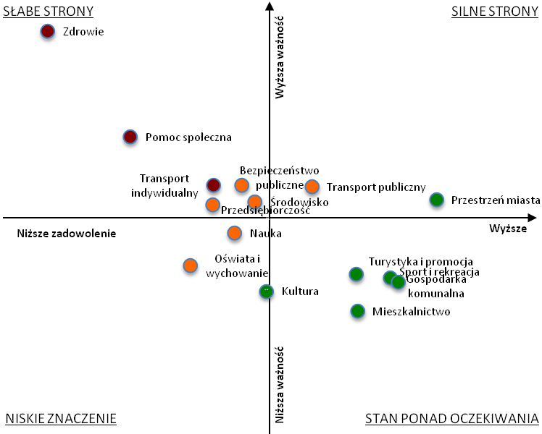

* kolorem czerwonym oznaczono dziedziny zarządzania o bardzo wysokim priorytecie; kolorem pomarańczowym oznaczono dziedziny zarządzania o wysokim priorytecie; kolorem zielonym oznaczono dziedziny zarządzania o umiarkowanym priorytecie. Dziedzina – społeczeństwo obywatelskie – nie jest prezentowana w powyższym zestawieniu z uwagi na brak odpowiednika w pytaniach ważności-zadowolenia.

Na podstawie przedstawionych wyników analizy ważności-zadowolenia można stwierdzić, iż – w opinii mieszkańców Poznania – do:
- Słabych stron miasta o bardzo wysokim priorytecie dla działań podejmowanych przez władze samorządowe zaliczyć można:
- Zdrowie
- Politykę / pomoc społeczną
- Transport indywidualny
- Słabych stron miasta o wysokim priorytecie dla działań podejmowanych przez władze samorządowe zaliczyć można:
- Bezpieczeństwo publiczne
- Przedsiębiorczość
- Środowisko naturalne
- Silnych stron miasta o wysokim priorytecie dla działań podejmowanych przez władze samorządowe zaliczyć można:
- Transport publiczny
- Silnych stron miasta o umiarkowanym priorytecie dla działań podejmowanych przez władze samorządowe zaliczyć można:
- Zagospodarowanie przestrzenne
- Dziedzin o niskim znaczeniu dla mieszkańców, ale o wysokim priorytecie dla działań podejmowanych przez władze samorządowe zaliczyć można:
- Naukę i technologie informatyczne
- Oświatę i wychowanie
- Dziedzin o niskim znaczeniu dla mieszkańców, ale o umiarkowanym priorytecie dla działań podejmowanych przez władze samorządowe zaliczyć można:
- Kulturę oraz ochronę dziedzictwa kulturowego
- Dziedzin przekraczających oczekiwania mieszkańców (relatywnie wyższe oceny oraz mniejsza ważność) o umiarkowanym priorytecie dla działań podejmowanych przez władze samorządowe zaliczyć można:
- Turystykę i promocję
- Sport i rekreację
- Gospodarkę komunalną
- Mieszkalnictwo.

Wyniki badań jakości życia oraz jakości usług publicznych prezentowane są zgodnie z ich priorytetyzacją.

DZIEDZINA 1 - ZDROWIE
Matryca ważności zadowolenia dziedzin zarządzania
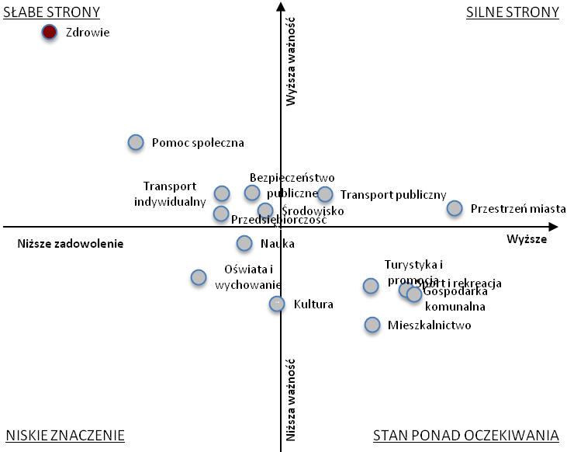
Ranking dziedzin według ważności  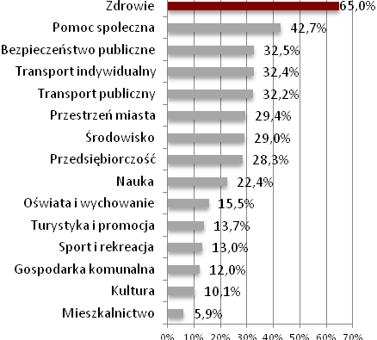 | Ranking dziedzin według zadowolenia  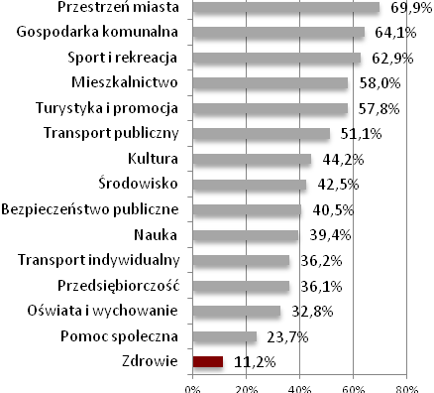

1.1. Ogólna ocena stanu zdrowia

Pyt. 12. Jak ocenia Pan/Pani swój ogólny stan zdrowia?:
(1) – Bardzo dobry
(2) – Dobry
(3) – Satysfakcjonujący
(4) – Zły
(5) – Bardzo zły

Tabela 1.1 Ocena ogólnego stanu zdrowia
N=797 | w %
Bardzo zły | 0,9
Zły | 6,0
Satysfakcjonujący | 21,3
Dobry | 42,8
Bardzo dobry | 29,0

Choć zła lub bardzo zła ocena własnego stanu zdrowia dotyczyła jedynie niewielkiego odsetka badanych, to naturalnie była ona zdecydowanie częstsza w wyższych kategoriach wiekowych – w kategorii 51 do 60 lat źle lub bardzo źle własne zdrowie oceniało ponad 11%, a wśród osób powyżej 60 roku życia 18% badanych. Można przy tym również zauważyć, iż negatywna ewaluacja własnego stanu zdrowia dotyczyła zdecydowanie częściej osób z niższych kategorii dochodowych.

1.2. Korzystanie z usług opieki zdrowotnej

Pyt. 13. Czy korzystał Pan/Pani z usług opieki zdrowotnej w ostatnim roku:
(1) – Tak
(2) – Nie

Pyt. 14. Czy korzysta Pan/Pani z prywatnej czy publicznej służby zdrowia:
(1) – Zawsze z publicznej
(2) – Zawsze z prywatnej
(3) – Po części z prywatnej, po części z publicznej
(4) – Przeważanie z prywatnej
(5) – Przeważanie z publicznej

Tabela 1.2 Korzystanie z usług opieki zdrowotnej w ostatnim roku
N=798 | w %
Tak | 62,4
Nie | 37,6

Tabela 1.3 Korzystanie z usług publicznej i prywatnej opieki zdrowotnej
N=498 | w %
1. Zawsze z publicznej | 46,0
2. Zawsze z prywatnej | 3,0
3. Po części z prywatnej, po części z publicznej | 41,0
4. Przeważnie z prywatnej | 1,8
5. Przeważnie z publicznej | 8,2

Na przestrzeni ubiegłego roku z usług opieki zdrowotnej korzystało ponad 62% badanych, przy czym odsetek ten był ponadprzeciętnie wysoki w najwyższych kategoriach wiekowych. Spośród osób deklarujących fakt korzystania z opieki zdrowotnej, jedynie niewielki odsetek respondentów korzysta wyłącznie z prywatnej służby zdrowia. Najczęściej wskazywano na korzystanie wyłącznie z publicznej służby zdrowia (46%), natomiast prawie równie często deklarowano korzystanie częściowo z publicznej a częściowo z prywatnej służby zdrowia (41%).

1.3. Trudności w korzystaniu z usług opieki zdrowotnej

Pyt. 15. Przy ostatniej okazji, gdy korzystał Pan/Pani z usług opieki zdrowotnej, które z czynników utrudniły korzystanie z tych usług:
(1) – Utrudniły w dużym stopniu
(2) – Utrudniły w niewielkim stopniu
(3) – Nie utrudniły
(4) – Nie dotyczy

Tabela 1.4 Trudności w korzystaniu z usług publicznej i prywatnej opieki zdrowotnej
N=494 | Utrudniły w dużym stopniu | Utrudniły w niewielkim stopniu | Nie utrudniły | Nie dotyczy
1. Odległość do lekarza/szpitala/przychodni | 3,4 | 16,6 | 79,1 | 0,8
2. Odległość terminu wizyty | 40,4 | 25,4 | 33,7 | 0,6
3. Czas oczekiwania na wejście do gabinetu w dniu wizyty | 18,7 | 36,6 | 44,1 | 0,6

Głównym czynnikiem ograniczającym zdaniem badanych korzystanie z opieki zdrowotnej była odległość terminu wizyty – ponad 40% badanych stwierdziło, iż utrudnił on korzystanie z usług medycznych w dużym stopniu, a ponad 25% uważało, iż spowodował on niewielkie utrudnienia, natomiast jedynie co trzeci badany deklarował, że czynnik ten nie powodował żadnych utrudnień. Należy również zauważyć, iż na problem ten jako istotny wskazywały zdecydowanie częściej osoby z niższych kategorii dochodowych. Zdecydowanie rzadziej padały natomiast deklaracje odnośnie utrudnień związanych z czasem oczekiwania na wejście do gabinetu w dniu umówionej wizyty. Natomiast w odniesieniu do odległości zakładu opieki zdrowotnej ponad 79% respondentów deklarowało, iż nie stanowi ona problemu.

1.4. Ocena dostępności i jakości usług publicznej służby zdrowia

Pyt. 16. Jak ocenia P. dostęp do publicznej opieki zdrowotnej?:
(1) – Zdecydowanie pozytywnie
(2) – Raczej pozytywnie
(3) – Trudno powiedzieć
(4) – Raczej negatywnie
(5) – Zdecydowanie negatywnie

Pyt. 17. Jak ocenia P. jakość usług zdrowotnych świadczonych w publicznych zakładach opieki?:
(1) – Zdecydowanie pozytywnie
(2) – Raczej pozytywnie
(3) – Trudno powiedzieć
(4) – Raczej negatywnie
(5) – Zdecydowanie negatywnie

Tabela 1.5 Ocena dostępu do usług publicznej opieki zdrowotnej
N=494 | w %
Zdecydowanie negatywnie | 16,6
Raczej negatywnie | 30,8
Trudno powiedzieć | 19,9
Raczej pozytywnie | 29,8
Zdecydowanie pozytywnie | 2,8

Tabela 1.6 Ocena jakości usług publicznej opieki zdrowotnej
N=494 | w %
Zdecydowanie negatywnie | 11,7
Raczej negatywnie | 19,0
Trudno powiedzieć | 27,3
Raczej pozytywnie | 39,9
Zdecydowanie pozytywnie | 2,0

Analizując opinie o dostępności usług publicznej opieki zdrowotnej można przede wszystkim zauważyć, iż opinie są w tej kwestii wysoce podzielone – choć występuje przewaga osób oceniających dostępność negatywnie, to jednocześnie ponad 32% badanych ocenia dostępność raczej lub zdecydowanie pozytywnie. Natomiast mniej niż 20% badanych deklaruje, iż nie ma w tej kwestii zdania.
Odnośnie oceny jakości usług zdrowotnych, zarysowała się pewna przewaga osób oceniających ją pozytywnie (prawie 43%) wobec tych, którzy formułują oceny negatywne (prawie 31%). Niemniej jednak należy zwrócić uwagę na fakt, że stosunkowo duży jest odsetek osób oceniających te usługi zdecydowanie negatywnie (prawie 12%).

1.5. Ocena dostępności przestrzeni miejskiej dla osób niepełnosprawnych

Pyt. 19. Jak ocenia Pan/ Pani dostępność przestrzeni miejskiej? Proszę o ocenę, w jakim stopniu zgadza się Pan/Pani z następującymi twierdzeniami:
(1) – Zdecydowanie nie
(2) – Raczej nie
(3) – Ani tak, ani nie
(4) – Raczej tak
(5) – Zdecydowanie tak

Tabela 1.7 Ocena dostępności przestrzeni miejskiej dla osób niepełnosprawnych
N=50 | Rozkład procentowy |  |  |  |  | Wartość wskaźnika
 | Zdecydowanie nie | Raczej nie | Ani tak, ani nie | Raczej tak | Zdecydowanie tak | Średnia | Ocena netto
1. Chodniki utrzymane są w stanie umożliwiającym swobodne poruszanie się osoby niepełnosprawnej | 12,0 | 42,0 | 20,0 | 24,0 | 2,0 | 2,62 | -28,0
2. Krawężniki są odpowiednio obniżone | 18,0 | 38,0 | 26,0 | 16,0 | 2,0 | 2,46 | -38,0
3. Sygnalizacja dźwiękowa na przejściach dla pieszych pozwala na bezpieczne poruszanie się | 10,0 | 16,0 | 14,0 | 54,0 | 6,0 | 3,30 | 34,0
Wskaźnik zintegrowany |  |  |  |  |  | 2,79 | -10,7

Wśród osób o ograniczonej sprawności jedynym wymiarem dostępności przestrzeni miejskiej, który został oceniony umiarkowanie pozytywnie, była sygnalizacja dźwiękowa na przejściach dla pieszych. W przypadku pozostałych dwóch wymiarów – stanu chodników oraz obniżenia krawężników – przewaga ocen negatywnych nad pozytywnymi wynosiła odpowiednio 28pp. oraz 38pp.

1.6. Ocena dostępności komunikacji miejskiej dla osób niepełnosprawnych

Pyt. 20. Jak ocenia Pan/Pani dostępność komunikacji miejskiej? Proszę o ocenę, w jakim stopniu zgadza się Pan/Pani z następującymi twierdzeniami:
(1) – Zdecydowanie nie
(2) – Raczej nie
(3) – Ani tak, ani nie
(4) – Raczej tak
(5) – Zdecydowanie tak

Tabela 1.8 Ocena dostępności komunikacji miejskiej dla osób niepełnosprawnych
N=50 | Rozkład procentowy |  |  |  |  | Wartość wskaźnika
 | Zdecydowanie nie | Raczej nie | Ani tak, ani nie | Raczej tak | Zdecydowanie tak | Średnia | Ocena netto
1. Liczba tramwajów przystosowanych do potrzeb osób niepełnosprawnych jest wystarczająca | 10,0 | 30,0 | 20,0 | 38,0 | 2,0 | 2,92 | 0,0
2. Liczba autobusów przystosowanych do potrzeb osób niepełnosprawnych jest wystarczająca | 12,0 | 18,0 | 24,0 | 40,0 | 6,0 | 3,10 | 16,0
3. Bez większego problemu mogę dostać się do przystanków komunikacji miejskiej | 4,0 | 0,0 | 22,0 | 66,0 | 8,0 | 3,74 | 70,0
Wskaźnik zintegrowany |  |  |  |  |  | 3,25 | 28,7

Zdecydowanie pozytywnie została oceniona przez osoby niepełnosprawne dostępność przystanków komunikacji miejskiej. Umiarkowanie pozytywnie została również oceniona dostępność autobusów przystosowanych do potrzeb osób niepełnosprawnych, natomiast trochę niżej oceniano pod tym kątem dostępność tramwajów.

1.7. Ocena dostępności urzędów i instytucji publicznych dla osób niepełnosprawnych

Pyt. 21. Jak ocenia Pan/Pani dostępność urzędów i instytucji publicznych? Proszę o ocenę, w jakim stopniu zgadza się Pan/Pani z następującymi twierdzeniami:
(1) – Zdecydowanie nie
(2) – Raczej nie
(3) – Ani tak, ani nie
(4) – Raczej tak
(5) – Zdecydowanie tak

Tabela 1.9 Ocena dostępności urzędów i instytucji publicznych dla osób niepełnosprawnych
N=50 | Rozkład procentowy |  |  |  |  | Wartość wskaźnika
 | Zdecydowanie nie | Raczej nie | Ani tak, ani nie | Raczej tak | Zdecydowanie tak | Średnia | Ocena netto
1. Urzędy i instytucje publiczne w wystarczającym stopniu pozbawione są barier architektonicznych | 2,0 | 16,0 | 52,0 | 30,0 | 0,0 | 3,10 | 12,0
2. Urzędy i instytucje w wystarczającym stopniu wyposażone są w udogodnienia dla osób niepełnosprawnych (np. windy, windy przyschodowe, schodołazy, obniżone okienka, przystosowane toalety) | 2,0 | 24,0 | 40,0 | 34,0 | 0,0 | 3,06 | 8,0
3. Urzędy i instytucje publiczne w wystarczającym stopniu umożliwiają załatwienie spraw osobie niepełnosprawnej (w tym niewidomej lub niesłyszącej) | 6,0 | 22,0 | 44,0 | 28,0 | 0,0 | 2,94 | 0,0
Wskaźnik zintegrowany |  |  |  |  |  | 3,03 | 6,7

Jedynie niewielka mniejszość badanych osób niepełnosprawnych nie zgadza się z twierdzeniem, jakoby urzędy i instytucje publiczne w Poznaniu były w wystarczającym stopniu dostosowane do potrzeb osób niepełnosprawnych pod kątem eliminacji barier architektonicznym. Podobny rozkład odpowiedzi zaobserwowano w odniesieniu do pozostałych dwóch wskaźników poddawanych ewaluacji.

1.8. Nierówne traktowanie z powodu niepełnosprawności

Pyt. 22. Czy doświadczył/a Pan/Pani nierównego traktowania z powodu niepełnosprawności? Proszę o ocenę, jak często spotkał się Pan/Pani z przejawami dyskryminacji:
(1) – Często
(2) – Bardzo często
(3) – Od czasu do czasu
(4) – Rzadko
(5) – Wcale

Tabela 1.10 Nierówne traktowanie z powodu niepełnosprawności
N=50 | Wcale | Rzadko | Od czasu do czasu | Często | Bardzo często
1. W miejscu pracy | 68,0 | 10,0 | 18,0 | 4,0 | 0,0
2. W placówkach oświaty (przedszkole/szkoła/uczelnia) | 64,0 | 22,0 | 10,0 | 2,0 | 2,0
3. W miejscu zamieszkania | 70,0 | 18,0 | 8,0 | 4,0 | 0,0
4. W urzędzie | 60,0 | 18,0 | 18,0 | 4,0 | 0,0
5. W innym miejscu | 91,3 | 2,2 | 4,3 | 2,2 | 0,0

Przeważająca większość badanych osób niepełnosprawnych deklaruje, iż nie doświadcza nierównego traktowania z powodu niepełnosprawności. Biorąc pod uwagę bardzo niską liczebność badanej kategorii, na częste nierówne traktowanie wskazywali jedynie pojedynczy respondenci.

DZIEDZINA 2 – POMOC / POLITYKA SPOŁECZNA
Matryca ważności zadowolenia dziedzin zarządzania
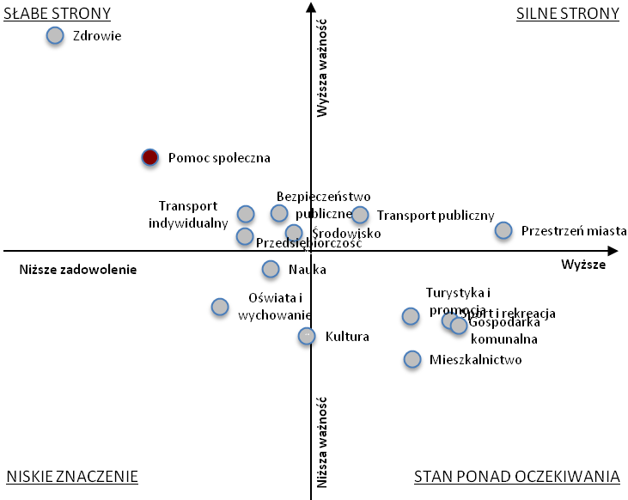
Ranking dziedzin według ważności  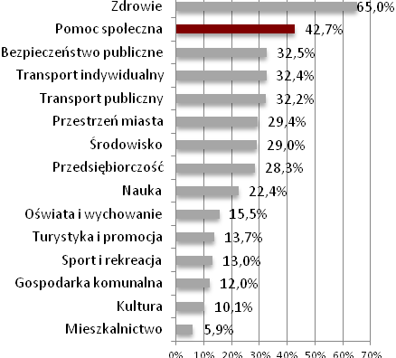 | Ranking dziedzin według zadowolenia  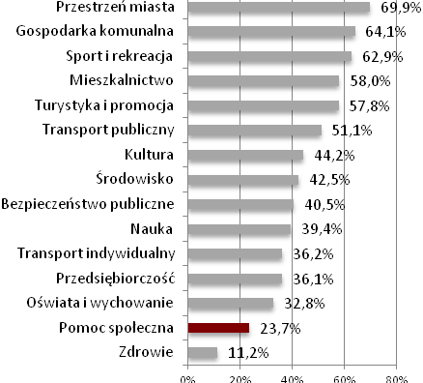

2.1. Ocena sposobu gospodarowania pieniędzmi

Pyt. 28. Które z stwierdzeń najlepiej określa sposób gospodarowania pieniędzmi w P. gospodarstwie domowym:
(1) – Żyjemy bardzo biednie, nie wystarcza nam na podstawowe potrzeby
(2) – Żyjemy skromnie, musimy na co dzień bardzo oszczędnie gospodarować
(3) – Żyjemy średnio, wystarcza nam na co dzień, ale musimy oszczędzać na poważniejsze zakupy
(4) – Żyjemy dobrze, wystarcza nam na wiele nawet bez specjalnego oszczędzania
(5) – Żyjemy bardzo dobrze, możemy sobie pozwolić na pewien luksus

Tabela 2.1 Ocena sposobu gospodarowania pieniędzmi
N=797 | w %
Żyjemy bardzo biednie, nie wystarcza nam na podstawowe potrzeby | 2,0
Żyjemy skromnie, musimy na co dzień bardzo oszczędnie gospodarować | 19,4
Żyjemy średnio, wystarcza nam na co dzień, ale musimy oszczędzać na poważniejsze zakupy | 60,1
Żyjemy dobrze, wystarcza nam na wiele nawet bez specjalnego oszczędzania | 17,3
Żyjemy bardzo dobrze, możemy sobie pozwolić na pewien luksus | 1,1

Przeważająca większość respondentów ocenia swoją sytuację jako przeciętną; deklarując, iż w gospodarstwie domowym wystarcza pieniędzy na bieżące wydatki, ale wszelkie większe wydatki wymuszają oszczędności (ponad 60% wskazań). Jedynie nieznaczna część respondentów wskazała na skrajne wartości zawartej w pytaniu skali odpowiedzi.

2.2. Ocena skali problemów finansowych w gospodarstwie domowym

Pyt. 29. Jak radzi sobie P. w gospodarstwie domowym z następującymi wydatkami:
(1) – Nie stanowią problemu
(2) – Zazwyczaj nie stanowią problemu
(3) – Stanowią umiarkowany problem
(4) – Często brakuje na to pieniędzy
(5) – Praktycznie mnie na to nie stać

Tabela 2.2 Ocena skali problemów finansowych w gospodarstwie domowym
N=799 | Rozkład procentowy |  |  |  |  | Wartość wskaźnika
 | Nie stanowią problemu | Zazwyczaj nie stanowią problemu | Stanowią umiarkowany problem | Często brakuje na to pieniędzy | Prakty  cznie mnie na to nie stać | Średnia | Ocena netto
1. Zakupy żywności | 64,2 | 22,8 | 11,3 | 1,8 | 0,0 | 4,49 | 85,2
2. Zakupy odzieży i obuwia (w razie potrzeby) | 44,7 | 28,1 | 19,1 | 7,4 | 0,8 | 4,09 | 64,6
3. Zakupy środków czystości | 58,3 | 25,3 | 14,2 | 2,0 | 0,3 | 4,39 | 81,3
4. Zakupy sprzętu gospodarstwa domowego/płatności rat za sprzęt AGD | 20,9 | 24,1 | 30,8 | 20,4 | 3,8 | 3,38 | 20,8
5. Opłaty (czynszu) za mieszkanie i/lub rat kredytu | 44,4 | 27,3 | 21,7 | 6,3 | 0,4 | 4,09 | 65,0
6. Rachunki: woda, ścieki, gaz, elektryczność, śmieci, telefon, Internet, itp. | 48,1 | 24,6 | 21,1 | 6,1 | 0,1 | 4,14 | 66,4
7. Wydatki na zdrowie | 32,1 | 30,7 | 24,6 | 11,3 | 1,4 | 3,81 | 50,1
8. Wydatki na kulturę i rekreację | 23,8 | 24,6 | 24,9 | 19,7 | 7,0 | 3,38 | 21,7
9. Wydatki na komunikację miejską | 39,0 | 26,3 | 26,3 | 6,0 | 2,3 | 3,94 | 57,1
10. Wyjazd na wakacje | 12,7 | 19,6 | 26,5 | 23,0 | 18,3 | 2,85 | -9,0
Wskaźnik zintegrowany |  |  |  |  |  | 3,86 | 50,3

Spośród form konsumpcji, odnośnie których gospodarstwa domowe odczuwają największe problemy finansowe, na pierwszy plan wysunęło się finansowanie wyjazdów na wakacje – jedynie mniej niż 13% badanych stwierdziło, iż nie stanowi to dla nich problemu. Problematyczne, choć w zdecydowanie mniejszym stopniu, okazały się również zakupy sprzętu gospodarstwa domowego oraz wydatki na kulturę i rekreację.
Biorąc pod uwagę rozkład wskaźnika zintegrowanego należy zwrócić uwagę na istotne zróżnicowanie uzyskiwanych ocen ze względu na kategorię wiekową respondenta – zdecydowanie poniżej przeciętnej oceniały swoją sytuację finansową osoby z najniższej kategorii wiekowej.

DZIEDZINA 3 - TRANSPORT W MIEŚCIE
Matryca ważności zadowolenia dziedzin zarządzania
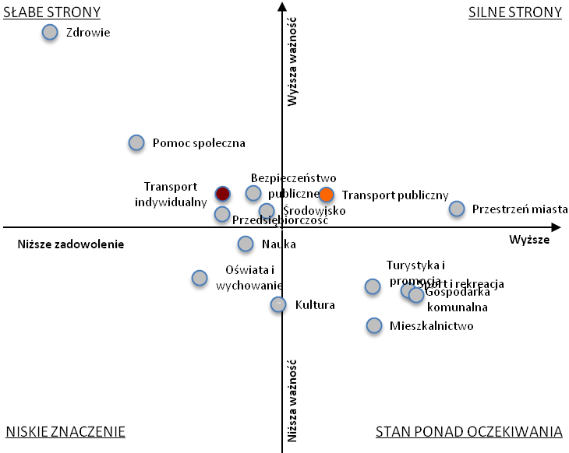
Ranking dziedzin według ważności  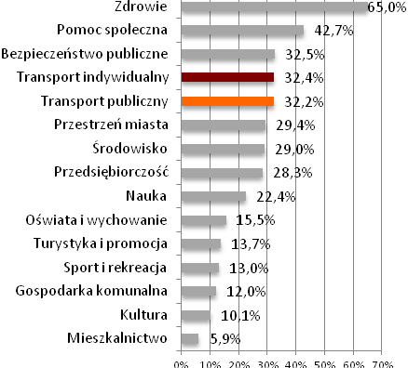 | Ranking dziedzin według zadowolenia  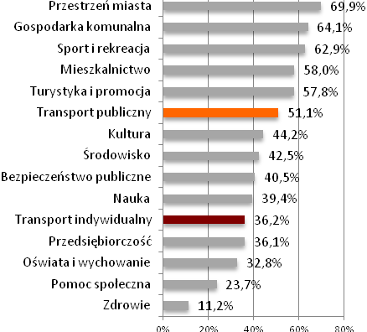

3.1. Częstotliwość korzystania z środków transportu

Pyt. 57. Jak często porusza się Pan(i) po mieście:
(1) – Codziennie
(2) – 2-3 razy w tygodniu
(3) – 4-6 razy w tygodniu
(4) – Kilka razy w roku
(5) – Wcale

Tabela 3.1 Częstotliwość korzystania z środków transportu
N=800 | Wcale | Kilka razy w roku | 4-6 razy w miesiącu | 2-3 razy w tygodniu | Codziennie
1. Tramwaj | 22,6 | 23,1 | 10,7 | 15,5 | 28,2
2. Autobus | 25,0 | 27,3 | 16,0 | 12,0 | 19,6
3. Samochód | 31,4 | 11,3 | 9,6 | 14,6 | 33,0
4. Motor, skuter | 97,2 | 2,0 | 0,0 | 0,6 | 0,1
5. Rower | 64,5 | 14,2 | 7,8 | 7,1 | 6,4
6. Pieszo | 20,9 | 5,6 | 7,0 | 17,0 | 49,4

Publiczne środki transportu cieszą się stosunkowo dużą popularnością wśród mieszkańców Poznania – jedynie co czwarty respondent deklaruje, iż z nich w ogóle nie korzysta. Jednocześnie należy też jednak zauważyć, iż dla mniej więcej co trzeciego Poznaniaka, korzystanie z publicznych środków transportu ma charakter sporadyczny. Biorąc pod uwagę wykorzystanie prywatnych samochodów okazuje się, że najczęściej wskazywano skrajne odpowiedzi na skali – ponad 31% badanych stwierdziło, że wcale nie porusza się samochodem, natomiast 33% porusza się samochodem codziennie.

3.2. Ocena funkcjonowania komunikacji miejskiej

Pyt. 58. Jak ocenia Pan/Pani działanie komunikacji miejskiej pod następującymi względami:
(1) – Bardzo źle
(2) – Raczej źle
(3) – Ani dobrze, ani źle
(4) – Raczej dobrze
(5) – Bardzo dobrze

Tabela 3.2 Ocena funkcjonowania komunikacji miejskiej
N=471 | Rozkład procentowy |  |  |  |  | Wartość wskaźnika
 | Bardzo źle | Raczej źle | Ani dobrze, ani źle | Raczej dobrze | Bardzo dobrze | Średnia | Ocena netto
1. Punktualność | 1,7 | 17,2 | 22,1 | 47,0 | 11,9 | 3,50 | 40,0
2. Częstotliwość kursowania | 1,3 | 17,7 | 21,8 | 45,1 | 14,1 | 3,53 | 40,2
3. Ceny biletów | 36,2 | 29,8 | 18,9 | 14,0 | 1,1 | 2,14 | -50,9
4. Czystość wewnątrz pojazdów, estetyka | 1,5 | 8,7 | 28,5 | 51,0 | 10,4 | 3,60 | 51,2
5. Wygoda jazdy | 0,2 | 4,7 | 23,2 | 60,6 | 11,3 | 3,78 | 67,0
6. Rozmieszczenie przystanków i punktów przesiadkowych | 0,2 | 5,5 | 17,3 | 60,1 | 16,8 | 3,88 | 71,2
7. System biletowy PEKA | 26,6 | 18,1 | 33,8 | 18,7 | 2,8 | 2,53 | -23,2
8. Zintegrowanie transportu z gminami ościennymi | 1,7 | 7,9 | 39,4 | 38,9 | 12,1 | 3,52 | 41,5
9. Szybkość podróży | 1,5 | 11,7 | 25,1 | 50,4 | 11,3 | 3,58 | 48,5
10. Dostęp do przystanków | 0,2 | 2,3 | 15,5 | 62,1 | 19,8 | 3,99 | 79,4
11. Bezpieczeństwo podróży | 0,2 | 2,6 | 16,4 | 67,7 | 13,2 | 3,91 | 78,1
12. Dostęp do informacji | 1,1 | 6,4 | 23,2 | 62,1 | 7,2 | 3,68 | 61,9
13. Łatwość zakupu biletu | 6,2 | 18,1 | 30,9 | 38,3 | 6,6 | 3,21 | 20,6
14. Wygoda przesiadki | 1,7 | 17,2 | 22,1 | 47,0 | 11,9 | 3,70 | 59,9
Wskaźnik zintegrowany |  |  |  |  |  | 3,47 | 41,8

Komunikacja miejska została w większości aspektów oceniona dobrze – wyjątkiem od tej reguły pozostają ceny biletów (średnia ocen 2,14) oraz funkcjonowanie systemu PEKA (średnia 2,53). Pozostałe wymiary, zarówno infrastrukturalne jak i organizacyjne, oceniane były zdecydowanie powyżej oceny neutralnej. Ogólny poziom satysfakcji z funkcjonowania komunikacji miejskiej był niższy na Jeżycach oraz na Wildzie. Przeciętnie niżej oceniali ten wymiar również respondenci z wyższym wykształceniem.
Wykres 3.1 Ocena funkcjonowania komunikacji miejskiej a płeć | Wykres 3.2 Ocena funkcjonowania komunikacji miejskiej a dzielnica
Wykres 3.3 Ocena funkcjonowania komunikacji miejskiej a wiek | Wykres 3.4 Ocena funkcjonowania komunikacji miejskiej a wykształcenie

3.3. Ocena warunków jazdy samochodem w mieście

Pyt. 59. Jak ocenia Pan/Pani warunki jazdy samochodem w mieście pod następującymi względami:
(1) – Bardzo źle
(2) – Raczej źle
(3) – Ani dobrze, ani źle
(4) – Raczej dobrze
(5) – Bardzo dobrze

Tabela 3.3 Ocena warunków jazdy samochodem w mieście
N=462 | Rozkład procentowy |  |  |  |  | Wartość wskaźnika
 | Bardzo źle | Raczej źle | Ani dobrze, ani źle | Raczej dobrze | Bardzo dobrze | Średnia | Ocena netto
1. Jakość i stan nawierzchni dróg | 12,1 | 34,0 | 34,6 | 18,6 | 0,6 | 2,62 | -26,8
2. Czas przejazdu przez miasto w godzinach szczytu | 42,6 | 35,5 | 16,7 | 5,0 | 0,2 | 1,85 | -72,9
3. Czas przejazdu przez miasto poza godzinami szczytu | 1,3 | 13,2 | 29,2 | 51,3 | 5,0 | 3,45 | 41,8
4. Synchronizację świateł sygnalizacyjnych | 7,8 | 23,2 | 34,6 | 31,4 | 3,0 | 2,99 | 3,5
6. Możliwość parkowania | 18,8 | 39,2 | 29,7 | 11,5 | 0,9 | 2,36 | -45,7
7. Koszt parkingu w mieście | 27,9 | 42,0 | 23,2 | 6,7 | 0,2 | 2,09 | -63,0
8. Znaki i oznakowania drogowe | 1,7 | 13,0 | 32,3 | 47,3 | 5,6 | 3,42 | 38,2
9. Organizację ruchu w przypadku remontów/utrudnień na drogach | 9,5 | 24,2 | 30,5 | 32,5 | 3,2 | 2,96 | 1,9
Wskaźnik zintegrowany |  |  |  |  |  | 2,72 | -15,9

Spośród warunków poruszania się po mieście samochodem pozytywnie oceniano w zasadzie tylko oznakowanie dróg (średnia 3,42) oraz czas przejazdu przez miasto poza godzinami szczytu (średnia 3,45). W granicach oceny neutralnej utrzymywał się rozkład opinii o organizacji ruchu w przypadku remontów lub utrudnień (średnia 2,96) oraz synchronizacji świateł sygnalizacyjnych (średnia 2,99). Szczególnie źle natomiast oceniano czas przejazdu przez miasto w godzinach szczytu (średnia 1,85) oraz koszt parkowania w mieście (średnia 2,09).

Wykres 3.5 Ocena warunków jazdy samochodem w mieście a płeć | Wykres 3.6 Ocena warunków jazdy samochodem w mieście a dzielnica
Wykres 3.7 Ocena warunków jazdy samochodem w mieście a wiek | Wykres 3.8 Ocena warunków jazdy samochodem w mieście a wykształcenie

3.4. Ocena warunków jazdy rowerem w mieście

Pyt. 60. Jak ocenia P. warunki jazdy rowerem w Poznaniu pod następującymi względami:
(1) – Bardzo źle
(2) – Raczej źle
(3) – Ani dobrze, ani źle
(4) – Raczej dobrze
(5) – Bardzo dobrze

Tabela 3.4 Ocena warunków jazdy rowerem w mieście
N=175 | Rozkład procentowy |  |  |  |  | Wartość wskaźnika
 | Bardzo źle | Raczej źle | Ani dobrze, ani źle | Raczej dobrze | Bardzo dobrze | Średnia | Ocena netto
1. Długość tras i ścieżek rowerowych | 5,7 | 24,6 | 24,6 | 40,0 | 5,1 | 3,14 | 14,9
2. Jakość nawierzchni dróg | 4,6 | 14,9 | 22,4 | 46,0 | 12,1 | 3,46 | 38,5
3. Bezpieczeństwo ruchu na ulicach | 12,1 | 29,3 | 25,9 | 31,6 | 1,1 | 2,80 | -8,6
4. Sygnalizacja świetlna i oznakowanie | 3,4 | 11,5 | 27,6 | 51,7 | 5,7 | 3,45 | 42,5
5. Parkingi rowerowe | 4,6 | 24,7 | 30,5 | 36,8 | 3,4 | 3,10 | 10,9
6. Możliwość wypożyczenia roweru | 1,1 | 5,7 | 25,3 | 53,4 | 14,4 | 3,74 | 60,9
7. Koszt wypożyczenia roweru | 1,7 | 9,2 | 62,1 | 24,7 | 2,3 | 3,17 | 16,1
Wskaźnik zintegrowany |  |  |  |  |  | 3,26 | 25,0

Warunki przemieszczania się po mieście rowerem oceniali jedynie respondenci, którzy deklarowali korzystanie z tego środka transportu. W ich opinii wyraźnie negatywna ewaluacja dotyczyła jedynie bezpieczeństwa ruchu na drogach (średnia 2,80). Pozostałe wymiary oceniane były pozytywnie.

Wykres 3.9 Ocena warunków jazy rowerem w mieście a płeć | Wykres 3.10 Ocena warunków jazy rowerem w mieście a dzielnica
Wykres 3.11 Ocena warunków jazy rowerem w mieście a wiek | Wykres 3.12 Ocena warunków jazy rowerem w mieście a wykształcenie

3.5. Ocena warunków poruszania się pieszo w mieście

Pyt. 61. Jak ocenia P. warunki poruszania się pieszo w Poznaniu pod następującymi względami:
(1) – Bardzo źle
(2) – Raczej źle
(3) – Ani dobrze, ani źle
(4) – Raczej dobrze
(5) – Bardzo dobrze

Tabela 3.5 Ocena warunków poruszania się pieszo w mieście
N=588 | Rozkład procentowy |  |  |  |  | Wartość wskaźnika
 | Bardzo źle | Raczej źle | Ani dobrze, ani źle | Raczej dobrze | Bardzo dobrze | Średnia | Ocena netto
1. Jakość wykonania chodników | 6,3 | 15,8 | 29,8 | 42,2 | 6,0 | 3,26 | 26,0
2. Czystość chodników | 4,1 | 14,5 | 25,7 | 45,4 | 10,4 | 3,44 | 37,2
3. Szerokość chodników | 2,0 | 14,8 | 29,0 | 49,4 | 4,8 | 3,40 | 37,3
4. Długość ciągów pieszych tzw. deptaków | 0,9 | 8,5 | 32,9 | 49,8 | 7,8 | 3,55 | 48,3
5. Estetyka deptaków | 0,2 | 4,8 | 29,6 | 53,5 | 11,9 | 3,72 | 60,5
6. Bezpieczeństwo poruszania się | 1,0 | 8,7 | 26,8 | 57,0 | 6,5 | 3,59 | 53,8
7. Synchronizację sygnalizacji świetlnej | 4,6 | 13,3 | 25,3 | 49,5 | 7,3 | 3,42 | 38,9
Wskaźnik zintegrowany |  |  |  |  |  | 3,48 | 43,1

Oceniając warunki poruszania się pieszo po mieście brano pod uwagę szereg aspektów mających wpływ na jakość i łatwość korzystania z infrastruktury. Oceny są pozytywne, chociaż zdecydowanie najlepiej ewaluowana jest estetyka deptaków (przewaga ocen pozytywnych nad negatywnymi wynosi nieco ponad 60 pp.). Nieco więcej opinii krytycznych pojawia się w odniesieniu do oceny jakości wykonania chodników (przewaga ocen pozytywnych nad negatywnymi wynosi 26 pp.). Nie zaobserwowano przy tym praktycznie żadnych istotnych różnic w ocenie warunków poruszania się pieszo w mieście w wyróżnionych kategoriach porównawczych badanych respondentów.

Wykres 3.13 Ocena warunków poruszania się pieszo w mieście a płeć | Wykres 3.14 Ocena warunków poruszania się pieszo w mieście a dzielnica
Wykres 3.15 Ocena warunków poruszania się pieszo w mieście a wiek | Wykres 3.16 Ocena warunków poruszania się pieszo w mieście a wykształcenie

DZIEDZINA 4 – BEZPIECZEŃSTWO PUBLICZNE
Matryca ważności zadowolenia dziedzin zarządzania
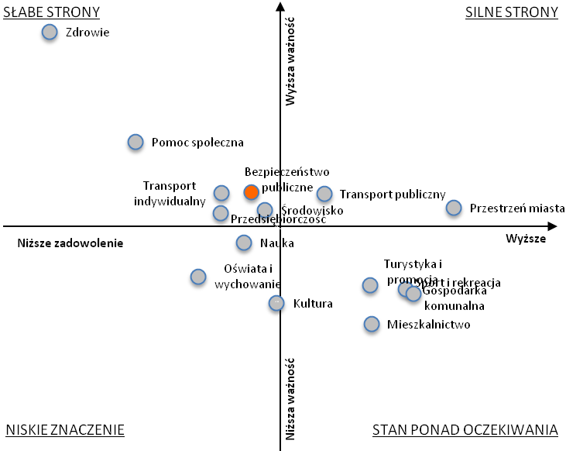
Ranking dziedzin według ważności  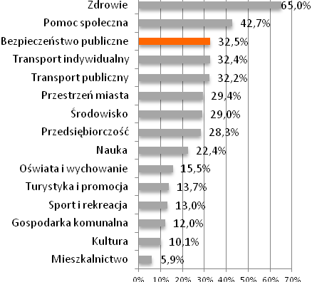 | Ranking dziedzin według zadowolenia  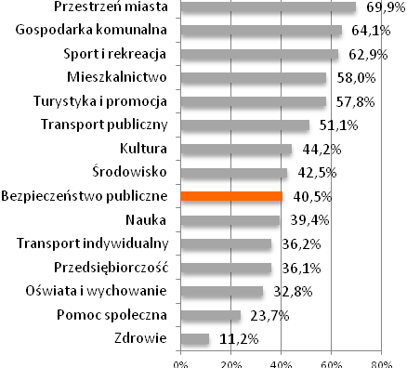

4.1. Ocena poczucia bezpieczeństwa wieczorem i w nocy

Pyt. 45. Czy czuje się P. bezpiecznie wieczorem i w nocy:
(1) – Bardzo niebezpiecznie
(2) – Raczej niebezpiecznie
(3) – Ani tak, ani nie
(4) – Raczej bezpiecznie
(5) – Bardzo bezpiecznie

Tabela 4.1 Ocena poczucia bezpieczeństwa wieczorem i w nocy
N=796 | Rozkład procentowy |  |  |  |  | Wartość wskaźnika
 | Bardzo niebezpie-  cznie | Raczej niebezpie-cznie | Ani tak, ani nie | Raczej bezpie-  cznie | Bardzo bezpie-  cznie | Średnia | Ocena netto
1. We własnym mieszkaniu | 0,3 | 1,1 | 3,3 | 45,9 | 49,5 | 4,43 | 94,0
2. W bezpośredniej okolicy mojego mieszkania | 0,6 | 5,5 | 15,5 | 59,7 | 18,7 | 3,90 | 72,2
3. Na dworcach i przystankach komunikacji publicznej | 2,6 | 16,8 | 34,2 | 38,4 | 7,9 | 3,32 | 26,9
4. W centrum miasta | 2,6 | 16,1 | 35,4 | 40,5 | 5,4 | 3,30 | 27,1
5. W parkach miejskich i na terenach spacerowych | 9,3 | 22,5 | 32,2 | 29,9 | 6,2 | 3,01 | 4,3
Wskaźnik zintegrowany |  |  |  |  |  | 3,59 | 44,9

Ogólna ocena poczucia bezpieczeństwa a mieście pozostaje stosunkowo wysoka – wartość oceny netto dla wskaźnika zintegrowanego wyniosła prawie 50%. Niemniej jednak w obrębie wskaźników bazowych zachodzi wyraźna gradacja. Ponad 95% badanych czuje się bezpiecznie we własnym domu, a ponad 78% nie czuje się wieczorem i w nocy zagrożona w ogólnym otoczeniu własnego mieszkania. Stosunkowo wysokie pozostaje również poczucie bezpieczeństwa w centrum miasta oraz na dworcach i przystankach komunikacji publicznej. Stosunkowo najniżej – choć nadal nie jest to ocena negatywna – pozostaje ocena bezpieczeństwa w parkach miejskich oraz terenach spacerowych (średnia 3,01).
Zgodnie z prawidłowościami uzyskiwanymi w innych badaniach nad bezpieczeństwem w mieście mężczyźni deklarowali przeciętnie wyższe poczucie bezpieczeństwa od kobiet. Deklarowany poziom poczucia bezpieczeństwa pozostaje również odwrotnie proporcjonalny do wieku respondenta. Zdecydowanie najniższe poczucie bezpieczeństwa wykazywali przy tym mieszkańcy Jeżyc.

Wykres 4.1 Ocena poczucia bezpieczeństwa wieczorem i w nocy a płeć | Wykres 4.2 Ocena poczucia bezpieczeństwa wieczorem i w nocy a dzielnica
Wykres 4.3 Ocena poczucia bezpieczeństwa wieczorem i w nocy a wiek | Wykres 4.4 Ocena poczucia bezpieczeństwa wieczorem i w nocy a wykształcenie

DZIEDZINA 5 - PRZEDSIĘBIORCZOŚĆ
Matryca ważności zadowolenia dziedzin zarządzania
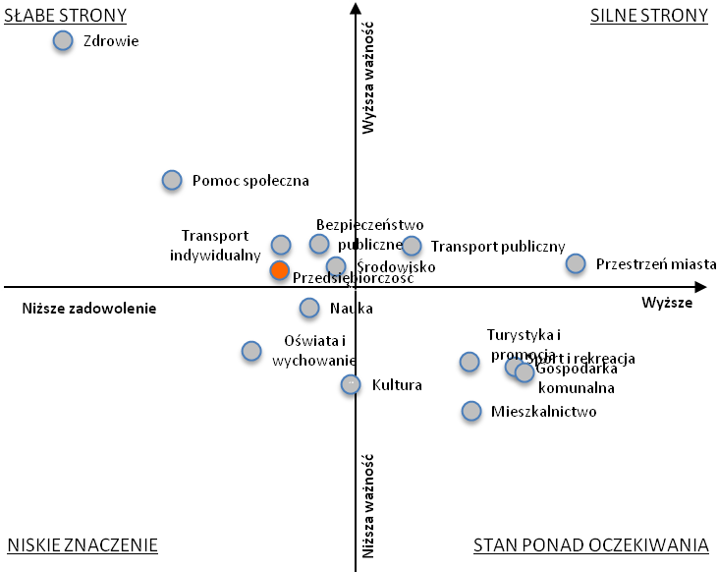
Ranking dziedzin według ważności  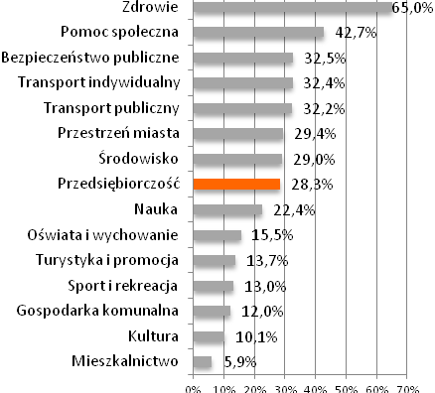 | Ranking dziedzin według zadowolenia  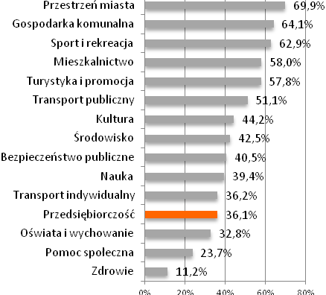

5.1. Ocena miasta Poznań pod względem możliwości rozwoju

Pyt. 1. Jak ocenia P. Poznań pod względem?:
(1) – Bardzo źle
(2) – Raczej źle
(3) – Ani dobrze, ani źle
(4) – Raczej dobrze
(5) – Bardzo dobrze

Tabela 5.1 Ocena miasta pod względem możliwości rozwoju
N=798 | Rozkład procentowy |  |  |  |  | Wartość wskaźnika
 | Bardzo źle | Raczej źle | Ani dobrze, ani źle | Raczej dobrze | Bardzo dobrze | Średnia | Ocena netto
1. Łatwości znalezienia pracy | 7,9 | 26,6 | 36,2 | 26,6 | 2,8 | 2,90 | -5,1
2. Poziomu rozwoju gospodarczego | 2,2 | 11,0 | 24,9 | 49,5 | 12,4 | 3,59 | 48,7
3. Realizacji nowych inwestycji | 2,0 | 12,2 | 24,5 | 48,4 | 12,9 | 3,58 | 47,1
Wskaźnik zintegrowany |  |  |  |  |  | 3,35 | 30,2

Biorąc pod uwagę ocenę miasta Poznania z punktu widzenia stwarzanych możliwości rozwoju, pozytywnie oceniano zarówno ogólny rozwój gospodarczy miasta, jak również realizację nowych inwestycji. Niżej natomiast – choć nie była to nadal ocena negatywna – oceniano łatwość znalezienia pracy. W przypadku łatwości znalezienia pracy, zaobserwowano nieznaczną przewagę osób oceniających ten wymiar „źle” nad tymi, którzy oceniali ten wymiar „dobrze” (5pp.) – niemniej jednak najczęściej wskazywano na odpowiedź neutralną (36%). Ocena poziomu rozwoju gospodarczego najczęściej była „raczej dobra” (prawie 50%) oraz „zdecydowanie dobra” (12%), a z drugiej strony jedynie nieznaczna mniejszość respondentów wyrażała się o tym wymiarze „raczej źle” (11%) lub „bardzo źle” (2%). Podobne rozkłady odpowiedzi miały miejsce w przypadku oceny realizacji nowych inwestycji.
Oceny te nie wykazywały zróżnicowania ze względu na płeć oraz wiek, natomiast były przeciętnie wyższe w wyższych kategoriach wykształcenia. Od pozostałych dzielnic – gdzie poziom ocen był zasadniczo zbliżony – negatywnie odstawała jedynie Wilda. Na negatywną wartość wskaźnika na Wildzie wpływ miał przede wszystkim rozkład ocen w odniesieniu do łatwości znalezienia pracy – „raczej źle” oceniało ten aspekt ponad 47% mieszkańców Wildy a „zdecydowanie źle” prawie 9%.

Wykres 5.1 Ocena miasta pod względem możliwości rozwoju a płeć | Wykres 5.2 Ocena miasta pod względem możliwości rozwoju a dzielnica
Wykres 5.3 Ocena miasta pod względem możliwości rozwoju a wiek | Wykres 5.4 Ocena miasta pod względem możliwości rozwoju a wykształcenie

5.2. Ocena zadowolenia z warunków pracy

Pyt. 4. W jakim stopniu jest P. zadowolona ze swojej sytuacji zawodowej
w następujących kwestiach?:
(1) – Bardzo niezadowolony
(2) – Raczej niezadowolony
(3) – Ani zadowolony, ani niezadowolony
(4) – Raczej zadowolony
(5) – Bardzo zadowolony

Tabela 5.2 Ocena zadowolenia z warunków pracy
N=515 | Rozkład procentowy |  |  |  |  | Wartość wskaźnika
 | Bardzo niezadowolony | Raczej niezadowolony | Ani zadowo lony, ani niezadowolony | Raczej zadowo lony | Bardzo zadowo lony | Średnia | Ocena netto
1. Ogólna satysfakcja z pracy | 1,4 | 9,7 | 19,8 | 54,2 | 15,0 | 3,72 | 58,1
2. Stabilność zatrudnienia | 2,9 | 9,7 | 18,4 | 46,2 | 22,7 | 3,76 | 56,3
3. Wynagrodzenie | 6,2 | 20,0 | 29,9 | 37,1 | 6,8 | 3,18 | 17,7
4. Czas pracy | 2,7 | 16,1 | 20,2 | 46,0 | 15,0 | 3,54 | 42,1
5. Równowaga praca-czas wolny | 5,0 | 13,4 | 24,5 | 43,5 | 13,6 | 3,47 | 38,6
6. Poziom stresu w pracy | 7,8 | 19,9 | 25,9 | 39,4 | 7,0 | 3,18 | 18,7
7. To, czy praca jest ciekawa i interesująca | 1,4 | 9,3 | 25,5 | 47,1 | 16,7 | 3,68 | 53,1
8. Możliwości awansu i rozwoju zawodowego | 8,4 | 18,5 | 36,0 | 30,2 | 7,0 | 3,09 | 10,3
Wskaźnik zintegrowany |  |  |  |  |  | 3,45 | 36,9

Ogólna ocena warunków pracy zawodowej okazała się pozytywna – przewaga osób zadowolonych nad niezadowolonymi wyniosła prawie 37pp. Można jednak zaobserwować pewne zróżnicowania w obrębie wskaźników bazowych składających się na ogólny indeks zadowolenia. Choć żaden z poszczególnych wskaźników nie był oceniany negatywnie, to należy zwrócić uwagę na fakt, iż trzy wymiary był oceniane wyraźnie gorzej od pozostałych: możliwości awansu i rozwoju zawodowego (średnia 3,09), poziom stresu w pracy (średnia 3,18) oraz uzyskiwane wynagrodzenie (średnia 3,18). Pozostałe wymiary oceniane były natomiast na średnim poziomie zbliżonym do 3,50 lub wyższym.
Ponadprzeciętnie wysokie zadowolenie z pracy zawodowej wyrażali respondenci z wykształceniem wyższym – dotyczyło to przede wszystkim takich wymiarów jak stabilność zatrudnienia oraz przekonania, iż wykonywana przez nich praca jest ciekawa i interesująca.

Wykres 5.5 Ocena zadowolenia z warunków pracy a płeć | Wykres 5.6 Ocena zadowolenia z warunków pracy a dzielnica
Wykres 5.7 Ocena zadowolenia z warunków pracy a wiek | Wykres 5.8 Ocena zadowolenia z warunków pracy a wykształcenie

5.3. Znajomość działań miasta wspierających osoby rozpoczynające lub prowadzące działalność gospodarczą

Pyt. 5. Czy słyszał P. o działaniach miasta wspierających osoby rozpoczynające lub prowadzące działalność gospodarczą?
(1) – Tak
(2) – Nie
(3) – Nie wiem

Pyt. 6. Jakie działania miasta wpierające osoby rozpoczynające lub prowadzące działalność gospodarczą najbardziej utkwiły P. w pamięci?

Pyt. 6A. Czy chciałbyś, aby Twoje dziecko w przyszłości było właścicielem firmy prywatnej?
(1) – Tak
(2) – Nie

Tabela 5.3 Znajomość działań miasta wspierających osoby rozpoczynające lub prowadzące działalność gospodarczą
N=800 | w %
Tak | 25,6
Nie | 57,1
Nie wiem | 17,3

Tabela 5.4 Deklarowana chęć, by dziecko w przyszłości było właścicielem firmy
N=192 | w %
Tak | 79,2
Nie | 20,8

Tabela 5.5 Działania miasta wpierające osoby rozpoczynające lub prowadzące działalność gospodarczą
Działania | Liczba wskazań
Dotacje z UE | 78
Inkubator przedsiębiorczości | 70
Działania PUP | 49
Kursy, szkolenia doradztwo | 46
Czasowe obniżenie składek ZUS | 15
Targi pracy | 5
Kredyty i nisko oprocentowane pożyczki | 4
Inne | 4

Jedynie co czwarty Poznaniak deklaruje znajomość jakichś form pomocy dla przedsiębiorców, czy dla osób rozpoczynających działalność gospodarczą. Należy przy tym jednocześnie zauważyć, iż znaczna część form wsparcia, na które wskazywali respondenci nie wiąże się w gruncie rzeczy z działalnością Urzędu Miasta Poznania, a stanowi efekt projektów wsparcia prowadzonych przez inne organy władzy publicznej. Co za tym idzie, stwierdzić można nie tylko stosunkowo niską świadomość w zakresie możliwości wsparcia, ale również i to, że w świadomości mieszkańców nie występują silnie zakorzenione przekonania odnośnie tego, za które formy wsparcia Urząd Miasta Poznania jest w istocie odpowiedzialny.
Zdecydowanie korzystnie natomiast należy ocenić pozytywne postawy wobec przedsiębiorczości, które objawia fakt, iż prawie 80% badanych stwierdziło, że chciałoby, aby ich dzieci były w przyszłości właścicielami własnych firm. Opinie te wyrażano równie często we wszystkich kategoriach wykształcenia oraz innych wyznaczanych ze względu na status społeczno-ekonomiczny.

DZIEDZINA 6 – ŚRODOWISKO NATURALNE
Matryca ważności zadowolenia dziedzin zarządzania
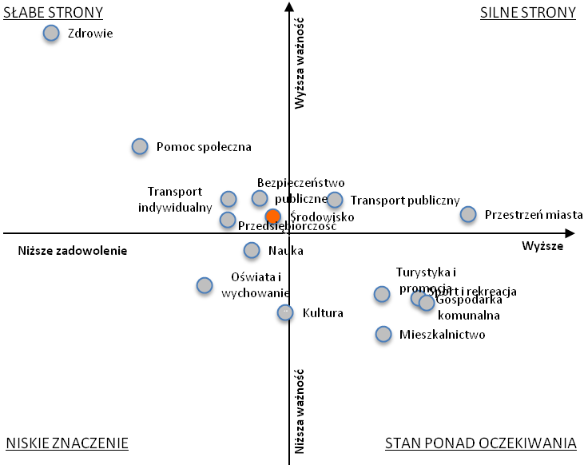
Ranking dziedzin według ważności  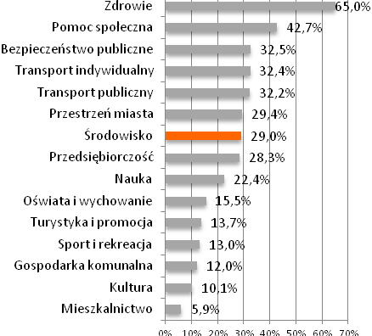 | Ranking dziedzin według zadowolenia  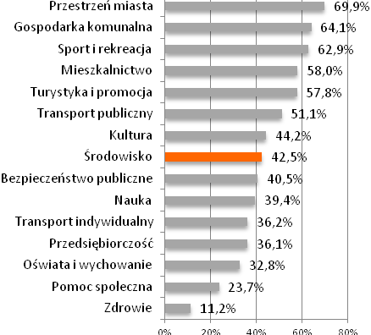

6.1. Ocena stanu środowiska naturalnego w mieście

Pyt. 53. Będę teraz prosić o ocenę stanu środowiska naturalnego w mieście. Proszę o ocenę, w jakim stopniu zgadza się Pan/Pani z następującymi twierdzeniami:
(1) – Zdecydowanie nie
(2) – Raczej nie
(3) – Ani tak, ani nie
(4) – Raczej tak
(5) – Zdecydowanie tak

Tabela 6.1 Ocena stanu środowiska naturalnego w mieście
N=799 | Rozkład procentowy |  |  |  |  | Wartość wskaźnika
 | Zdecydowanie nie | Raczej nie | Ani tak, ani nie | Raczej tak | Zdecydowanie tak | Średnia | Ocena netto
1. Powietrze w moim mieście jest czyste | 3,0 | 17,1 | 26,8 | 45,9 | 7,1 | 3,37 | 32,9
2. Ulice miasta są nadmiernie hałaśliwe | 9,4 | 43,6 | 29,1 | 16,5 | 1,4 | 3,43 | 35,1
3. Ulice w moim mieście są czyste (nie ma na nich śmieci) | 2,6 | 19,9 | 26,0 | 43,4 | 8,0 | 3,34 | 28,9
4. Tereny zieleni w moim mieście są czyste (nie ma na nich śmieci) | 2,1 | 13,0 | 22,8 | 48,5 | 13,5 | 3,58 | 46,9
5. Przestrzenie publiczne (place, rynki) w moim mieście są czyste (nie ma na nich śmieci) | 1,8 | 13,8 | 25,7 | 47,9 | 10,9 | 3,52 | 43,2
6. Rzeki i jeziora w moim mieście są czyste (jakość wody jest dobra) | 7,3 | 18,9 | 30,5 | 38,7 | 4,6 | 3,15 | 17,2
Wskaźnik zintegrowany |  |  |  |  |  | 3,26 | 22,3

Badani Poznaniacy wykazali umiarkowane zadowolenie ze stanu środowiska naturalnego w mieście. W obrębie wskaźników bazowych nie występowały znaczne zróżnicowania uzyskanych ocen. Biorąc pod uwagę zróżnicowania ze względu na zmienne społeczno-demograficzne można jedynie zwrócić uwagę na istotnie wyższą ocenę w najniższej kategorii wiekowej.

Wykres 6.1 Ocena stanu środowiska naturalnego w mieście a płeć | Wykres 6.2 Ocena stanu środowiska naturalnego w mieście a dzielnica
Wykres 6.3 Ocena stanu środowiska naturalnego w mieście a wiek | Wykres 6.4 Ocena stanu środowiska naturalnego w mieście a wykształcenie

6.2. Ocena terenów rekreacyjnych w pobliżu miejsca zamieszkania

Pyt. 54. Jak ocenia Pan/Pani tereny zieleni/rekreacyjne znajdujące się w promieniu 20 min. dojścia pieszego od P. miejsca zamieszkania:
(1) – Bardzo źle
(2) – Raczej źle
(3) – Ani dobrze, ani źle
(4) – Raczej dobrze
(5) – Bardzo dobrze

Tabela 6.2 Ocena terenów rekreacyjnych w pobliżu miejsca zamieszkania
N=800 | Rozkład procentowy |  |  |  |  | Wartość wskaźnika
 | Bardzo źle | Raczej źle | Ani dobrze, ani źle | Raczej dobrze | Bardzo dobrze | Średnia | Ocena netto
1. Możliwość odbycia spaceru | 0,4 | 3,6 | 7,4 | 56,3 | 32,4 | 4,17 | 84,6
2. Możliwość zabawy z dzieckiem | 1,5 | 6,3 | 18,1 | 48,6 | 25,5 | 3,90 | 66,4
3. Możliwość uprawiania sportu | 0,4 | 4,4 | 17,0 | 54,4 | 23,8 | 3,97 | 73,5
4. Możliwość wybiegu dla psa | 4,4 | 13,5 | 20,7 | 40,0 | 21,4 | 3,61 | 43,5
5. Atrakcyjność estetyczna (przyjemny widok) | 1,0 | 6,5 | 18,8 | 53,3 | 20,4 | 3,86 | 66,2
Wskaźnik zintegrowany |  |  |  |  |  | 3,90 | 66,8

Biorąc pod uwagę tereny zielone lub rekreacyjne znajdujące się w promieniu 20 minut pieszego dojścia od miejsca zamieszkania respondenta, należy zauważyć ogólną wysoką ocenę we wszystkich badanych wymiarach. Szczególnie wysoko oceniono możliwości odbywania spacerów (ocena netto przekraczała 84%). Rozkłady zmiennych nie były istotnie zróżnicowane ze względu na zmienne społeczno-demograficzne.

Wykres 6.5 Ocena terenów rekreacyjnych w pobliżu miejsca zamieszkania a płeć | Wykres 6.6 Ocena terenów rekreacyjnych w pobliżu miejsca zamieszkania a dzielnica
Wykres 6.7 Ocena terenów rekreacyjnych w pobliżu miejsca zamieszkania a wiek | Wykres 6.8 Ocena terenów rekreacyjnych w pobliżu miejsca zamieszkania a wykształcenie

6.3. Segregacja odpadów

Pyt. 55. Czy w P. gospodarstwie domowym segreguje się następujące odpady?:
(1) – Tak
(2) – Nie
(3) – Nie wiem

Pyt. 56 korzysta P. z punktu selektywnego zbierania odpadów (Gratowiska lub Gratowozu)?:
(1) – Tak
(2) – Nie
(3) – Nie wiem

Tabela 6.3 Segregacja odpadów
N=800 | Tak (w %)
1. Papier | 83,3
2. Szkło | 83,4
3. Plastik i opakowania | 84,4
4. Baterie | 76,9
5. Świetlówki | 69,1

Tabela 6.4 Korzystanie z punktu selektywnego zbierania odpadów
N=800 | w %
Tak | 34,1
Nie | 58,0
Nie wiem | 7,9

Na poziomie deklaracji poziom segregacji odpadów wydaje się bardzo wysoki. Ponad 80% wszystkich respondentów deklaruje segregowanie papieru, szkła, jak również plastiku i opakowań.

DZIEDZINA 7 – NAUKA I TECHNOLOGIE INFORMACYJNE
Matryca ważności zadowolenia dziedzin zarządzania
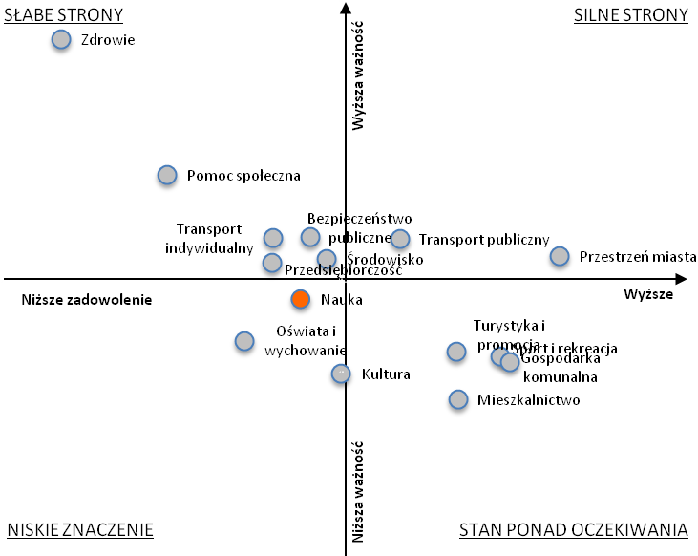
Ranking dziedzin według ważności  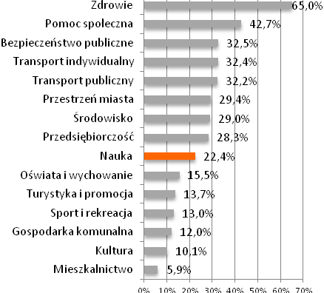 | Ranking dziedzin według zadowolenia  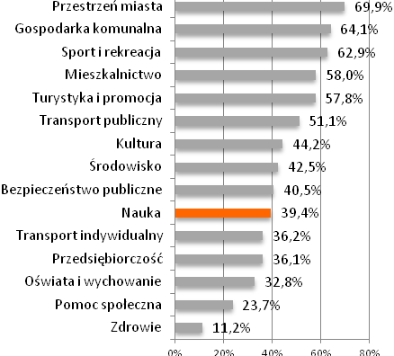

7.1. Ocena miasta jako ośrodka naukowego

Pyt. 41. Jak ocenia P. rolę miasta jako ośrodka naukowego? Proszę o ocenę, w jakim stopniu zgadza się P. z następującymi twierdzeniami:
(1) – Zdecydowanie nie
(2) – Raczej nie
(3) – Ani tak, ani nie
(4) – Raczej tak
(5) – Zdecydowanie tak

Tabela 7.1 Ocena miasta jako ośrodka naukowego
N=799 | Rozkład procentowy |  |  |  |  | Wartość wskaźnika
 | Zdecydowanie nie | Raczej nie | Ani tak, ani nie | Raczej tak | Zdecydowanie tak | Średnia | Ocena netto
1. Moje miasto jest ważnym ośrodkiem naukowym w skali Polski | 0,3 | 3,6 | 14,3 | 56,3 | 25,5 | 4,03 | 78,0
2. Moje miasto jest ważnym ośrodkiem naukowym w skali międzynarodowej | 2,5 | 11,5 | 33,8 | 41,1 | 11,1 | 3,47 | 38,2
3. Miasto ma atrakcyjną ofertę edukacyjną dla studentów | 0,0 | 0,5 | 10,1 | 52,7 | 36,7 | 4,26 | 88,9
4. Miasto ma atrakcyjną ofertę kulturalno-rozrywkową dla studentów | 0,1 | 1,6 | 16,5 | 51,8 | 29,9 | 4,10 | 80,0
Wskaźnik zintegrowany |  |  |  |  |  | 3,96 | 71,2

W opinii przeważającej większości mieszkańców, Poznań jest znaczącym ośrodkiem akademickim, który zapewnia atrakcyjne możliwości edukacyjne oraz ofertę kulturalno-rozrywkową dla studentów. Uzyskane oceny nie podlegały istotnym zróżnicowaniom ze względu na zmienne społeczno-demograficzne.

Wykres 7.1 Ocena miasta jako ośrodka naukowego a płeć | Wykres 7.2 Ocena miasta jako ośrodka naukowego a dzielnica
Wykres 7.3 Ocena miasta jako ośrodka naukowego a wiek | Wykres 7.4 Ocena miasta jako ośrodka naukowego a wykształcenie

7.2. Ocena jakości obsługi administracji publicznej i zarządzania miastem

Pyt. 42. Jak ocenia P. jakość obsługi administracji publicznej (urzędu miasta), i zarządzania miastem pod następującymi względami. Proszę o ocenę, w jakim stopniu zgadza się P. z następującymi twierdzeniami:
(1) – Zdecydowanie nie
(2) – Raczej nie
(3) – Ani tak, ani nie
(4) – Raczej tak
(5) – Zdecydowanie tak

Tabela 7.2 Ocena jakości obsługi administracji publicznej i zarządzania miastem
N=798 | Rozkład procentowy |  |  |  |  | Wartość wskaźnika
 | Zdecydowanie nie | Raczej nie | Ani tak, ani nie | Raczej tak | Zdecydowanie tak | Średnia | Ocena netto
1. W urzędzie miasta łatwo mogę załatwić swoje sprawy | 8,0 | 19,8 | 29,4 | 39,0 | 3,8 | 3,11 | 14,9
2. W urzędzie miasta szybko mogę załatwić swoje sprawy | 11,4 | 23,6 | 34,9 | 26,0 | 4,1 | 2,88 | -4,9
3. Wiele spraw w urzędzie można załatwić przez Internet | 3,5 | 11,5 | 39,3 | 35,8 | 9,8 | 3,37 | 30,6
4. Przy załatwianiu trudnych spraw można uzyskać dodatkowe informacje/porady | 3,6 | 9,6 | 34,0 | 45,7 | 7,0 | 3,43 | 39,5
5. Nie ma problemu ze znalezieniem informacji, jakie dokumenty są potrzebne do załatwienia danej sprawy | 3,9 | 14,7 | 33,4 | 40,8 | 7,3 | 3,33 | 29,5
6. Dokumenty, które trzeba wypełnić przy załatwianiu danej sprawy są zrozumiałe | 4,5 | 15,1 | 29,5 | 46,5 | 4,4 | 3,31 | 31,4
7. Moje miasto jest dobrze zarządzane | 7,7 | 14,1 | 40,7 | 34,4 | 3,3 | 3,12 | 15,9
Wskaźnik zintegrowany |  |  |  |  |  | 3,22 | 22,4

Odnośnie oceny poszczególnych aspektów jakości obsługi oraz zarządzania miastem należy zauważyć, iż większość wskaźników bazowych posiada zbliżone wartości. Od ogólnej umiarkowanie pozytywnej przeciętnej oceny na niekorzyść odróżnia się przy tym kwestia szybkości załatwiania spraw w urzędzie – w tym wypadku przeważają oceny negatywne (średnia 2,88). Biorąc pod uwagę zróżnicowanie ocen ze względu na dzielnice miasta można zwrócić uwagę na niższą od przeciętnej ewaluację uzyskaną na Wildzie.

Wykres 7.5 Ocena jakości obsługi administracji publicznej i zarządzania miastem a płeć | Wykres 7.6 Ocena jakości obsługi administracji publicznej i zarządzania miastem a dzielnica
Wykres 7.7 Ocena jakości obsługi administracji publicznej i zarządzania miastem a wiek | Wykres 7.8 Ocena jakości obsługi administracji publicznej i zarządzania miastem a wykształcenie

7.3. Korzystanie ze stron internetowych miasta

Pyt. 43. Czy i jak często korzysta P. ze stron internetowych Miasta (www.poznan.pl, http://bip.poznan.pl)?
(0) – Nie korzystam
(1) – Tak, 1-2 razy w roku
(2) – Tak, kilka razy na kwartał
(3) – Tak, kilka razy w miesiącu
(4) – Tak, kilka razy w tygodniu
(5) – Tak, codziennie
Pytanie 44. Jakich informacji najczęściej poszukuje P. na stronie internetowej Miasta?:
(1) – Tak
(2) – Nie

Tabela 7.3 Korzystanie ze stron internetowych miasta
N=800 | w %
Nie korzystam | 63,8
Tak, 1-2 razy w roku | 12,6
Tak, kilka razy na kwartał | 8,9
Tak, kilka razy w miesiącu | 8,4
Tak, kilka razy w tygodniu | 4,6
Tak, codziennie | 1,8

Tabela 7.4 Informacje najczęściej poszukiwane na stronie internetowej Miasta
N=290 | Tak (w %)
1. Jak załatwić sprawę urzędową | 51,4
2. Procedur załatwiania spraw online | 38,6
3. Formularzy do załatwiania spraw | 61,7
4. Danych kontaktowych do instytucji miejskich | 63,8
5. Danych publicznych, raportów, sprawozdań, danych z rejestrów publicznych | 11,7
6. Aktów prawa miejscowego | 11,0
7. Informacji o wydarzeniach kulturalno-sportowo-rozrywkowych w Mieście | 63,1
8. Informacji dla przedsiębiorców | 9,7
9. Map Miasta z systemu informacji przestrzennej | 39,0
10. Innych | 7,9

Korzystanie ze strony internetowej Miasta deklaruje jedynie mniej więcej co trzeci Poznaniak. Spośród tych, którzy korzystanie deklarują, zdecydowana większość robi to sporadycznie. Wśród informacji poszukiwanych na stronie Miasta do najczęściej wskazywanych należały informacje o wydarzeniach kulturalnych, sportowych i rozrywkowych (ponad 63%). Dosyć często wskazywano również na funkcjonalności związanych z działaniem administracji samorządowej: prawie 64% deklarowało poszukiwanie na stronie danych kontaktowych do instytucji miejskich, prawie 62% szukało tam formularzy urzędowych, a ponad 51% poszukiwało również instrukcji załatwiania spraw w urzędzie.

DZIEDZINA 8 – OŚWIATA I WYCHOWANIE
Matryca ważności zadowolenia dziedzin zarządzania
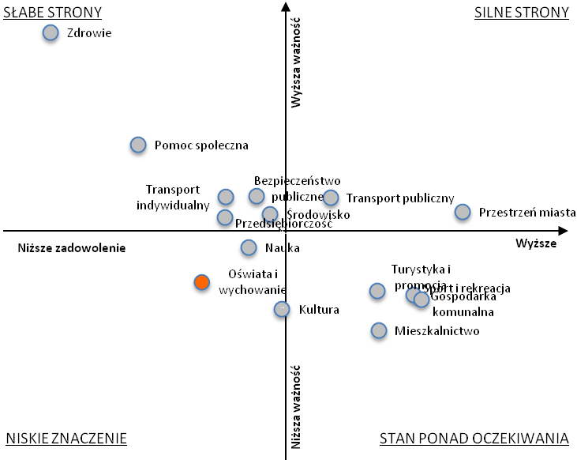
Ranking dziedzin według ważności  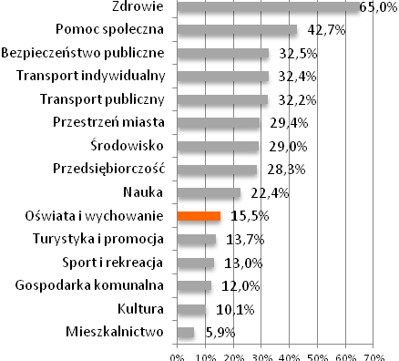 | Ranking dziedzin według zadowolenia  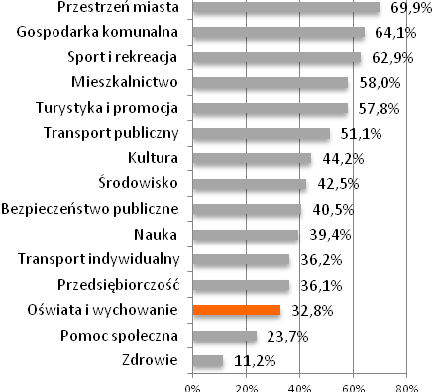

8.1. Ocena poznańskich placówek oświatowo-wychowawczych – żłobki i przedszkola

Pyt. 24. Jak ocenia P. placówki oświatowo-wychowawcze (żłobki i przedszkola) w mieście. Proszę o ocenę, w jakim stopniu zgadza się P. z następującymi twierdzeniami:
(1) – Zdecydowanie nie
(2) – Raczej nie
(3) – Ani tak, ani nie
(4) – Raczej tak
(5) – Zdecydowanie tak

Tabela 8.1 Ocena poznańskich placówek oświatowo-wychowawczych – żłobki i przedszkola
N=61 | Rozkład procentowy |  |  |  |  | Wartość wskaźnika
 | Zdecydowanie nie | Raczej nie | Ani tak, ani nie | Raczej tak | Zdecydowanie tak | Średnia | Ocena netto
1. Są łatwo dostępne (blisko mojego miejsca zamieszkania) | 4,9 | 8,2 | 13,1 | 41,0 | 32,8 | 3,89 | 60,7
2. Łatwo do nich zapisać dziecko (są wolne miejsca) | 19,7 | 23,0 | 14,8 | 23,0 | 19,7 | 3,00 | 0,0
3. Koszty pobytu i zajęć dziecka w placówce są odpowiednie | 13,1 | 9,8 | 19,7 | 31,1 | 26,2 | 3,48 | 34,4
4. Zapewniają dobrą opiekę | 1,6 | 1,6 | 13,1 | 52,5 | 31,1 | 4,10 | 80,3
5. Dobrze przygotowują dzieci do dalszych etapów edukacji | 3,3 | 4,9 | 16,4 | 39,3 | 36,1 | 4,00 | 67,2
6. Zapewniają ciekawą ofertę zajęć dodatkowych | 4,9 | 6,6 | 13,1 | 42,6 | 32,8 | 3,92 | 63,9
7. Mają odpowiednie wyposażenie | 3,3 | 4,9 | 4,9 | 49,2 | 37,7 | 4,13 | 78,7
8. Budynki są w dobrym stanie technicznym | 0,0 | 1,6 | 13,1 | 57,4 | 27,9 | 4,11 | 83,6
9. Placówki są przyjazne dla dzieci niepełnosprawnych | 4,9 | 18,0 | 29,5 | 26,2 | 21,3 | 3,41 | 24,6
Wskaźnik zintegrowany |  |  |  |  |  | 3,78 | 54,8

O ocenę placówek żłobków i przedszkoli poproszono jedynie tych respondentów, którzy deklarowali kontakt z tymi instytucjami. Należy zauważyć, iż żaden z poddawanych ocenie wymiarów nie uzyskał przeciętnie negatywnej ewaluacji. Najsłabiej oceniano łatwość zapisania dziecka do żłobka lub przedszkola (średnia 3,00), natomiast zdecydowanie najwyżej oceniano, z jednej strony, elementy infrastrukturalne, tj. odpowiednie wyposażenie (średnia 4,13) oraz stan techniczny budynków (średnia 4,11); z drugiej natomiast strony równie wysoko oceniono opiekę zapewnianą przez te instytucje (średnia 4,10) oraz przygotowanie do dalszych etapów edukacji (średnia 4,00).
Wykres 8.1 Ocena żłobków i przedszkoli a płeć | Wykres 8.2 Ocena żłobków i przedszkoli a dzielnica
Wykres 8.3 Ocena żłobków i przedszkoli a wiek | Wykres 8.4 Ocena żłobków i przedszkoli a wykształcenie

8.2. Ocena poznańskich placówek oświatowo-wychowawczych – szkoły podstawowe i gimnazja

Pyt. 25. Jak ocenia P. placówki oświatowo-wychowawcze (szkoły podstawowe i gimnazja) w mieście. Proszę o ocenę, w jakim stopniu zgadza się P. z następującymi twierdzeniami:
(1) – Zdecydowanie nie
(2) – Raczej nie
(3) – Ani tak, ani nie
(4) – Raczej tak
(5) – Zdecydowanie tak

Tabela 8.2 Ocena poznańskich placówek oświatowo-wychowawczych – szkoły podstawowe i gimnazja
N=157 | Rozkład procentowy |  |  |  |  | Wartość wskaźnika
 | Zdecydowanie nie | Raczej nie | Ani tak, ani nie | Raczej tak | Zdecydowanie tak | Średnia | Ocena netto
1. Są łatwo dostępne (blisko mojego miejsca zamieszkania) | 1,3 | 3,2 | 5,1 | 47,8 | 42,7 | 4,27 | 86,0
2. Kształcą na dobrym poziomie | 1,3 | 5,1 | 12,7 | 62,4 | 18,5 | 3,92 | 74,5
3. Zapewniają dobrą opiekę poza zajęciami lekcyjnymi | 1,3 | 4,5 | 23,7 | 56,4 | 14,1 | 3,78 | 64,7
4. Dobrze przygotowują dzieci do dalszych etapów edukacji | 1,9 | 7,1 | 18,6 | 57,7 | 14,7 | 3,76 | 63,5
5. Zapewniają ciekawą ofertę zajęć dodatkowych | 0,6 | 5,8 | 21,2 | 57,1 | 15,4 | 3,81 | 66,0
6. Mają odpowiednie wyposażenie | 0,0 | 7,7 | 23,9 | 52,3 | 16,1 | 3,77 | 60,6
7. Budynki są w dobrym stanie technicznym | 0,6 | 6,4 | 25,0 | 52,6 | 15,4 | 3,76 | 60,9
8. Placówki są przyjazne dla osób niepełnosprawnych | 3,2 | 15,4 | 39,1 | 32,7 | 9,6 | 3,30 | 23,7
9. Placówki są bezpieczne | 0,0 | 2,6 | 19,2 | 63,5 | 14,7 | 3,90 | 75,6
Wskaźnik zintegrowany |  |  |  |  |  | 3,81 | 64,0

Ewaluacji poznańskich szkół podstawowych oraz gimnazjów dokonywali jedynie tacy respondenci, którzy mają kontakt z tymi instytucjami edukacyjnymi. Podobnie jak w przypadku oceny żłobków i przedszkoli, w żadnym badanym wymiarze nie przeważały oceny negatywne, a co więcej okazało się, że w przypadku szkół podstawowych oraz gimnazjów uzyskane oceny były przeciętnie wyższe. Zdecydowanie najwyżej oceniono łatwą dostępność – jedynie mniej niż 5% respondentów stwierdziło, iż nie ma odpowiedniej instytucji edukacyjnej w pobliżu swojego miejsca zamieszkania. Pozostałe wymiary również były oceniane przeciętnie bardzo wysoko.

Wykres 8.5 Ocena szkół podstawowych i gimnazjów a płeć | Wykres 8.6 Ocena szkół podstawowych i gimnazjów a dzielnica
Wykres 8.7 Ocena szkół podstawowych i gimnazjów a wiek | Wykres 8.8 Ocena szkół podstawowych i gimnazjów a wykształcenie

8.3. Ocena poznańskich placówek oświatowo-wychowawczych – szkoły zawodowe i technika

Pyt. 26. Jak ocenia P. placówki oświatowo-wychowawcze (szkoły zawodowe i technika) w mieście. Proszę o ocenę, w jakim stopniu zgadza się P. z następującymi twierdzeniami:
(1) – Zdecydowanie nie
(2) – Raczej nie
(3) – Ani tak, ani nie
(4) – Raczej tak
(5) – Zdecydowanie tak

Tabela 8.3 Ocena poznańskich placówek oświatowo-wychowawczych – szkoły zawodowe i technika
N=27 | Rozkład procentowy |  |  |  |  | Wartość wskaźnika
 | Zdecydowanie nie | Raczej nie | Ani tak, ani nie | Raczej tak | Zdecydowanie tak | Średnia | Ocena netto
1. Są łatwo dostępne (blisko mojego miejsca zamieszkania) | 3,7 | 14,8 | 11,1 | 48,1 | 22,2 | 3,70 | 51,9
2. Kształcą na dobrym poziomie | 0,0 | 3,7 | 14,8 | 70,4 | 11,1 | 3,89 | 77,8
3. Dobrze przygotowują do zawodu | 0,0 | 3,7 | 14,8 | 66,7 | 14,8 | 3,93 | 77,8
4. Zapewniają ciekawą ofertę zajęć dodatkowych | 0,0 | 7,4 | 48,1 | 37,0 | 7,4 | 3,44 | 37,0
5. Mają odpowiednie wyposażenie | 0,0 | 7,4 | 33,3 | 51,9 | 7,4 | 3,59 | 51,9
6. Budynki są w dobrym stanie technicznym | 0,0 | 3,7 | 14,8 | 74,1 | 7,4 | 3,85 | 77,8
7. Placówki są przyjazne dla osób niepełnosprawnych | 3,7 | 18,5 | 59,3 | 14,8 | 3,7 | 2,96 | -3,7
8. Placówki są bezpieczne | 0,0 | 3,7 | 25,9 | 55,6 | 14,8 | 3,81 | 66,7
Wskaźnik zintegrowany |  |  |  |  |  | 3,65 | 54,6

Ocena szkół zawodowych oraz techników pozostaje trudna ze względu na bardzo małą liczebność kategorii osób, które mogły odpowiadać na zadany zestaw pytań. Przeważająca większość badanych nie miała po prostu żadnego kontaktu z tym typem szkół, a przy liczebności N=27 uzyskane odsetki interpretować można jedynie bardzo ogólnie. Jedynym wymiarem oceny, który wyraźnie negatywnie odbiegał od pozostałych pozostaje przygotowanie placówek do potrzeb osób niepełnosprawnych.

8.4. Ocena poznańskich placówek oświatowo-wychowawczych – licea

Pyt. 27. Jak ocenia P. placówki oświatowo-wychowawcze (licea) w mieście. Proszę o ocenę, w jakim stopniu zgadza się P. z następującymi twierdzeniami:
(1) – Zdecydowanie nie
(2) – Raczej nie
(3) – Ani tak, ani nie
(4) – Raczej tak
(5) – Zdecydowanie tak

Tabela 8.4 Ocena poznańskich placówek oświatowo-wychowawczych – licea
N=33 | Rozkład procentowy |  |  |  |  | Wartość wskaźnika
 | Zdecydowanie nie | Raczej nie | Ani tak, ani nie | Raczej tak | Zdecydowanie tak | Średnia | Ocena netto
1. Są łatwo dostępne (blisko mojego miejsca zamieszkania) | 3,0 | 12,1 | 12,1 | 51,5 | 21,2 | 3,76 | 57,6
2. Kształcą na dobrym poziomie | 6,1 | 9,1 | 12,1 | 48,5 | 24,2 | 3,76 | 57,6
3. Dobrze przygotowują młodzież do matury | 6,1 | 9,1 | 15,2 | 51,5 | 18,2 | 3,67 | 54,5
4. Zapewniają ciekawą ofertę zajęć dodatkowych | 3,0 | 12,1 | 27,3 | 48,5 | 9,1 | 3,48 | 42,4
5. Mają odpowiednie wyposażenie | 3,0 | 9,1 | 12,1 | 63,6 | 12,1 | 3,73 | 63,6
6. Budynki są w dobrym stanie technicznym | 3,0 | 12,1 | 21,2 | 51,5 | 12,1 | 3,58 | 48,5
7. Placówki są przyjazne dla osób niepełnosprawnych | 6,1 | 24,2 | 27,3 | 39,4 | 3,0 | 3,09 | 12,1
8. Placówki dobrze radzą sobie ze zjawiskiem przemocy w szkole | 12,1 | 15,2 | 30,3 | 30,3 | 12,1 | 3,15 | 15,2
9. Młodzież może czuć się bezpiecznie w szkole | 6,1 | 9,1 | 33,3 | 42,4 | 9,1 | 3,39 | 36,4
Wskaźnik zintegrowany |  |  |  |  |  | 3,51 | 43,1

W przypadku oceny poszczególnych aspektów poznańskich liceów, ewaluacja napotyka na podobny jak we wcześniejszych typach szkół problem niskiej liczebności respondentów dokonujących oceny. Osoby posiadające kontakt z instytucjami edukacyjnymi na poziomie licealnym oceniały wszystkie poddawane ocenie wymiary dosyć wysoko. Niżej od przeciętnej oceniano jedynie to, w jakim stopniu placówki są przyjazne dla osób niepełnosprawnych (średnia 3,09) oraz to w jakim stopniu radzą sobie ze zjawiskiem przemocy w szkole (średnia 3,15).

DZIEDZINA 9 – PRZESTRZEŃ MIASTA
Matryca ważności zadowolenia dziedzin zarządzania
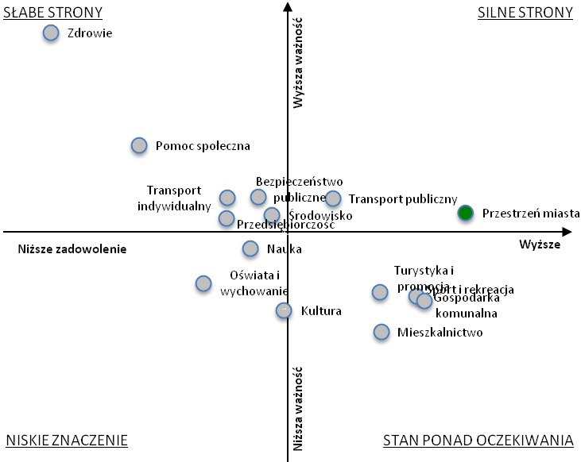
Ranking dziedzin według ważności  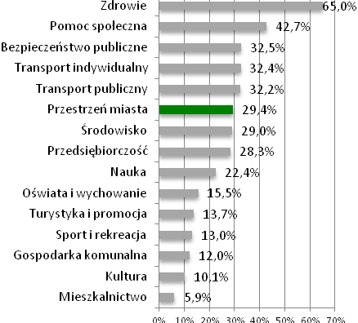 | Ranking dziedzin według zadowolenia  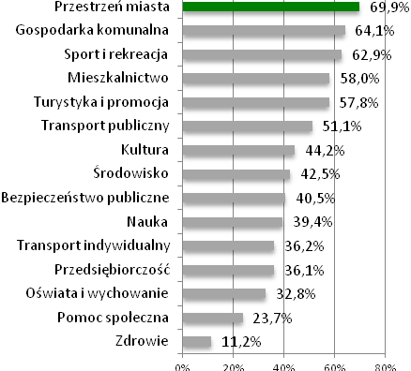

9.1. Ocena atrakcyjności i łatwości użytkowania przestrzeni publicznej

Pyt. 62. Jak ocenia P. następujące aspekty przestrzeni publicznej:
(1) – Bardzo źle
(2) – Raczej źle
(3) – Ani dobrze, ani źle
(4) – Raczej dobrze
(5) – Bardzo dobrze

Tabela 9.1 Ocena atrakcyjności i łatwości użytkowania przestrzeni publicznej
N=793 | Rozkład procentowy |  |  |  |  | Wartość wskaźnika
 | Bardzo źle | Raczej źle | Ani dobrze, ani źle | Raczej dobrze | Bardzo dobrze | Średnia | Ocena netto
1. Dostępności (łatwo do niej dotrzeć) | 0,0 | 2,8 | 14,9 | 66,6 | 15,8 | 3,95 | 79,6
2. Łatwości poruszania się (równa, utwardzona nawierzchnia, brak barier komunikacyjnych) | 0,6 | 8,0 | 22,0 | 54,3 | 15,2 | 3,75 | 60,9
3. Wygody korzystania (są ławki, latarnie, inne wyposażenie) | 0,8 | 6,3 | 18,4 | 54,1 | 20,4 | 3,87 | 67,5
4. Atrakcyjności estetycznej (przyjemny widok) | 0,4 | 2,6 | 18,9 | 62,2 | 15,9 | 3,91 | 75,0
5. Jakość zieleni urządzonej (skwery, parki, aleje drzew) | 0,3 | 2,6 | 12,9 | 62,0 | 22,2 | 4,03 | 81,3
6. Bezpieczeństwo osobiste na tych terenach | 0,3 | 6,3 | 26,6 | 56,7 | 10,1 | 3,70 | 60,3
Wskaźnik zintegrowany |  |  |  |  |  | 3,87 | 70,8

Biorąc pod uwagę ocenę atrakcyjności oraz łatwości użytkowania przestrzeni publicznych miasta zdecydowanie najwyżej oceniano jakość zieleni urządzonej (średnia 4,03), na podobnie wysokim poziomie kształtowała się ocena dostępności przestrzeni publicznej (średnia 3,95) oraz jej atrakcyjności estetycznej (średnia 3,91).

Wykres 9.1 Ocena atrakcyjności i łatwości użytkowania przestrzeni publicznej a płeć | Wykres 9.2 Ocena atrakcyjności i łatwości użytkowania przestrzeni publicznej a dzielnica
Wykres 9.3 Ocena atrakcyjności i łatwości użytkowania przestrzeni publicznej a wiek | Wykres 9.4 Ocena atrakcyjności i łatwości użytkowania przestrzeni publicznej a wykształcenie

9.2. Ocena estetyki miasta

Pyt. 63. Jak P. ocenia ogólną estetykę miasta pod następującymi względami:
(1) – Bardzo źle
(2) – Raczej źle
(3) – Ani dobrze, ani źle
(4) – Raczej dobrze
(5) – Bardzo dobrze

Tabela 9.2 Ocena estetyki miasta
N=798 | Rozkład procentowy |  |  |  |  | Wartość wskaźnika
 | Bardzo źle | Raczej źle | Ani dobrze, ani źle | Raczej dobrze | Bardzo dobrze | Średnia | Ocena netto
1. Atrakcyjność wyglądu budynków | 0,9 | 10,2 | 34,1 | 47,2 | 7,6 | 3,51 | 43,9
2. Wygląd ulic i placów | 0,9 | 8,4 | 28,4 | 51,6 | 10,7 | 3,63 | 53,0
3. Harmonia między różnymi elementami w przestrzeni (układ przestrzenny) | 1,8 | 12,4 | 34,1 | 43,8 | 7,9 | 3,44 | 37,5
4. Zieleni ogólnodostępnej | 0,4 | 4,4 | 16,8 | 60,1 | 18,3 | 3,92 | 73,7
5. Czystości | 2,1 | 12,8 | 27,4 | 48,3 | 9,4 | 3,50 | 42,8
6. Reklam | 9,0 | 26,6 | 38,5 | 23,2 | 2,8 | 2,84 | -9,6
Wskaźnik zintegrowany |  |  |  |  |  | 3,47 | 40,2

Od ogólnej pozytywnej oceny poszczególnych wymiarów estetyki miasta na niekorzyść odbiegała jedynie ocena reklam obecnych w przestrzeni publicznej miasta – ponad 35% badanych źle oceniło ten aspekt. Rozkład uzyskiwanych ocen nie był istotnie zróżnicowany ze względu na zmienne społeczno-demograficzne.

Wykres 9.5 Ocena estetyki miasta a płeć | Wykres 9.6 Ocena estetyki miasta a dzielnica
Wykres 9.7 Ocena estetyki miasta a wiek | Wykres 9.8 Ocena estetyki miasta a wykształcenie

DZIEDZINA 10 – TURYSTYKA I PROMOCJA
Matryca ważności zadowolenia dziedzin zarządzania
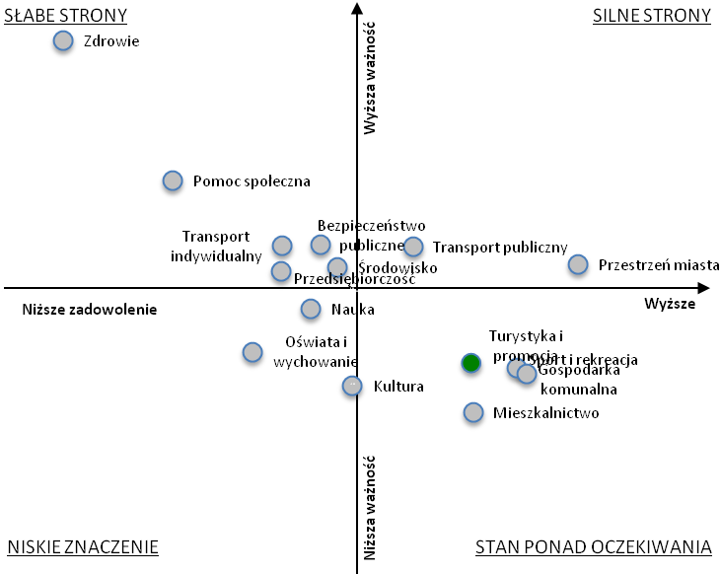
Ranking dziedzin według ważności  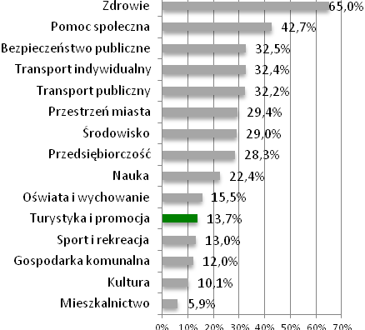 | Ranking dziedzin według zadowolenia  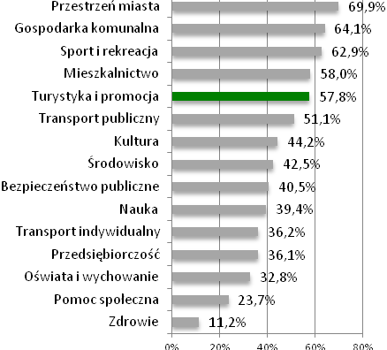

10.1. Znajomość i ocena działań promocyjnych miasta

Pyt. 7. Czy spotkał się P. z działaniami władz miasta promującymi miasto?
(1) – Tak
(2) – Nie
(3) – Nie wiem

Pyt. 8. Jakie działania promocyjne Poznania najbardziej utkwiły P. w pamięci?

Pyt. 9. Jak ocenia P. działania promocyjne miasta?
(1) – Zdecydowanie negatywne
(2) – Raczej negatywne
(3) – Trudno powiedzieć
(4) – Raczej pozytywne
(5) – Zdecydowanie pozytywne

Tabela 10.1 Znajomość działań promocyjnych miasta
N=800 | w %
Tak | 34,9
Nie | 45,3
Nie wiem | 19,9

Tabela 10.2 Działania promocyjne miasta
Działania | Liczba wskazań
Reklamy | 81
POZnań Know-How | 46
Targi poznańskie | 38
Festiwal Malta | 35
Wydarzenia sportowe | 32
Festyny | 25
Poznań za pół ceny | 21
Atrakcje turystyczne | 21
Poznań - miasto warte poznania | 11
Noc muzeów | 7
Informacje w miejscach publicznych | 7
Święta dzielnic | 6
Rogale Marcińskie | 5
Inne | 22

Tabela 10.3 Ocena działań promocyjnych miasta
N=296 | w %
Zdecydowanie negatywnie | 0,7
Raczej negatywnie | 5,4
Trudno powiedzieć | 22,8
Raczej pozytywnie | 56,9
Zdecydowanie pozytywnie | 14,1

Spośród badanych Poznaniaków mniej niż 35% spotkało się z działaniami promocyjnymi prowadzonymi przez miasto. Wśród konkretnych form promocji kojarzonych z Poznaniem stosunkowo wysoką znajomością cieszyło się hasło POZnań Know-How. Stosunkowo często wymieniano również akcję Poznań za Pół Ceny. Spośród ogólnych skojarzeń na pierwszy plan wysuwała się natomiast działalność Międzynarodowych Targów Poznańskich, jak również różnego typu festiwale oraz wydarzenia sportowe.
Spośród osób deklarujących, iż spotkały się z jakimiś formami promocji miasta, zdecydowana większość oceniła „raczej pozytywnie” (prawie 57%), natomiast ponad 14% oceniała je jako „zdecydowanie pozytywne”.

10.2. Ocena atrakcyjności miasta

Pyt. 10. Proszę o ocenę, w jakim stopniu zgadza się P. z następującymi twierdzeniami?:
(1) – Zdecydowanie nie
(2) – Raczej nie
(3) – Ani tak, ani nie
(4) – Raczej tak
(5) – Zdecydowanie tak

Tabela 10.4 Ocena atrakcyjności miasta
N=799 | Rozkład procentowy |  |  |  |  | Wartość wskaźnika
 | Zdecydowanie nie | Raczej nie | Ani tak, ani nie | Raczej tak | Zdecydowanie tak | Średnia | Ocena netto
1. Moje miasto jest atrakcyjne gospodarczo | 0,8 | 6,6 | 18,3 | 57,4 | 16,9 | 3,83 | 67,0
2. Moje miasto jest atrakcyjne turystycznie | 0,4 | 3,6 | 16,6 | 58,3 | 21,0 | 3,96 | 75,3
3. Moje miasto jest atrakcyjne dla studentów | 0,0 | 2,1 | 9,9 | 45,8 | 42,2 | 4,28 | 85,9
4. Moje miasto jest atrakcyjne kulturalnie | 0,3 | 3,8 | 17,6 | 57,1 | 21,3 | 3,95 | 74,3
5. Moje miasto jest atrakcyjne sportowo | 0,5 | 3,3 | 12,6 | 60,6 | 23,0 | 4,02 | 79,8
Wskaźnik zintegrowany |  |  |  |  |  | 4,01 | 76,5

Biorąc pod uwagę ocenę atrakcyjności miasta należy przede wszystkim zwrócić uwagę na fakt, iż w opinii przeważającej większości Poznaniaków ich miasto jest atrakcyjne (ocena netto wskazuje na ogólną przewagę ocen pozytywnych nad negatywnymi w wysokości przekraczającej 76pp.). Przyglądając się poszczególnym wymiarom składającym się na tą ogólną ocenę okazuje się, iż pomimo przewagi ocen pozytywnych dla wszystkich wskaźników daje się zaobserwować w ich obrębie pewne zróżnicowania. Zdecydowanie najczęściej zgadzano się z przekonaniem, iż Poznań jest miastem atrakcyjnym dla studentów (ocena netto – prawie 86pp.).
Ogólna ocena atrakcyjności miasta pozostaje przy tym równie wysoka we wszystkich głównych kategoriach wyróżnionych ze względu na zmienne społeczno-demograficzne. Można jedynie zauważyć, że okazuje się ona nieznacznie niższa na Wildzie w porównaniu do pozostałych dzielnic miasta.

Wykres 10.1 Ocena atrakcyjności miasta a płeć | Wykres 10.2 Ocena atrakcyjności miasta a dzielnica
Wykres 10.3 Ocena atrakcyjności miasta a wiek | Wykres 10.4 Ocena atrakcyjności miasta a wykształcenie

10.3. Ocena atrakcyjności wybranych obszarów miasta

Pyt. 11. Proszę wskazać, który z poniższych obszarów miasta P. zdaniem może być najsilniejszym magnesem przyciągającym ludzi do miasta:
(1) – Gospodarka
(2) – Turystyka
(3) – Kultura
(4) – Sport
(5) – Szkolnictwo wyższe
(6) – Inny
Wykres 10.5 Ocena atrakcyjności wybranych obszarów miasta (N=796)

Szkolnictwo wyższe było najczęściej wskazywanym elementem, który zdaniem respondentów może funkcjonować jako magnes przyciągający ludzi do miasta. Na drugim miejscu w hierarchii wskazań znalazła się gospodarka, natomiast na trzecim turystyka. Stosunkowo najrzadziej wskazywano pod tym względem na sport oraz kulturę.

DZIEDZINA 11 – KULTURA I OCHRONA DZIEDZICTWA NARODOWEGO
Matryca ważności zadowolenia dziedzin zarządzania
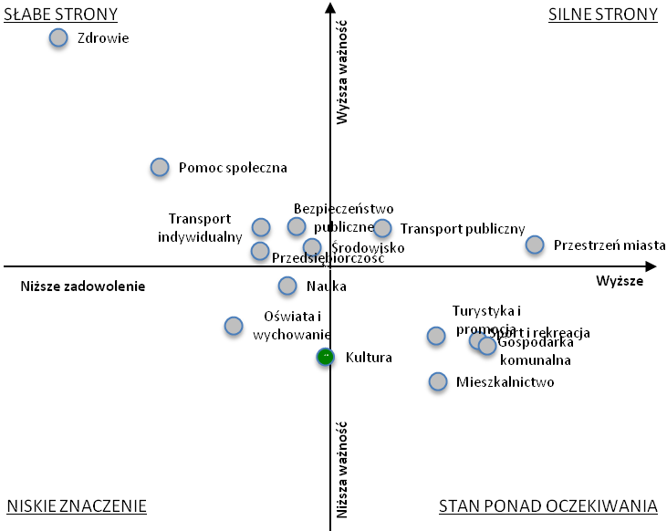
Ranking dziedzin według ważności  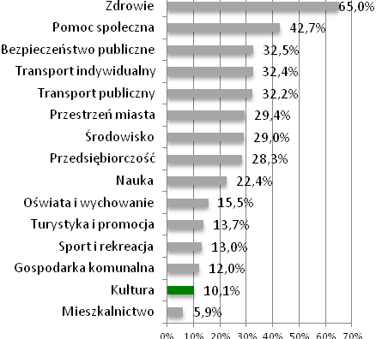 | Ranking dziedzin według zadowolenia  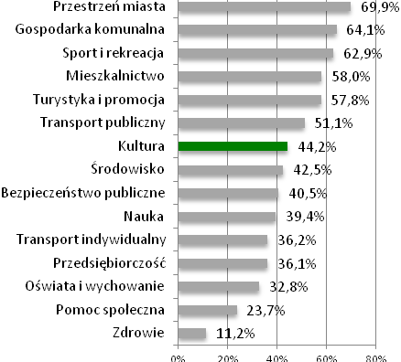

11.1. Częstotliwość aktywności kulturalnej

Pyt. 46. Zadam teraz pytanie o uczestnictwo P. w kulturze: Proszę ocenić mniej więcej jak często w ciągu ostatnich 12 miesięcy poprzedzających badanie:
(1) – Raz na tydzień
(2) – Raz na miesiąc
(3) – Raz na kwartał
(4) – 1-2 razy w roku
(5) – Ani razu

Tabela 11.1 Częstotliwość aktywności kulturalnej
N=800 | Raz na tydzień | Raz na miesiąc | Raz na kwartał | 1 – 2 razy w roku | Ani razu
1. Był P. na przedstawieniu w teatrze, operze, koncercie muzyki poważnej, przedstawieniu baletowym | 0,3 | 1,8 | 6,1 | 20,0 | 71,9
2. Był P. w muzeum/na wystawie | 0,5 | 0,9 | 4,1 | 17,5 | 77,0
3. Uczestniczył P. w wydarzeniu z zakresu kultury popularnej (np. koncert muzyki pop/rock itp.) | 0,5 | 1,0 | 5,4 | 22,1 | 71,0
4. Uczestniczył P. w imprezie popularyzującej dziedzictwo kulturowe miasta/regionu (np. tradycyjne festyny/jarmarki/dni miasta/dzielnicy/ulicy) | 0,1 | 0,9 | 9,4 | 36,1 | 53,5
5. Uczestniczył P. w zorganizowanych zajęciach artystycznych | 0,1 | 0,5 | 1,0 | 4,0 | 94,4
6. Był P. w kinie | 1,3 | 11,3 | 24,7 | 24,5 | 38,3
7. Korzystał P. z biblioteki | 2,3 | 8,7 | 6,4 | 12,1 | 70,5
8. Uczestniczył w wydarzeniu związanym z dziedzictwem historycznym (np. rocznice wydarzeń historycznych) | 0,1 | 0,3 | 1,9 | 14,7 | 83,1
9. Uczestniczył P. w zajęciach zorganizowanych przez osiedlowy dom kultury | 0,5 | 0,3 | 0,4 | 2,4 | 96,5

Wskaźniki uczestnictwa w kulturze pozostają w przypadku Poznania, jak również i Polski, na stosunkowo niskim poziomie. Przeważająca większość mieszkańców nie uczestniczy w ogóle, lub uczestniczy sporadycznie, w zinstytucjonalizowanych formach aktywności kulturalnej. Wyjątkiem od tej reguły pozostają kina – jedynie niewiele ponad 38% badanych deklarowało, iż nie było w kinie w ciągu ostatnich 12 miesięcy. Pewną popularnością cieszyły się również szeroko rozumiane imprezy popularyzujące dziedzictwo kulturowe miasta i regionu, choć ponad 53% deklarowało, iż w żadnej takiej imprezie nie uczestniczyło na przestrzeni ostatniego roku.

11.2. Ocena oferty kulturalnej w mieście

Pyt. 47. Proszę o ocenę, w jakim stopniu zgadza się P. z następującymi twierdzeniami:
(1) – Zdecydowanie nie
(2) – Raczej nie
(3) – Ani tak, ani nie
(4) – Raczej tak
(5) – Zdecydowanie tak

Tabela 11.2 Ocena oferty kulturalnej w mieście
N=799 | Rozkład procentowy |  |  |  |  | Wartość wskaźnika
 | Zdecydowanie nie | Raczej nie | Ani tak, ani nie | Raczej tak | Zdecydowanie tak | Średnia | Ocena netto
1. W mieście jest wystarczająco dużo instytucji kultury | 0,5 | 2,4 | 22,2 | 56,6 | 18,4 | 3,90 | 72,1
2. Instytucje i wydarzenia kulturalne w mieście są łatwo dostępne | 0,5 | 3,3 | 24,3 | 54,7 | 17,3 | 3,85 | 68,2
3. Informacja o wydarzeniach kulturalnych w mieście jest dostępna i czytelna | 0,9 | 6,3 | 32,0 | 48,3 | 12,5 | 3,65 | 53,7
4. Oferta kulturalna mojego miasta jest bogata i atrakcyjna | 0,9 | 6,9 | 34,7 | 45,9 | 11,7 | 3,61 | 49,7
Wskaźnik zintegrowany |  |  |  |  |  | 3,75 | 60,9

Mieszkańcy deklarują zadowolenie z oferty kulturalnej miasta we wszystkich badanych wymiarach. Zdecydowana większość (75%) wyraziła przekonanie, iż w mieście jest wystarczająco dużo instytucji kultury, podobnie wysoki był odsetek respondentów wyrażających przekonanie, iż instytucje i wydarzenia kulturalne w mieście są łatwo dostępne (72%). Nieznacznie gorsza – choć nadal wysoce pozytywna – pozostawała ocena informacji o wydarzeniach kulturalnych oraz ogólna ewaluacja oferty kulturalnej miasta. Deklarowany poziom satysfakcji z oferty kulturalnej miasta pozostawał wysoce zróżnicowany ze względu na kategorię wiekową oraz poziom wykształcenia respondentów.

Wykres 11.1 Ocena oferty kulturalnej w mieście a płeć | Wykres 11.2 Ocena oferty kulturalnej w mieście a dzielnica
Wykres 11.3 Ocena oferty kulturalnej w mieście a wiek | Wykres 11.4 Ocena oferty kulturalnej w mieście a wykształcenie

11.3. Znajomość aktualnych wydarzeń kulturalnych w mieście

Pyt. 48. Czy słyszał P. o jakiś ważnych wydarzeniach kulturalnych, które odbyły się w ubiegłym roku?
(1) – Tak
(2) – Nie
(3) – Nie wiem
Pyt. 49. Jakie to były wydarzenia?

Tabela 11.3 Znajomość aktualnych wydarzeń kulturalnych w mieście
N=800 | w %
Tak | 37,8
Nie | 37,8
Nie wiem | 24,5

Tabela 11.4 Wydarzenia kulturalne w Poznaniu
Wydarzeni kulturalne | Liczba wskazań
Testiwal teatralny Malta | 203
Festiwal Transatlantyk | 50
Koncerty | 38
Jarmark Świętojański | 25
Imprezy artystyczne | 25
Imieniny ul. Św. Marcin | 22
Festyny | 17
Noc Muzeów | 15
Teatry, Filharmonia, Opera | 15
Juwenalia / Wielkie grillowanie | 15
Ethno Port | 13
Noc Kupały | 8
Rocznice wydarzeń historycznych | 7
Kaziuki | 7
Otwarcie Bramy Poznania | 4
Inne | 33

Zdecydowanie najbardziej rozpoznawalnym wydarzeniem kulturalnym w Poznaniu pozostaje festiwal teatralny Malta (203 wskazania), na drugim miejscu pod względem rozpoznawalności znalazł się festiwal Transatlantyk (50 wskazań). Pozostałe wydarzenia cieszyły się mniejszą popularnością, jednakże na uwagę zasługuje długa i różnorodna lista wydarzeń spontanicznie wymienianych przez respondentów.

DZIEDZINA 12 – SPORT I REKREACJA
Matryca ważności zadowolenia dziedzin zarządzania
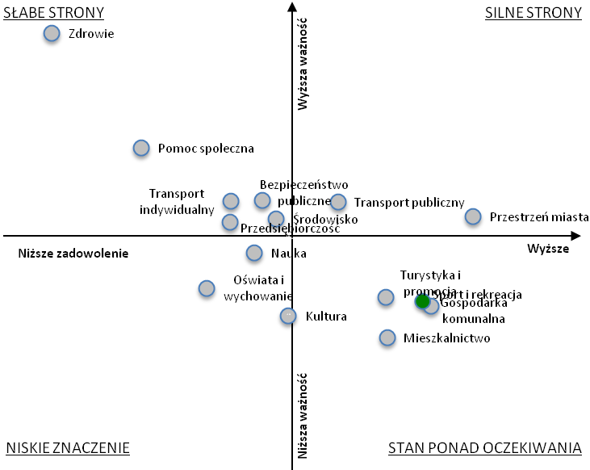
Ranking dziedzin według ważności  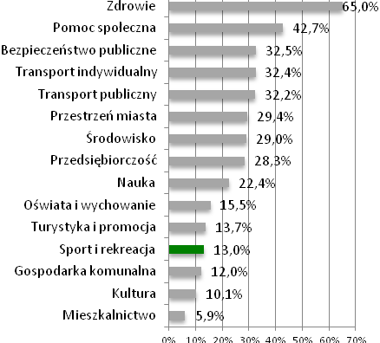 | Ranking dziedzin według zadowolenia  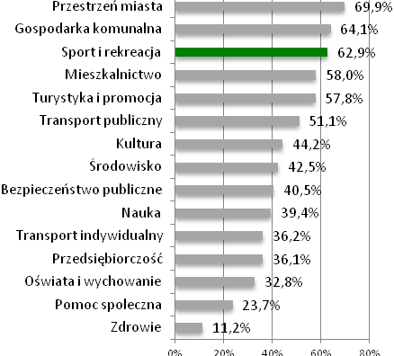

12.1. Częstotliwość aktywności fizycznej

Pyt. 37. Zadam teraz pytanie o P. aktywność sportową: Proszę ocenić mniej więcej jak często w ciągu ostatnich 12 miesięcy poprzedzających badanie:
(1) – Wcale
(2) – Rzadziej
(3) – Kilka razy w miesiącu
(4) – Kilka razy w tygodniu
(5) – Codziennie

Tabela 12.1 Częstotliwość aktywności fizycznej
N=800 | Wcale | Rzadziej | Kilka razy w miesiącu | Kilka razy w tygodniu | Codziennie
1. Uczestniczył P. jako widz w imprezie sportowej | 68,8 | 27,1 | 3,6 | 0,4 | 0,1
2. Biegał P. | 75,6 | 10,3 | 7,8 | 4,6 | 1,8
3. Spacerował P. | 22,1 | 13,1 | 23,4 | 22,8 | 18,6
4. Jeździł rowerem | 55,3 | 17,5 | 12,8 | 8,5 | 6,0
5. Pływał P. | 65,5 | 20,3 | 10,8 | 3,1 | 0,4
6. Uczestniczył w zorganizowanych zajęciach sportowych (np. aerobik) | 85,6 | 7,1 | 4,6 | 2,5 | 0,1

Spośród form aktywności fizycznej wymienionych w kafeterii pytania stosunkowo najczęściej wskazywano na podejmowanie spacerów – jedynie 22% badanych deklarowało, iż w ogóle nie spaceruje. Pewną popularnością cieszyła się również jazda na rowerze oraz pływanie. Prawie co trzeci badany wskazywał również na uczestnictwo w imprezach sportowych w charakterze widza – jednocześnie należy zauważyć, iż uczestnictwo to było raczej sporadyczne.

12.2. Ocena warunków sportowo-rekreacyjnych w mieście

Pyt. 38. Proszę o ocenę, w jakim stopniu zgadza się P. z następującymi twierdzeniami:
(1) – Zdecydowanie nie
(2) – Raczej nie
(3) – Ani tak, ani nie
(4) – Raczej tak
(5) – Zdecydowanie tak

Tabela 12.2 Ocena warunków sportowo-rekreacyjnych w mieście
N=798 | Rozkład procentowy |  |  |  |  | Wartość wskaźnika
 | Zdecydowanie nie | Raczej nie | Ani tak, ani nie | Raczej tak | Zdecydowanie tak | Średnia | Ocena netto
1. W mieście jest wystarczająco dużo obiektów i urządzeń sportowych | 1,5 | 6,5 | 22,8 | 53,1 | 16,0 | 3,76 | 61,2
2. Obiekty i urządzenia sportowe w mieście są w dobrym stanie technicznym | 1,1 | 6,0 | 28,0 | 52,6 | 12,3 | 3,69 | 57,7
3. Obiekty i urządzenia w mieście są łatwo dostępne (są jakieś w pobliżu mojego miejsca zamieszkania) | 2,1 | 9,3 | 28,9 | 47,4 | 12,3 | 3,58 | 48,3
4. Koszt korzystania z obiektów i urządzeń sportowych jest akceptowalny | 6,6 | 16,3 | 39,8 | 30,6 | 6,6 | 3,14 | 14,3
Wskaźnik zintegrowany |  |  |  |  |  | 3,54 | 45,4

Przeważająca większość badanych zgadza się z twierdzeniem, iż w Poznaniu jest wystarczająco dużo obiektów i urządzeń sportowych (ponad 69%), podobnie wysoki odsetek mieszkańców uważa, iż te obiekty i urządzenia znajdują się w dobrym stanie technicznym (prawie 65%). Niewiele mniej uważa, iż pozostają one stosunkowo dobrze dostępne (prawie 60%). Jedynie w odniesieniu do poziomu kosztów związanych z korzystaniem z tych obiektów i urządzeń odsetek uważających je za akceptowalne pozostaje zdecydowanie niższy (ponad 37%).

Wykres 12.1 Ocena warunków sportowo-rekreacyjnych w mieście a płeć | Wykres 12.2 Ocena warunków sportowo-rekreacyjnych w mieście a dzielnica
Wykres 12.3 Ocena warunków sportowo-rekreacyjnych w mieście a wiek | Wykres 12.4 Ocena warunków sportowo-rekreacyjnych w mieście a wykształcenie

12.3. Znajomość imprez sportowych organizowanych w Poznaniu

Pyt. 39. Czy słyszał P. o imprezach sportowych, które odbyły się w ubiegłych latach w Poznaniu?
(1) – Tak
(2) – Nie
(3) – Nie wiem

Pyt. 40. Jakie wydarzenia sportowe najbardziej utkwiły P. w pamięci?

Tabela 12.3 Znajomość imprez sportowych organizowanych w mieście
N=800 | w %
Tak | 66,3
Nie | 17,5
Nie wiem | 16,3

Tabela 12.4 Imprezy sportowe organizowane w mieście
Imprezy sportowe | Liczba wskazań
Euro 2012 | 371
Biegi - maraton, półmaraton | 229
Zawody wodne na Malcie | 175
Mecze Lecha Poznań | 108
Zawody siatkarskie | 13
Zawody tenisowe | 12
Wyścigi samochodowe | 10
Maraton rowerowy | 3

Na pierwszym miejscu rankingu wydarzeń sportowych, jakie miały miejsce w Poznaniu, pozostaje w świadomości społecznej Euro 2012. Stosunkowo dużą rozpoznawalnością cieszą się przy tym również organizowane cyklicznie imprezy biegowe oraz zawody, jakie odbywają się na torze Malta. Czwartą imprezą o wysokiej rozpoznawalności są mecze Lecha Poznań. Natomiast pozostałe wydarzenia wskazywane były jedynie przez nielicznych respondentów.

DZIEDZINA 13 – GOSPODARKA KOMUNALNA
Matryca ważności zadowolenia dziedzin zarządzania
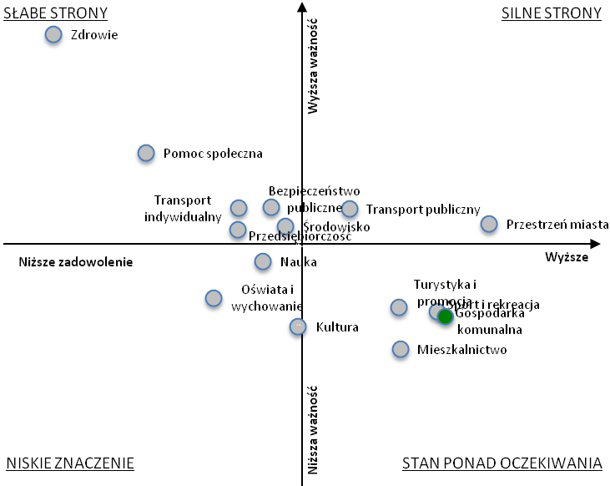
Ranking dziedzin według ważności  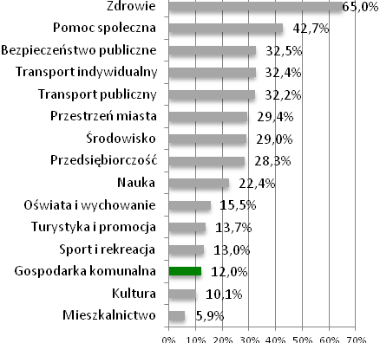 | Ranking dziedzin według zadowolenia  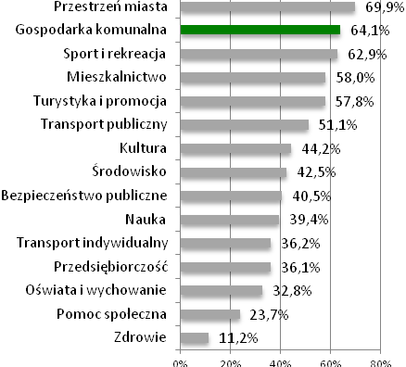

13.1. Ocena jakości wody dostarczanej do mieszkań

Pyt. 64. Jak P. ocenia jakość wody dostarczanej do mieszkania pod względem:
(1) – Bardzo źle
(2) – Raczej źle
(3) – Ani dobrze, ani źle
(4) – Raczej dobrze
(5) – Bardzo dobrze

Tabela 13.1 Ocena jakości wody dostarczanej do mieszkań
N=799 | Rozkład procentowy |  |  |  |  | Wartość wskaźnika
 | Bardzo źle | Raczej źle | Ani dobrze, ani źle | Raczej dobrze | Bardzo dobrze | Średnia | Ocena netto
1. Smaku | 1,3 | 6,5 | 21,8 | 57,9 | 12,5 | 3,74 | 62,7
2. Koloru | 0,8 | 3,0 | 14,6 | 61,8 | 19,8 | 3,97 | 77,8
3. Zapachu | 0,9 | 3,3 | 16,1 | 61,6 | 18,1 | 3,93 | 75,6
4. Przydatności do spożycia | 1,3 | 5,5 | 21,4 | 58,2 | 13,6 | 3,77 | 65,1
5. Kosztu za 1 m³ | 12,4 | 26,6 | 33,2 | 24,1 | 3,6 | 2,80 | -11,3
6. Ciśnienia odbieranego strumienia wody | 1,1 | 3,6 | 14,9 | 62,4 | 17,9 | 3,92 | 75,6
Wskaźnik zintegrowany |  |  |  |  |  | 3,69 | 57,6

Parametry jakościowe wody dostarczanej do mieszkań zostały ogólnie wysoko ocenione przez mieszkańców. Jedynie w przypadku kosztu jej dostarczania oceny negatywne przeważały nad pozytywnymi. Rozkład ocen nie był przy tym istotnie zróżnicowany ze względu na zmienne społeczno-demograficzne.

Wykres 13.1 Ocena jakości wody dostarczanej do mieszkań a płeć | Wykres 13.2 Ocena jakości wody dostarczanej do mieszkań a dzielnica
Wykres 13.3 Ocena jakości wody dostarczanej do mieszkań a wiek | Wykres 13.4 Ocena jakości wody dostarczanej do mieszkań a wykształcenie

DZIEDZINA 14 – GOSPODARKA MIESZKANIOWA
Matryca ważności zadowolenia dziedzin zarządzania
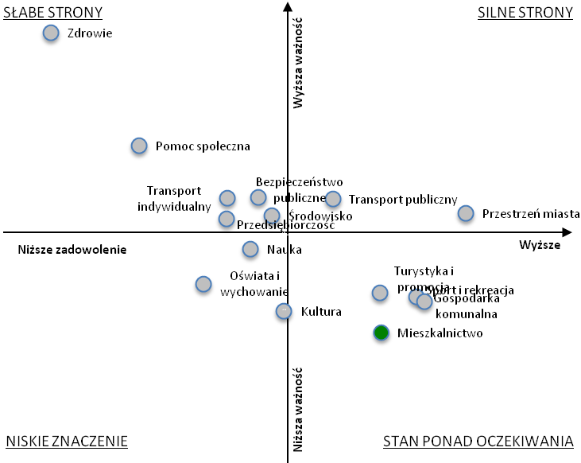
Ranking dziedzin według ważności  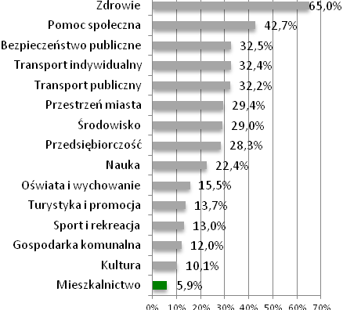 | Ranking dziedzin według zadowolenia  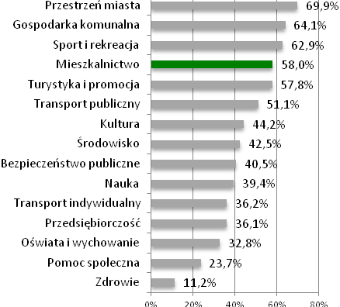

14.1. Ocena miejsca zamieszkania

Pyt. 32. Jak ocenia P. swoje miejsce zamieszkania pod następującymi względami?:
(1) – Bardzo źle
(2) – Raczej źle
(3) – Ani dobrze, ani źle
(4) – Raczej dobrze
(5) – Bardzo dobrze

Tabela 14.1 Ocena miejsca zamieszkania
N=800 | Rozkład procentowy |  |  |  |  | Wartość wskaźnika
 | Bardzo źle | Raczej źle | Ani dobrze, ani źle | Raczej dobrze | Bardzo dobrze | Średnia | Ocena netto
1. Hałas | 6,3 | 16,5 | 22,0 | 43,5 | 11,8 | 3,38 | 32,5
2. Czystość powietrza | 2,6 | 16,1 | 24,9 | 44,4 | 12,0 | 3,47 | 37,6
3. Dostęp do terenów rekreacyjnych lub terenów zielonych | 1,0 | 7,4 | 13,6 | 52,0 | 26,0 | 3,95 | 69,6
4. Przestępczość, przemoc lub wandalizm | 2,8 | 19,8 | 29,5 | 41,3 | 6,8 | 3,30 | 25,5
5. Czystość ulic | 1,6 | 15,4 | 22,0 | 48,5 | 12,5 | 3,55 | 44,0
6. Stan budynków | 3,1 | 13,1 | 25,6 | 46,9 | 11,3 | 3,50 | 41,9
7. Jakość architektury | 2,1 | 12,1 | 30,9 | 45,7 | 9,1 | 3,48 | 40,6
8. Dostępność do transportu publicznego (tramwaj, autobus) | 0,1 | 1,9 | 10,2 | 52,6 | 35,2 | 4,21 | 85,8
9. Łatwość dojazdu samochodem | 1,0 | 4,6 | 17,1 | 54,0 | 23,3 | 3,94 | 71,6
10. Łatwość parkowania samochodem | 7,4 | 16,9 | 28,3 | 34,2 | 13,2 | 3,29 | 23,1
11. Łatwość dokonywania zakupów w miejscu zamieszkania | 0,3 | 2,3 | 9,6 | 52,8 | 35,1 | 4,20 | 85,3
12. Możliwość zabawy dla dzieci | 3,4 | 7,3 | 24,8 | 46,7 | 17,8 | 3,68 | 53,9
13. Stosunki sąsiedzkie | 0,6 | 2,3 | 19,9 | 58,8 | 18,4 | 3,92 | 74,3
Wskaźnik zintegrowany |  |  |  |  |  | 3,68 | 52,7

Ogólna ocena miejsca zamieszkania okazała się pozytywna (średnia 3,68). Niemniej jednak w obrębie składników bazowych składających się na wskaźnik zintegrowany występowały znaczne zróżnicowania. Z jednej strony, wskazać można na dwa wskaźniki, których ocena odbiegała negatywnie od przeciętnej, tj. na łatwość parkowania samochodem (3,29) oraz na przestępczość i wandalizm (3,30). Z drugiej natomiast strony, na korzyść wyróżniały się: dostępność transportu publicznego (4,21) oraz łatwość dokonywania zakupów w miejscu zamieszkania (4,20).

Wykres 14.1 Ocena miejsca zamieszkania a płeć | Wykres 14.2 Ocena miejsca zamieszkania a dzielnica
Wykres 14.3 Ocena miejsca zamieszkania a wiek | Wykres 14.4 Ocena miejsca zamieszkania a wykształcenie

14.2. Ocena mieszkania

Pyt. 33. Jak ocenia P. swoje mieszkanie pod następującymi względami:
(1) – Bardzo źle
(2) – Raczej źle
(3) – Ani dobrze, ani źle
(4) – Raczej dobrze
(5) – Bardzo dobrze

Tabela 14.2 Ocena mieszkania
N=798 | Rozkład procentowy |  |  |  |  | Wartość wskaźnika
 | Bardzo źle | Raczej źle | Ani dobrze, ani źle | Raczej dobrze | Bardzo dobrze | Średnia | Ocena netto
1. Powierzchnia mieszkania | 1,6 | 7,9 | 15,8 | 53,8 | 20,9 | 3,84 | 65,2
2. Umeblowanie | 0,4 | 2,6 | 14,9 | 61,3 | 20,8 | 3,99 | 79,1
3. Wyposażenie w sprzęt AGD | 0,1 | 3,3 | 14,5 | 59,3 | 22,8 | 4,01 | 78,7
4. Dostęp do usług telekomunikacyjnych/internetowych | 0,6 | 2,3 | 11,2 | 56,6 | 29,3 | 4,12 | 83,1
Wskaźnik zintegrowany |  |  |  |  |  | 3,99 | 76,5

Jakość życia we własnym mieszkaniu oceniana była wysoko, a w obrębie wskaźników bazowych nie występowały znaczące zróżnicowania. Uzyskiwane oceny były również w niewielkim stopniu zróżnicowane ze względu na brane pod uwagę zmienne społeczno-demograficzne.

Wykres 14.5 Ocena mieszkania a płeć | Wykres 14.6 Ocena mieszkania a dzielnica
Wykres 14.7 Ocena mieszkania a wiek | Wykres 14.8 Ocena mieszkania a wykształcenie

14.3. Ocena gotowości wyprowadzenia się z miasta
Pyt. 34. Czy w perspektywie do 3 lat zamierza P. wyprowadzić się z Poznania?
(0) – Nie wiem
(1) – Zdecydowanie nie
(2) – Raczej nie
(3) – Trudno powiedzieć
(4) – Raczej tak
(5) – Zdecydowanie tak

Pyt. 35. Proszę określić, gdzie chce się P. przeprowadzić?
(1) – Do sąsiedniej gminy w obrębie aglomeracji
(2) – Do innej miejscowości w Wielkopolsce
(3) – Do innej miejscowości w Polsce
(4) – Za granicę

Pyt. 36. Proszę Powiedzieć, jakie są główne powody, dla których zamierza się P. wyprowadzić z Poznania?

Tabela 14.3 Czy w perspektywie do 3 lat zamierza P. wyprowadzić się z Poznania?
N=800 | w %
Nie wiem | 10,4
Zdecydowanie nie | 62,8
Raczej nie | 15,9
Trudno powiedzieć | 6,5
Raczej tak | 2,5
Zdecydowanie tak | 2,0

Tabela 14.4 Preferencje w zakresie potencjalnych miejsc przeprowadzki
 | w %
Do sąsiedniej gminy w obrębie aglomeracji | 58,3
Do innej miejscowości w Wielkopolsce | 16,7
Do innej miejscowości w Polsce | 13,9
Za granicę | 11,1

Zdecydowana większość respondentów deklarowała, iż nie zamierza na przestrzeni następnych 3 lat wyprowadzać się z Poznania. Spośród preferencji w zakresie potencjalnych miejsc przeprowadzki zdecydowanie najczęściej wskazywano na sąsiednie gminy w obrębie aglomeracji poznańskiej.

Tabela 14.5 Główne motywy planowanej zmiany miejsca zamieszkania
 | w %
Zbyt mała powierzchnia obecnego mieszkania | 19,4
Zły stan techniczny, wysokie koszty utrzymania mieszkania | 30,6
Zbyt duża powierzchnia obecnego mieszkania | 5,6
Uciążliwe sąsiedztwo | 13,9
Niemożność wykupu mieszkania na własność | 11,1
Zmiana warunków zamieszkania (np. nowy właściciel, nowe zasady wynajmu) | 13,9
Poprawa sytuacji ekonomicznej umożliwiająca zakup nowego domu/mieszkania w granicach miasta | 22,2
Zmiana sytuacji rodzinnej (zmiana stanu cywilnego, rozwój rodziny, łączenie pokoleniowe rodziny) | 30,6
Polepszenie warunków środowiska dotyczących hałasu, czystości powietrza | 19,4
Zwiększenie dostępności do terenów rekreacyjnych | 13,9
Lepszy dojazd z miejsca zamieszkania do miejsca pracy/nauki | 25,0
Inne | 19,4
Możliwość wskazania maksymalnie 3 odpowiedzi

Biorąc pod uwagę motywacje ewentualnej wyprowadzki najczęściej wskazywano na zmianę sytuacji rodzinnej (ponad 30%) oraz zły stan techniczny lub wysokie koszty utrzymania mieszkania (ponad 30%). Generalnie rzecz biorąc struktura zgłaszanych motywacji była silnie zróżnicowana. Nie można jednak wskazać na żadną z nich, jako wyraźnie dominującą.

DZIEDZINA 15 – SPOŁECZEŃSTWO OBYWATELSKIE
Matryca ważności zadowolenia dziedzin zarządzania
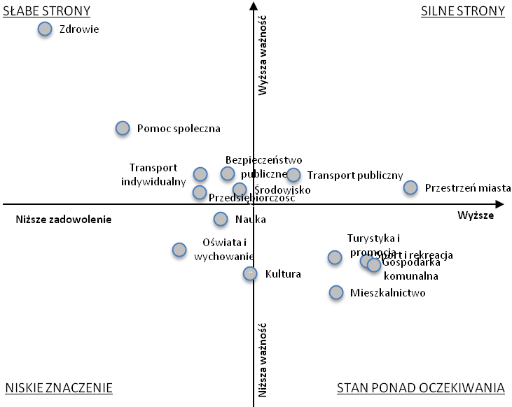
Ranking dziedzin według ważności  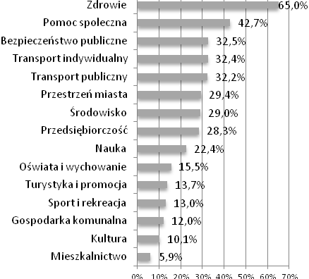 | Ranking dziedzin według zadowolenia  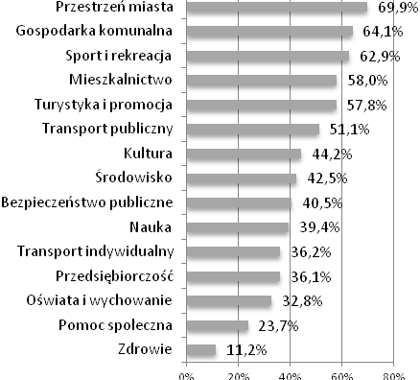

15.1. Podejmowanie działań obywatelskich

Pyt. 50. Czy w ciągu ostatniego roku zdarzyło się P.?:
(1) – Tak
(2) – Nie

Tabela 15.1 Podejmowanie działań obywatelskich
N=800 | Tak (w %)
1. Przekazać jakąś darowiznę, datek finansowy lub/rzeczowy na rzecz potrzebujących (poza rodziną) | 52,0
2. Wykonywać nieodpłatnie jakąś pracę lub świadczyć jakieś usługi dla osób spoza rodziny bądź na rzecz organizacji społecznej | 13,5
3. Być na jakimś zebraniu publicznym (ale nie w miejscu pracy) | 8,0
4. Angażować się w działania na rzecz społeczności lokalnej – gminy, osiedla, miejscowości, w najbliższym sąsiedztwie | 5,6
5. Być członkiem jakichś organizacji, stowarzyszeń, komitetów, rad, grup religijnych, związków lub kół | 7,0
6. Zabierać głos podczas jakiegoś zebrania publicznego (ale nie w miejscu pracy) | 5,6
7. Pełnić jakieś funkcje w takich organizacjach. | 2,4

Biorąc pod uwagę wskaźniki podejmowania działań obywatelskich przyjęte w kafeterii pytania kwestionariuszowego zdecydowanie najczęściej wskazywano na przekazywanie jakichś darowizn lub datków finansowych na rzecz osób potrzebujących (52%). Interpretując tę wysoką wartość wskaźnika należy oczywiście mieć na względzie fakt, iż odsetek ten zbliżony jest do procenta podatników, którzy przekazują na cele organizacji pożytku publicznego 1% podatku w ramach rocznego rozliczenia podatkowego. Pozostałe formy aktywności cieszyły się mniejszą popularnością, choć należy zwrócić uwagę, iż ponad 13% mieszkańców deklarowało wykonywanie nieodpłatnie pracy lub świadczenie usług dla innych osób lub organizacji społecznych.

15.2. Ocena społeczeństwa obywatelskiego

Pyt. 51. Proszę powiedzieć czy zgadza się Pan/i czy też nie z następującymi stwierdzeniami, że Poznań to miasto, w którym:
(1) – Zdecydowanie nie
(2) – Raczej nie
(3) – Ani tak, ani nie
(4) – Raczej tak
(5) – Zdecydowanie tak

Tabela 15.2 Ocena społeczeństwa obywatelskiego
N=799 | Rozkład procentowy |  |  |  |  | Wartość wskaźnika
 | Zdecydowanie nie | Raczej nie | Ani tak, ani nie | Raczej tak | Zdecydowanie tak | Średnia | Ocena netto
1. Ceni się wizję i innowacyjne pomysły | 1,0 | 12,2 | 30,1 | 49,8 | 6,9 | 3,49 | 43,5
2. Ludzie są do siebie przyjaźnie nastawieni | 1,1 | 16,9 | 32,2 | 43,6 | 6,3 | 3,37 | 31,8
3. Mieszkańcy są otwarci na dialog i odmienne opinie | 2,9 | 22,3 | 36,5 | 35,5 | 2,9 | 3,13 | 13,2
4. W którym mieszkańcy samodzielnie podejmują wiele inicjatyw na rzecz dobra wspólnego i rozwiązywania wspólnych problemów | 1,9 | 24,8 | 40,4 | 29,6 | 3,4 | 3,08 | 6,3
5. Władze mają wizję rozwoju miasta, która sprzyja rozwojowi | 3,1 | 15,2 | 33,6 | 41,7 | 6,4 | 3,33 | 29,8
6. Mieszkańcy powszechnie i chętnie angażują się w życie miasta i działania na rzecz jego rozwoju | 2,5 | 29,8 | 36,5 | 28,4 | 2,8 | 2,99 | -1,1
7. Obserwuje się skłonność nadmiernej kontroli działań innych ludzi | 3,4 | 18,1 | 38,9 | 34,0 | 5,6 | 3,20 | 18,2
8. Każdy mieszkaniec może szybko i sprawnie załatwić wszystkie istotne dla siebie sprawy | 4,0 | 23,8 | 38,8 | 29,7 | 3,6 | 3,05 | 5,5
9. Mieszkańcy są bardzo zdyscyplinowani, szanują ład i porządek, prawo i przepisy | 7,4 | 36,8 | 30,5 | 23,9 | 1,4 | 2,75 | -18,9
10. Władze miasta liczą się ze zdaniem mieszkańców | 7,4 | 24,4 | 38,1 | 28,7 | 1,4 | 2,92 | -1,8
Wskaźnik zintegrowany |  |  |  |  |  | 3,13 | 12,6

W obrębie ocen społeczeństwa obywatelskiego zarysowało się wysokie zróżnicowanie wskaźników bazowych. Z jednej strony stosunkowo wysoko oceniano ogólną otwartość władzy na nowe koncepcje i pomysły, jak również nastawienie ludzi do siebie. Ponad 55% badanych uważa, iż w Poznaniu ceni się wizję i innowacyjne pomysły; natomiast prawie 50% badanych zgodziło się z przekonaniem, iż władze miasta mają wizję rozwoju miasta, która sprzyja rozwojowi. Z drugiej strony, zdecydowanie niżej oceniano gotowość mieszkańców do zaangażowania w sprawy miasta (uważało tak ponad 31%), jak również gotowość władz do brania pod uwagę zdania mieszkańców (przekonanie takie wyraziło ponad 30%).

Wykres 15.1 Ocena społeczeństwa obywatelskiego a płeć | Wykres 15.2 Ocena społeczeństwa obywatelskiego a dzielnica
Wykres 15.3 Ocena społeczeństwa obywatelskiego a wiek | Wykres 15.4 Ocena społeczeństwa obywatelskiego a wykształcenie

15.3. Ocena poczucia związku z miastem

Pyt. 52. Proszę powiedzieć czy zgadza się Pan/i czy też nie z następującymi stwierdzeniami:
(1) – Zdecydowanie nie
(2) – Raczej nie
(3) – Ani tak, ani nie
(4) – Raczej tak
(5) – Zdecydowanie tak

Tabela 15.3 Ocena poczucia związku z miastem
N=799 | Rozkład procentowy |  |  |  |  | Wartość wskaźnika
 | Zdecydowanie nie | Raczej nie | Ani tak, ani nie | Raczej tak | Zdecydowanie tak | Średnia | Ocena netto
1. Czuję się silnie związany/związana z Poznaniem | 0,4 | 3,1 | 12,3 | 46,3 | 38,0 | 4,18 | 80,8
2. Jestem dumny, że mieszkam w Poznaniu | 0,1 | 3,0 | 16,6 | 44,0 | 36,3 | 4,13 | 77,2
Wskaźnik zintegrowany |  |  |  |  |  | 4,16 | 79,0

Podobnie jak w wielu innych pomiarach, również i w ramach niniejszego badania potwierdziło się wysokie poczucie związku mieszkańców Poznania z własnym miastem. Jedynie niewielki odsetek respondentów deklaruje, iż nie czuje się związany z miastem lub nie czuje się ze swojego miasta dumny.

WNIOSKI Z PRZEPROWADZONYCH BADAŃ

Tabela III.1. Wnioski z przeprowadzanych badań
Dziedzina zarządzania | Badania JŻ i JUP | Wybrane wnioski z monitoringu strategii rozwoju miasta*
Dziedzina 1:  Zdrowie | - Zła lub bardzo zła ocena własnego stanu zdrowia pozostaje stosunkowo rzadka, niemniej jednak jest ona zdecydowanie częstsza w wyższych kategoriach wiekowych. W ciągu ostatnich 12 miesięcy z usług opieki zdrowotnej korzystało ponad 62% badanych, jedynie niewielki ich odsetek korzysta wyłącznie z prywatnej służby zdrowia – najczęściej jest to tylko system publiczny lub jakaś kombinacja usług publicznych i prywatnych. Do największych problemów ograniczających możliwość efektywnego korzystania ze usług służby zdrowia należały odległe terminy umawianych wizyt.  - Przez osoby o ograniczonej sprawności zdecydowanie pozytywnie oceniona została dostępność przystanków komunikacji miejskiej. Natomiast umiarkowanie pozytywnie została również oceniona dostępność autobusów i tramwajów przystosowanych do potrzeb osób niepełnosprawnych. | - W ostatnich latach zaobserwowano spadek udziału leczonych w zakresie zaburzeń spowodowanych używaniem alkoholu w Poznaniu w ogólnej liczbie leczonych w Wielkopolsce – z 44% w 2010 r. do 30% w 2012 r. Maleje także udział osób leczonych w Poznaniu w ogólnej liczbie leczonych w Wielkopolsce w zakresie zaburzeń spowodowanych używaniem substancji psychoaktywnych – z 25% do 3% w porównaniu lat 2010 i 2011. Na niezmienionym poziomie utrzymywał się z kolei udział osób leczonych z powodu zaburzeń psychicznych (bez uzależnień) w ogólnej liczbie leczonych w Wielkopolsce i w latach 2010 i 2012 pozostawał na poziomie 30%.  - W 2013 r. spadła liczba zakontraktowanych podmiotów lekarza rodzinnego (ze 114 w 2010 r. do 111 w 2013 r.) oraz specjalistycznej opieki zdrowotnej (ze 198 w 2010 r. do 184 w 2013 r.).  - W Poznaniu podwoiła się liczba osób oczekujących na specjalistyczne zabiegi medyczne (z 1.122 w 2010 r. do 2.665 w roku 2013). Zmieniła się zaś liczba chorych – w roku 2013 w miejskich zakładach opieki zdrowotnej hospitalizowano o 19,7% mniej osób niż w roku 2010. W roku 2013 udzielono także więcej porad ambulatoryjnych - z ponad 285 tys. w roku 2010 ich liczba wzrosła do prawie 296 tys.  - W roku 2013 miasto Poznań poniosło niższe wydatki inwestycyjne na ochronę zdrowia niż 3 lata wcześniej. Spadek wyniósł niemal 80 zł w przeliczeniu na jednego mieszkańca.  - W Poznaniu w latach 2010-2013 wzrosła liczba osób, które objęte zostały działaniami w zakresie profilaktyki uzależnienia od alkoholu (o 5%), ograniczenia skutków uzależnienia od alkoholu (o 18,8%), przeciwdziałania narkomanii (o 8,6%) oraz ograniczania skutków uzależnienia od narkotyków (o 1%). Miasto wydaje także więcej środków na przeciwdziałanie alkoholizmowi (22 zł w przeliczeniu na 1 mieszkańca) oraz narkomanii (1,82 zł w przeliczeniu na 1 mieszkańca).  - W 2013 r. mniej osób niż w 2010 r. (o 62,4%) objęto szczepieniami ochronnymi i aż o 72,3% mniej osób przebyło badania profilaktyczne. Spadł także wskaźnik określający wysokość środków finansowych poniesionych na realizację działań z zakresu profilaktyki i promocji zdrowia w przeliczeniu na jednego mieszkańca – z 7,02 zł w roku 2010 do 1,44 zł w roku 2013.
Dziedzina 2:  Polityka / pomoc społeczna | - Gospodarstwa domowe odczuwają największe problemy finansowe w odniesieniu do organizacji wyjazdów na wakacje. W zdecydowanie mniejszym stopniu kłopotliwe finansowo, okazały się natomiast zakupy sprzętu gospodarstwa domowego oraz wydatki na kulturę i rekreację. | - W ostatnich latach zaobserwowano nieznaczny wzrost liczby osób korzystających ze świadczeń pomocy społecznej w przeliczeniu na 10.000 mieszkańców – z 310 w roku 2010 do 311 w roku 2012. O ponad 30% wzrosła liczba osób niepełnosprawnych zarejestrowanych w Powiatowym Urzędzie Pracy – w przeliczeniu na 10.000 osób niepełnosprawnych ogółem – w roku 2010 wskaźnik ten kształtował się na poziomie 80, w 2013 r. wzrósł do 104.  - W ostatnich latach zaobserwowano spadek liczby osób korzystających ze środowiskowej pomocy społecznej na 10.000 mieszkańców (w porównaniu lat 2010 i 2012 spadek wyniósł 54,3%), wzrost liczby dzieci przebywających w punktach opieki w stosunku do liczby populacji dzieci do lat 3, które potencjalnie tej opieki wymagają (z 4,9 w 2010r. do 5,3 w 2012 r.) oraz wzrost liczby podmiotów ekonomii społecznej (z 2516 w 2010 r. do 3579 podmiotów w 2013 r.).  - W 2013 r. o 14 osób mniej aniżeli w roku poprzedzającym skorzystało z usług doradczych i asystenckich w ramach Programu Integracji i Aktywizacji Zawodowej Osób Niepełnosprawnych. Do korzystnych zmian należy jednak fakt, że między rokiem 2010 a 2013 wzrosła o niemal połowę (z 528 do 1026) liczba ofert pracy dla osób niepełnosprawnych zarejestrowanych w Powiatowym Urzędzie Pracy.  - Zmniejszył się udział osób realizujących indywidualne ścieżki integracji w liczbie wszystkich osób korzystających ze świadczeń pomocy społecznej – z 8,1% w roku 2012 do 4,9% w 2013 roku. Mniejszy niż w roku 2010 (3,4%) jest także udział osób korzystających z usług podmiotów zatrudnienia socjalnego w liczbie wszystkich osób korzystających ze świadczeń pomocy społecznej – w 2013 r. wyniósł 1,5%.  - W mieście wzrosła liczba zarejestrowanych spółdzielni socjalnych – z 21 w roku 2010 do 25 w roku 2013. Porównując lata 2011 i 2013 o 3,4% spadła liczba uczestników warsztatów terapii zajęciowej i zajęć w środowiskowych domach samopomocy oraz innych placówkach wsparcia i rehabilitacji. Wzrosła w minionym roku za to liczba osób niepełnosprawnych, którzy otrzymali wsparcie – o 32 % w stosunku do roku 2011.  - W Poznaniu w ostatnich latach spadła liczba osób starszych objętych wsparciem oferowanym przez Miasto – z 6.778 do 4.777 osób (o 29,5%). Rozwijają się jednakże alternatywne formy aktywności społecznej seniorów do pracy zawodowej, w tym wolontariat 50+. W 2013 r. funkcjonowało 8 organizacji pozarządowych oraz podmiotów, o których mowa w art. 3 ustawy z dnia 24 kwietnia 2003 r. o działalności pożytku publicznego i o wolontariacie zrzeszającym wolontariuszy 50+. Nieznacznie wzrosła liczba osób w wieku od 61 lat i więcej korzystających z usług opiekuńczych i specjalistycznych usług opiekuńczych (o około 4% w latach 2010-2013).
Dziedzina 3:  Transport | - Publiczne środki transportu cieszą się stosunkowo dużą popularnością wśród mieszkańców. Komunikacja miejska została w większości aspektów oceniona dobrze – wyjątkiem od tej reguły pozostają ceny biletów oraz funkcjonowanie systemu PEKA.  - Spośród warunków poruszania się po mieście samochodem szczególnie źle oceniano czas przejazdu przez miasto w godzinach szczytu oraz koszt parkowania w mieście. | - W ostatnich latach w Poznaniu zmalała liczba pasażerów transportu publicznego  - Wskaźnik obrazujący dostępność transportu publicznego liczony długością kilometrów linii transportu publicznego przypadającą na km² powierzchni wyniósł w 2013 r. 4,2.  - W latach 2010-2013 w Poznaniu przybyło 3,41 km buspasów i w roku 2013 na drogach było ich łącznie 60,42 km. Znacznie wzrosła także liczba tablic zmiennej treści na dworcach i pętlach komunikacji publicznej (z 7 w roku 2010 do 21 w roku 2013). Nadal brak ich jednak na przystankach transportu publicznego. Tablice te mają za zadanie informować pasażerów o czasie przyjazdu środków komunikacji publicznej. Należy podkreślić, że w 2013 r. poznański tabor autobusowy był w 100% niskopodłogowy, a niskopodłogowe tramwaje stanowiły 38,9% całkowitego taboru tramwajowego (wzrost z poziomu 11,68% w roku 2010).  - W tym samym czasie o niemal 12 km wzrosła długość poznańskich torowisk tramwajowych i w roku 2013 miały one łączną długość 147 km.  - W latach 2010-2013 wzrosła liczba kilometrów ścieżek rowerowych (z 94 do 129 km), liczba punktów wypożyczenia rowerów w systemie miejskim (z 1 do 8), liczba rowerów w systemie miejskim (z 80 do 180) oraz liczba miejsc postojowych dla rowerów (ze 122 do 596). Polepszyła się również sytuacja pieszych w Poznaniu. W porównaniu z 2010 r. przybyło 190 km ciągów pieszych/ deptaków wyłączonych z ruchu i w 2013 r. było ich łącznie 3.034 km.
Dziedzina 4:  Bezpieczeństwo publiczne | - Ogólna ocena poczucia bezpieczeństwa w mieście pozostaje stosunkowo wysoka. Stosunkowo wysokie pozostaje również poczucie bezpieczeństwa w centrum miasta oraz na dworcach i przystankach komunikacji publicznej. Nieco niżej oceniane jest bezpieczeństwo w parkach miejskich oraz terenach spacerowych. | - W Poznaniu zanotowano spadek zarówno liczby przestępstw stwierdzonych ogółem (z 28,2 tys. do 25,5 tys. w latach 2010-2013), jak też liczby zgłaszanych do Straży Miejskiej Miasta Poznania zakłóceń porządku publicznego (z 84,7 tys. do 81,9 tys. w latach 2010-2013).  - Pozytywną zmianę zaobserwowano w spadku udziału nieletnich w ogólnej liczbie stwierdzonych przestępstw (z poziomu 19,83% w roku 2010 do 18,08% w roku 2013), oraz w spadku ich udziału wśród podejrzanych o popełnienie czynów karalnych (z 13,89% w 2010 r. do 9,97% w 2013 r.). W przeciągu trzech analizowanych lat (2010-2013) spadła również liczba sprawców popełniających przestępstwa narkotykowe (z 626 do 618) oraz liczba stwierdzonych czynów narkotykowych (z 4292 do 3404).  - Sytuację odwrotną można zaobserwować przy popełnianiu przestępstw stwierdzonych w kategoriach: kradzieże, kradzieże samochodów, włamania i uszkodzenia mienia. W przeciągu lat 2010-2013 liczba tego typu przestępstw wzrosła (o około 13%). Zmalał również stopień wykrywalności sprawców wyżej wymienionych przestępstw – z 54,7% do50,7%.
Dziedzina 5:  Przedsiębio-  rczość | - Ogólny rozwój gospodarczy miasta oraz realizacje nowych inwestycji oceniano w przeważającej mierze pozytywnie, natomiast na niższym, choć nadal nie negatywnym poziomie oceniano łatwość znalezienia pracy.  - Choć ogólna ocena warunków pracy zawodowej okazała się pozytywna, to należy zwrócić uwagę na trzy wymiary, które uzyskały oceny wyraźnie niższe od pozostałych: możliwości awansu i rozwoju zawodowego, poziom stresu w pracy oraz uzyskiwane wynagrodzenie.  - W świetle uzyskanych stwierdzić można stosunkowo niską świadomość mieszkańców w zakresie możliwości wsparcia dla rozwoju przedsiębiorczości. | - Poznań jest ośrodkiem o wysokiej przedsiębiorczości mieszkańców oraz zróżnicowanej strukturze sektorowej i branżowej przedsiębiorstw. Poziom nakładów inwestycyjnych przedsiębiorstw jest jednym z najwyższych w Polsce.  - Poznań jest także atrakcyjny dla inwestorów zagranicznych, którzy lokują swój kapitał w działalność przemysłową (głównie motoryzacyjną, farmaceutyczną i spożywczą) oraz usługową, w której dominującą rolę zaczynają odgrywać centra usług informatycznych, projektowych i finansowo-księgowych.  - Zgodnie z rankingiem atrakcyjności inwestycyjnej miast organizowanym przez Centralny Ośrodek Informacji Gospodarczej oraz magazyn Forbes, w kategorii miast powyżej 300 tys. mieszkańców, Poznań zajął w 2013 roku drugie miejsce zaraz po Warszawie, co oznacza awans z miejsca 3 zajmowanego w roku 2010.  - W Poznaniu nie zmieniła się liczba instytucji otoczenia biznesu – tak w 2010 jak i w 2013 było ich 40.  - Korzystny dla rozwoju poznańskiej przedsiębiorczości jest wzrost liczby przedsiębiorstw w Poznańskim Parku Technologiczno-Przemysłowym – z 20 do 50 w porównaniu lat 2010 i 2013.
Dziedzina 6:  Ochrona środowiska | - Badani deklarowali umiarkowane zadowolenie ze stanu środowiska naturalnego w mieście. Natomiast biorąc pod uwagę tereny zielone lub rekreacyjne należy zauważyć ogólną wysoką ocenę we wszystkich badanych wymiarach. | - W 2012 r. poziom zanieczyszczenia powietrza benzopirenem wynosił 3,7 ng/m³. Zmalało stężenie średnioroczne pyłu PM10 w powietrzu z poziomu 38,4 μ/ m³ do 36,2 μ/ m³. Obie substancje pochodzą głównie ze spalania paliw stałych (węgiel, drewno), szczególnie z indywidualnych systemów grzewczych przy niesprzyjających warunkach meteorologicznych.  - W 2012 roku poziom recyklingu i przygotowania do ponownego użycia: papieru, metali, tworzyw sztucznych i szkła wyniósł 30,7% w ogóle odpadów. Podobnie kształtował się poziom recyklingu, przygotowania do ponownego użycia i odzysku odpadów budowlanych i rozbiórkowych – wyniósł wówczas 28,9%. Wyższy za to był poziom ograniczenia masy odpadów komunalnych ulegających biodegradacji przekazanych do składowania i wyniósł 61,85%.  - W roku 2013 punkty selektywnego zbierania odpadów przyjęły prawie trzykrotnie więcej odpadów problemowych aniżeli w roku 2010. Analogicznie w tych samych latach przeprowadzono także o 70% więcej kontroli w zakresie stanu czystościowego miasta, o około 13% zmniejszyła się liczba nieuporządkowanych nieruchomości miasta Poznania. Do zjawisk niekorzystnych w ramach celu zaliczyć można fakt spadającej ilości odpadów ulegających biodegradacji nieprzekazanych do składowania – z 30.930,63 Mg w 2010 r. do 28.837,13 Mg w roku 2012.
Dziedzina 7:  Nauka i technologie informacyjne | - W opinii przeważającej większości mieszkańców Poznań jest znaczącym ośrodkiem akademickim zapewniającym atrakcyjne możliwości edukacyjne oraz ofertę kulturalno-rozrywkową dla studentów.  - Jedynie mniej więcej co trzeci Poznaniak korzysta ze strony internetowej Miasta, w przeważającej mierze są to jednak wizyty o sporadycznym charakterze. | - Pod względem liczby studentów przypadających na 1.000 mieszkańców Poznań – mimo zniżkowego trendu tego wskaźnika – utrzymywał w latach 2008-2009 pozycję lidera, a od 2010 r. zajmuje drugą, po Krakowie, pozycję w zestawieniu porównywanych miast.  - W Poznaniu działa 27 szkół wyższych, w tym 8 publicznych. Od kilku lat zauważa się stały spadek liczby studentów, przy czym procentowo wyższy jest on w przypadku studentów uczelni niepublicznych (w porównaniu lat 2011 i 2012 spadek wyniósł – 10,3%), mniejszy - w publicznych szkołach wyższych (w porównaniu lat 2010 i 2011 wyniósł – 1,3%). W 2012 r. liczba studentów uczelni publicznych nieznacznie wzrosła w stosunku do roku poprzedniego (o 0,7%).  - W 2012 r. łączna liczba poznańskich studentów wynosiła 128.212 osób i była niższa o 2,3% niż w roku poprzednim. Spadki liczby studentów w porównaniu lat 2011 i 2012 odnotowały także inne miasta: Łódź (-4,0%), Wrocław (-2,2%) i Kraków (-1,4%).  - W Poznaniu odnotowywano w latach 2009-2013 wzrost liczby jednostek prowadzących działalność badawczo-rozwojową. W 2013 r. wartość wskaźnika ukształtowała się na poziomie 3,9 podmiotów w przeliczeniu na 10.000 mieszkańców, co pozwoliło stolicy Wielkopolski utrzymać trzecią pozycję w zestawieniu największych miast w Polsce.  - W dużych polskich miastach na przestrzeni kilku ostatnich lat zanotowano ponadto wzrost znaczenia sektora B+R mierzony udziałem podmiotów zarejestrowanych w dziale 72 PKD w ogólnej liczbie podmiotów zarejestrowanych w rejestrze REGON. W 2013 r. udział ten wynosił w Poznaniu 0,20% (wzrost w porównaniu z 2009 r. o 0,5 punktu procentowego), a w miastach o najwyższej wartości wskaźnika tj. w Krakowie i Warszawie ukształtował się na poziomie 0,25%.
Dziedzina 8:  Oświata i wychowanie | - Żaden z poddawanych ocenie wymiarów funkcjonowania żłobków i przedszkoli nie uzyskał negatywnej oceny. Najsłabiej oceniano łatwość zapisania dziecka do żłobka lub przedszkola.  - W przypadku szkół podstawowych i gimnazjalnych w żadnym badanym wymiarze nie przeważały oceny negatywne. Zdecydowanie najwyżej oceniono łatwość dotarcia do odpowiedniej instytucji – jedynie mniej niż 5% respondentów stwierdziło, iż nie ma odpowiedniej instytucji edukacyjnej w pobliżu swojego miejsca zamieszkania. W odniesieniu do instytucji na poziomie licealnym oceniały wszystkie poddawane ocenie wymiary również uzyskały korzystne ewaluacje. | - W 2013 roku najlepszy wynik dotyczący zdawalności egzaminu maturalnego odnotowano w Krakowie oraz Warszawie. W zestawieniu największych polskich miast Poznań zajął czwarte miejsce, awansując o jedną pozycję w stosunku do roku poprzedniego.  - W porównaniu do 2012 r., w roku 2013 poznańscy maturzyści osiągnęli wyższe wyniki z języków polskiego i angielskiego (odpowiednio 57,4% punktów i 75,7% punktów), a nieco gorszy z matematyki (59,6% punktów). Pod względem średnich wyników w 2013 r. , z uwzględnieniem porównywanych miast (bez Łodzi), Poznań zajął trzecie miejsce z języka polskiego, na dalszych miejscach uplasował się pod względem osiągnięć uczniów z języka angielskiego (czwarte miejsce) i matematyki (miejsce piąte).  - Podobnie kształtowały się wyniki egzaminów poznańskich gimnazjalistów. W 2013 r. łącznie średnie wyniki z poszczególnych przedmiotów (j. polski – 66,1%; historia i wos –61,8%; przedmioty przyrodnicze - 63%; matematyka – 54,3%; j. angielski podstawowy – 72,6% i rozszerzony – 55,4%) uplasowały Poznań na czwartej pozycji pośród porównywanych miast. Liderami w zdawalności egzaminu gimnazjalnego, podobnie jak w przypadku matury były Warszawa i Kraków.
Dziedzina 9:  Zagospodaro-  wanie przestrzenne | - Od przeważnie pozytywnej oceny poszczególnych wymiarów estetyki miasta na niekorzyść odbiegała jedynie ocena reklam obecnych w przestrzeni publicznej miasta. | - W Poznaniu od 2 lat odnotowuje się spadek liczby wydanych decyzji - pozwoleń na budowę. Decyzje wydawane są na wniosek zainteresowanych, liczba złożonych wniosków o pozwolenie na budowę w ostatnich dwóch latach także malała (w 2013 r. złożono 3.418 wniosków, czyli o 214 mniej niż w 2012 r., i o 525 mniej niż w 2011 r.).  - W 2013 r. wydanych zostało 2 842 decyzji – pozwoleń na budowę, czyli o 286 mniej niż w 2012 r. Udział procentowy decyzji z uwagi na rodzaj zabudowy, których te decyzje dotyczyły był podobny jak w latach poprzednich. Największy odsetek decyzji dotyczył pozwoleń na budowę urządzeń inżynieryjnych (1.396, tj. 49,1% ogółu decyzji); następnie budynków mieszkalnych (391, tj. 13,7%); budynków handlowo-usługowych (67, tj. 2,3%) i budynków przemysłowych (37, tj. 1,3%). Promil spośród ogółu wydanych decyzji stanowiły pozwolenia na budowę budynków zdrowia (0,3%); budynków kultury fizycznej (0,3%); budynków oświaty (0,4%) oraz budynków kultury i sztuki (0,7%).  - Miejscowe plany zagospodarowania przestrzennego są podstawowym instrumentem realizacji polityki przestrzennej, a ich brak jest jednym z czynników najbardziej utrudniających procesy inwestycyjne. W 2012 r. największą część obszaru miasta pokrywały miejscowe plany zagospodarowania w Gdańsku i Wrocławiu (odpowiednio 67,3% i 50,9%), najmniejszą – w Łodzi. W Poznaniu miejscowe plany zagospodarowania przestrzennego obejmowały 34,6% powierzchni miasta. Choć udział obszaru miasta pokrytego miejscowymi planami w ogólnej powierzchni miasta sytuuje Poznań dopiero na czwartym miejscu, to tempo przyrostu powierzchni, dla których w ostatnich latach uchwalono dokumenty planistyczne plasuje stolicę Wielkopolski na drugim miejscu (przyrost o 10,1%. w porównaniu lat 2011 i 2012). W 2013 r. liczba uchwalonych miejscowych planów zagospodarowania przestrzennego wynosiła 177. Łącznie dotyczyły one obszaru obejmującego 41% powierzchni Poznania. W przygotowaniu było 131 planów obejmujących kolejne 28% powierzchni miasta.  - Struktura powierzchni Poznania kształtuje się w ten sposób, że największą część zajmują obszary zabudowane i zurbanizowane (44%), użytki rolne w strukturze powierzchni miasta zajmują 32%, wody – 3%. Udział terenów zielonych w powierzchni Poznania utrzymywał się w ostatnich latach na stałym poziomie i w 2012 r. wyniósł 14,4%, co czyni Poznań, zaraz po Warszawie (16,6%), najbardziej „zielonym” pośród porównywanych miast.
Dziedzina 10:  Turystyka i promocja | - Działanie promocyjne prowadzone przez miasto znane są jedynie co trzeciemu mieszkańcowi Poznania. Do najlepiej rozpoznawalnych form promocji należą działania związane z hasłem POZnań Know-How, stosunkowo wysoką spontaniczną rozpoznawalnością cieszyła się również akcja Poznań za Pół Ceny.  - Poznań jest w opinii przeważającej większości mieszkańców miastem atrakcyjnym dla przyjeżdżających. Szczególnie silne jest przekonanie o wysokiej atrakcyjności miasta dla studentów, a szkolnictwo wyższe było najczęściej wskazywanym elementem, który stanowi magnes przyciągający ludzi do miasta. | - W latach 2008-2013 zanotowano znaczne wahania liczby turystów zagranicznych, co przekładało się na ich udział w ogólnej liczbie turystów korzystających z turystycznych obiektów zbiorowego zakwaterowania. Najwięcej turystów z zagranicy przybyło do metropolii w 2012 roku, co wynikało z rozgrywania spotkań grupowych w ramach Mistrzostw Europy w Piłce Nożnej UEFA Euro 2012.  - W 2013r. turyści zagraniczni stanowili 25,6% ogółu turystów korzystających w noclegów w Poznaniu. Wśród turystów zagranicznych największą popularnością cieszą się obiekty hotelowe (hotele motele, pensjonaty), z ich usług skorzystało aż 81,2% wszystkich przybywających do Poznania obcokrajowców.  - Wskaźnik zagospodarowania turystycznego mierzonego liczbą miejsc noclegowych w turystycznych obiektach zbiorowego zakwaterowania w przeliczeniu na 1000 mieszkańców nie wykazywał w latach 2009-2013 znacznych wahań. Pod względem zagospodarowania turystycznego w 2013 r. stolica Wielkopolski zajęła czwartą pozycję. Wyraźnie prym w tym zakresie wiodły Kraków oraz Gdańsk, co wynika z popularności tych miejsc na mapie turystycznej.  - W Poznaniu funkcjonują 64 oficjalnie skategoryzowane hotele. Najwięcej, bo 48% z nich to hotele trzygwiazdkowe, najmniej sklasyfikowanych jest obiektów jednogwiazdkowych (2 obiekty). Najwięcej miejsc noclegowych w Poznaniu oferowały obiekty hotelowe (76,3% całej bazy), następnie hostele (5,1%), schroniska młodzieżowe (4,9%), kempingi (1,9%) i pokoje gościnne (1,5%).
Dziedzina 11:  Kultura i ochrona dziedzictwa narodowego | - Przeważająca większość mieszkańców uczestniczy rzadko lub w ogóle aktywności kulturalnej, jednocześnie należy zauważyć, iż mieszkańcy deklarują zadowolenie z oferty kulturalnej miasta. | - W latach 2008-2012 w Poznaniu zanotowano duże wahania bezwzględnej liczby widzów i słuchaczy w teatrach i instytucjach muzycznych, w porównaniu lat 2011 i 2012 zanotowano spadek tej liczby o 5,2% (największy pośród porównywanych miast). W innych miastach spadek liczby widzów i słuchaczy w porównaniu do lat 2011 i 2012 kształtował się od - 2,1% (Wrocław) do – 4,4% (Łódź).  - W latach 2011-2012 Poznań plasował się na ostatniej pozycji pod względem liczby osób odwiedzających muzea i galerie sztuki w przeliczeniu na 10.000 mieszkańców. Najwyższy spadek bezwzględnej liczby zwiedzających w porównaniu lat 2011 i 2012 zanotowały Kraków (-17,4%) i Wrocław (-11,2%), w Poznaniu spadek wyniósł 5,9%. W Warszawie i Łodzi z kolei odnotowano wzrost liczby odwiedzających muzea i galerie sztuki, odpowiednio na poziomie 35,2% i 6,4%.  - Poznań jako jedyny z dużych ośrodków miejskich odnotował w 2013 roku wzrost liczby widzów w kinach w przeliczeniu na 10.000 mieszkańców (w porównaniu lat 2012 i 2013 wzrost o 13%). W innych miastach utrzymywał się zapoczątkowany w 2012 r. spadek liczby osób korzystających z rozrywki kinowej, przy czym najwyższy odnotowano w Gdańsku (o 17,7%), najniższy w Warszawie (o 0,1%).
Dziedzina 12:  Sport i rekreacja | - W świetle uzyskanych wyników w Poznaniu jest wystarczająco dużo obiektów i urządzeń sportowych, a obiekty i urządzenia znajdują się w opinii mieszkańców w dobrym stanie technicznym  - Wśród odbytych w Poznaniu wydarzeń sportowych ważne miejsce w świadomości społecznej zajmuje Euro 2012. Stosunkowo dużą rozpoznawalnością cieszą się przy tym również organizowane cyklicznie imprezy biegowe oraz zawody wioślarskie na torze Malta. Czwartą imprezą o wysokiej rozpoznawalności pozostają mecze Lecha Poznań. | - Poznań jako jedyne z dużych miast w Polsce odnotowywał wzrost liczby klubów sportowych przypadających na każde 10.000 mieszkańców. Pod względem liczby klubów sportowych w przeliczeniu na 10.000 mieszkańców stolica Wielkopolski zajęła pierwsze miejsce.  - W 2012 r. zarówno w Poznaniu, jak i porównywanych miastach wzrosła liczba osób ćwiczących w klubach sportowych (za wyjątkiem Gdańska). Poznań charakteryzował się jednak najmniejszym wzrostem na poziomie 2,4% (w 2012 r. w stosunku do 2010 r.), podczas gdy inne miasta zanotowały wzrost w granicach od 8% (Wrocław) do 16,8% (Łódź). Pomimo tego nie zmieniła się pozycja Poznania i w 2012 r. stolica Wielkopolski ponownie znalazła się na trzecim miejscu pod względem ćwiczących w klubach sportowych w przeliczeniu na 1.000 mieszkańców.
Dziedzina 13:  Gospodarka komunalna | - Jakość wody dostarczanej do mieszkań została oceniona wysoko, a jedynie w odniesieniu do kosztu jej dostarczania oceny negatywne wyraźnie przeważały nad pozytywnymi. | - W Poznaniu poziom rocznego zużycia wody przez gospodarstwa domowe w przeliczeniu na jednego mieszkańca wyrażony w m³ spadł na przestrzeni lat z 40 m³ w 2010r. do 36,46 m³ w 2013 r. Spadła także ilość wytworzonych odpadów w przeliczeniu na jednego mieszkańca. Podczas gdy w 2010 r. przeciętny mieszkaniec Poznania wytworzył 456,6 kg odpadów, w 2012r. było to 432,5 kg.  - W ostatnich latach nie zmienił się udział mieszkańców korzystających z sieci kanalizacyjnej – tak w 2010, jak i w 2012 roku oscylował on w granicach 96%. O 43,3 km wzrosła za to długość sieci cieplnej w Poznaniu.  - Do zjawisk niekorzystnych należy fakt, że nieznacznie zmniejszyła się dostępność zieleni publicznej na jednego mieszkańca – ze 119 m² w 2010 r. do 118,4 m² w roku 2012. W latach 2010-2013 wzrosła z kolei liczba obiektów prawnie chronionych (z 40 do 46) oraz ich powierzchnia (z 604 ha do 942,15 ha).  - W Poznaniu jest także więcej niż dotychczas szaletów miejskich. W 2013 r. powstało 8 nowych szaletów, a 8 zostało zmodernizowanych (w roku 2010 zmodernizowano jedynie 3 szalety). W roku 2013 z automatycznych toalet skorzystało łącznie 15.765 osób.
Dziedzina 14:  Mieszkalnictwo | - Ogólna ocena miejsca zamieszkania okazała się pozytywna, a jakość życia we własnym mieszkaniu oceniana była wysoko. Zdecydowana większość respondentów deklarowała brak zamiarów wyprowadzki z Poznania na przestrzeni następnych 3 lat. Wśród potencjalnych miejsc przeprowadzki zdecydowanie najczęściej wymieniane były sąsiednie gminy w obrębie aglomeracji poznańskiej. | - W 2013 r. w Poznaniu dostępność zakupu mieszkania na rynku pierwotnym mierzona przeciętną ceną transakcyjną zakupu 1m² powierzchni użytkowej mieszkania w stosunku do przeciętnego miesięcznego wynagrodzenia brutto w sektorze przedsiębiorstw była podobna jak w Warszawie i Wrocławiu. Na zakup 50m² mieszkania na rynku pierwotnym w Poznaniu trzeba było przeznaczyć 71,4 pensji w wysokości średniego wynagrodzenia brutto w sektorze przedsiębiorstw, czyli wynagrodzenie otrzymywane w ciągu prawie 6 lat. Tymczasem na zakup mieszkania o takim samym metrażu rok wcześniej tj. w 2012 r. należało przeznaczyć 74,3 pensje. Oznacza to, że w 2013 r. polepszyły się warunki zakupu dla potencjalnych nabywców i zwiększyła dostępność mieszkań w Poznaniu.  - Wskaźnik liczby mieszkań oddanych do użytkowania w przeliczeniu na 10.000 mieszkańców podlegał znacznym wahaniom. Rok 2013 okazał się niekorzystny dla większości miast (poza Wrocławiem i Krakowem gdzie odnotowano wzrost). Najwyższą wartość wskaźnika uzyskano we Wrocławiu, Krakowie i Gdańsku – to miasta, które od lat pozostają liderami w tym zestawieniu, najniższą - w Łodzi. Poznań w zestawieniu uplasował się na przedostatniej pozycji.  - W Poznaniu w 2013 r. oddano do użytkowania łącznie 2.599 mieszkań, tj. o 4,9% mniej niż w 2012 r. Podaż mieszkań wyrażona liczbą nowych mieszkań przekazanych do eksploatacji na 10.000 mieszkańców w stolicy Wielkopolski w ostatnich latach jest jedną z najniższych i to negatywne zjawisko nadal się utrzymuje.  - Na poznańskim rynku najwięcej mieszkań przekazali deweloperzy (77,1%) i inwestorzy indywidualni – 15,2%. W budownictwie komunalnym przekazano 198 mieszkań (7,6%). Podobnie jak w 2012 r., nie oddano do użytkowania mieszkań spółdzielczych i społeczno- czynszowych.
Dziedzina 15:  Społeczeństwo obywatelskie | - W wyniki przeprowadzonego badania potwierdzają wysokie poczucie związku mieszkańców Poznania z własnym miastem. Brak poczucia związku z miastem lub brak poczucia dumy ze swojego miasta deklarowany był jedynie przez nielicznych respondentów. | - Biorąc pod uwagę ostatnie wybory samorządowe należy zauważyć, iż w żadnym z badanych miast frekwencja wyborcza w wyborach do Rady Miasta nie przekroczyła 50%. We wszystkich porównywanych miastach (poza Krakowem) udział uprawnionych do głosowania, którzy z prawa skorzystali był niższy niż w 2006 r. Największy odsetek osób głosujących odnotowała Warszawa, najniższy – Łódź. Poznań w tym zestawieniu zajął przedostatnią pozycję (frekwencja 38,4%, czyli spadek o 4,42 punktów procentowych w stosunku do 2006 r.).  - Zdecydowanie więcej Poznaniaków uczestniczyło w wyborach parlamentarnych (do Sejmu – 62,2%, Senatu – 61,1%). Frekwencja w wyborach do izby niższej parlamentu uplasowała Poznań na drugim, a wyborach do izby wyższej – na czwartym miejscu wśród porównywanych miast.  - W głosowaniu nad propozycjami projektów i zadań do budżetu na rok 2013 oddanych zostało 20.238 głosów. W głosowaniu nad propozycjami inwestycji ujętymi w budżecie na rok 2014 oddanych zostało 88.597 głosów. Każdego roku w ramach Poznańskiego Budżetu Obywatelskiego mieszkańcy decydowali o wyborze projektów na łączną kwotę inwestycji ok. 10 mln PLN.  - W okresie 2008-2012 wszystkie duże miasta w Polsce odnotowały wzrost liczby działających organizacji pozarządowych. Stolica Wielkopolski, pod względem liczby działających fundacji oraz stowarzyszeń i organizacji społecznych w przeliczeniu na 1.000 mieszkańców, znalazła się na drugim miejscu (za Warszawą) w zestawieniu porównywanych miast. Poznań od lat cechuje wysoki poziom aktywności społecznej mierzony liczbą podmiotów sektora organizacji pozarządowych, które wykazują znaczne zaangażowanie w różnych obszarach funkcjonowania miasta i które są ważnym partnerem dla władz samorządowych w realizacji najistotniejszych zadań sfery społecznej.
* Podane za: „Raport z monitoringu Strategii Rozwoju Miasta Poznania do 2030 roku” opracowany przez Wydział Rozwoju Miasta UM w Poznaniu

SPIS TABEL

Tabela 1. Struktura populacji w badaniu JUP i JŻ 6
Tabela 2. Post-realizacyjna struktura jednostek próby w badaniu JUP i JŻ 9
Tabela 3. Struktura próby w badaniu JUP i JŻ 10
Tabela 4. Wskaźniki reprezentatywności zbioru danych w badaniu JUP i JŻ 12
Tabela 4. Częściowe R-wskaźniki dla zmiennych pomocniczych wykorzystanych w estymacji skłonności do udziału w badaniu JUP i JŻ 12
Tabela 6. Analiza rzetelności pytań skalowych w badaniach JUP i JŻ 13
Tabela 1.1 Ocena ogólnego stanu zdrowia 22
Tabela 1.2 Korzystanie z usług opieki zdrowotnej w ostatnim roku 23
Tabela 1.3 Korzystanie z usług publicznej i prywatnej opieki zdrowotnej 23
Tabela 1.4 Trudności w korzystaniu z usług publicznej i prywatnej opieki zdrowotnej 24
Tabela 1.5 Ocena dostępu do usług publicznej opieki zdrowotnej 25
Tabela 1.6 Ocena jakości usług publicznej opieki zdrowotnej 25
Tabela 1.7 Ocena dostępności przestrzeni miejskiej dla osób niepełnosprawnych 27
Tabela 1.8 Ocena dostępności komunikacji miejskiej dla osób niepełnosprawnych 28
Tabela 1.9 Ocena dostępności urzędów i instytucji publicznych dla osób niepełnosprawnych 29
Tabela 1.10 Nierówne traktowanie z powodu niepełnosprawności 30
Tabela 2.1 Ocena sposobu gospodarowania pieniędzmi 32
Tabela 2.2 Ocena skali problemów finansowych w gospodarstwie domowym 33
Tabela 3.1 Częstotliwość korzystania z środków transportu 35
Tabela 3.2 Ocena funkcjonowania komunikacji miejskiej 36
Tabela 3.3 Ocena warunków jazdy samochodem w mieście 38
Tabela 3.4 Ocena warunków jazy rowerem w mieście 40
Tabela 3.5 Ocena warunków poruszania się pieszo w mieście 42
Tabela 4.1 Ocena poczucia bezpieczeństwa wieczorem i w nocy 45
Tabela 5.1 Ocena miasta pod względem możliwości rozwoju 48
Tabela 5.2 Ocena zadowolenia z warunków pracy 50
Tabela 5.3 Znajomość działań miasta wspierających osoby rozpoczynające lub prowadzące działalność gospodarczą 52
Tabela 5.4 Deklarowana chęć, by dziecko w przyszłości było właścicielem firmy 52
Tabela 5.5 Działania miasta wpierające osoby rozpoczynające lub prowadzące działalność gospodarczą 52
Tabela 6.1 Ocena stanu środowiska naturalnego w mieście 55
Tabela 6.2 Ocena terenów rekreacyjnych w pobliżu miejsca zamieszkania 57
Tabela 6.3 Segregacja odpadów 59
Tabela 6.4 Korzystanie z punktu selektywnego zbierania odpadów 59
Tabela 7.1 Ocena miasta jako ośrodka naukowego 61
Tabela 7.2 Ocena jakości obsługi administracji publicznej i zarządzania miastem 63
Tabela 7.3 Korzystanie ze stron internetowych miasta 65
Tabela 7.4 Informacje najczęściej poszukiwane na stronie internetowej Miasta 65
Tabela 8.1 Ocena poznańskich placówek oświatowo-wychowawczych – żłobki i przedszkola 67
Tabela 8.2 Ocena poznańskich placówek oświatowo-wychowawczych – szkoły podstawowe i gimnazja 69
Tabela 8.3 Ocena poznańskich placówek oświatowo-wychowawczych – szkoły zawodowe i technika 71
Tabela 8.4 Ocena poznańskich placówek oświatowo-wychowawczych – licea 72
Tabela 9.1 Ocena atrakcyjności i łatwości użytkowania przestrzeni publicznej 74
Tabela 9.2 Ocena estetyki miasta 76
Tabela 10.1 Znajomość działań promocyjnych miasta 79
Tabela 10.2 Działania promocyjne miasta 79
Tabela 10.3 Ocena działań promocyjnych miasta 79
Tabela 10.4 Ocena atrakcyjności miasta 81
Tabela 11.1 Częstotliwość aktywności kulturalnej 85
Tabela 11.2 Ocena oferty kulturalnej w mieście 86
Tabela 11.3 Znajomość aktualnych wydarzeń kulturalnych w mieście 88
Tabela 11.4 Wydarzenia kulturalne w Poznaniu 88
Tabela 12.1 Częstotliwość aktywności fizycznej 90
Tabela 12.2 Ocena warunków sportowo-rekreacyjnych w mieście 91
Tabela 12.3 Znajomość imprez sportowych organizowanych w mieście 93
Tabela 12.4 Imprezy sportowe organizowane w mieście 93
Tabela 13.1 Ocena jakości wody dostarczanej do mieszkań 95
Tabela 14.1 Ocena miejsca zamieszkania 98
Tabela 14.2 Ocena mieszkania 100
Tabela 14.3 Czy w perspektywie do 3 lat zamierza P. wyprowadzić się z Poznania? 102
Tabela 14.4 Preferencje w zakresie potencjalnych miejsc przeprowadzki 102
Tabela 14.5 Główne motywy planowanej zmiany miejsca zamieszkania 103
Tabela 15.1 Podejmowanie działań obywatelskich 105
Tabela 15.2 Ocena społeczeństwa obywatelskiego 106
Tabela 15.3 Ocena poczucia związku z miastem 108

